**TRƯỜNG ĐẠI HỌC KỸ THUẬT - CÔNG NGHỆ CẦN THƠ**

**KHOA CÔNG NGHỆ THÔNG TIN**



**LUẬN VĂN TỐT NGHIỆP**

**XÂY DỰNG HỆ HỖ TRỢ CHẨN ĐOÁN Y KHOA DỰA TRÊN CÁC XÉT NGHIỆM VÀ TIỀN SỬ CỦA BỆNH NHÂN**

|  |  |
| --- | --- |
| **GIẢNG VIÊN HƯỚNG DẪN** | **SINH VIÊN THỰC HIỆN** |
| THS.NGUYỄN TRUNG VIỆT | TRẦN THỊ THÚY HẰNG (MSSV:1500203) |
|  | NGÀNH: KHOA HỌC MÁY TÍNH 2015 |

**Cần Thơ - 2019**

# LỜI CAM ĐOAN

Đây là đề tài nghiên cứu mà tôi được thực hiện dưới sự hướng dẫn của ThS. Nguyễn Trung Việt. Đề tài này đã được hoàn thành sau một thời gian nghiên cứu, tìm hiểu các nguồn tài liệu và thông tin trên mạng đáng tin cậy. Nội dung của luận văn được tôi tập hợp lại từ các nguồn tài liệu tham khảo (cuối đề tài), không sao chép toàn bộ các đề tài và quá trình nghiên cứu của các tác giả khác.

Tôi xin chịu hoàn toàn trách nhiệm về nội dung trong luận văn của mình đã thực hiện.

*Cần Thơ, ngày…..tháng…..năm 2019*

**Sinh viên thực hiện**

Trần Thị Thúy Hằng

# LỜI CẢM ƠN

Tôi xin gửi lời cảm ơn chân thành đến:

Quý thầy cô trường Đại Học Kỹ Thuật Công Nghệ Cần Thơ, đặc biệt là quý thầy cô Khoa Công Nghệ Thông Tin đã tạo mọi điều kiện thuận lợi cho tôi trong suốt 4 năm học vừa qua tại trường. Chính nhờ các thầy cô của Khoa đã giảng dạy và hướng dẫn tận tình, giúp tôi thực hiện được đề tài nghiên cứu tốt nghiệp của mình từ các đồ án trước.

Thầy Nguyễn Trung Việt là giảng viên hướng dẫn trực tiếp. Thầy đã không quản khó nhọc và cố gắng dành nhiều thời gian để theo sát quá trình thực hiện đề tài của tôi. Thầy luôn có những ý kiến đóng góp của mình cho tôi. Thầy luôn chỉ dẫn, chấn chỉnh kịp thời những sai sót để đề tài của tôi được hoàn thiện hơn. Thầy luôn động viên và nhắc nhở tôi sớm hoàn thành tốt đề tài của mình. Một lần nữa xin được cảm ơn thầy.

Trong quá trình thực hiện đề tài tôi đã cố gắng học hỏi và tìm hiểu thêm nhiều kiến thức mới để có thể hoàn thành tốt đề tài của mình. Tuy nhiên, còn có nhiều hạn chế về mặt thời gian và kiến thức nên đề tài của tôi không tránh khỏi những sai sót. Kính mong quý thầy cô đóng góp ý kiến để tôi có thể hoàn thiện, chuẩn bị cho các dự án tương lai sau khi tốt nghiệp.

*Cần Thơ, ngày….tháng….. năm 2019*

**Trường Kỹ Thuật Công Nghệ Cần Thơ Cộng Hòa Xã Hội Chủ Nghĩa Việt Nam Khoa Công Nghệ Thông Tin Độc lập -Tự do - Hạnh phúc**

**PHIẾU NHẬN XÉT CỦA GIÁO VIÊN HƯỚNG DẪN**

Giảng viên hướng dẫn: ThS. Nguyễn Trung Việt

***Nhận xét của giảng viên hướng dẫn:***

*Cần thơ, ngày....tháng....năm 2019*

**GIẢNG VIÊN HƯỚNG DẪN**

**ThS. NGUYỄN TRUNG VIỆT**

**Trường Kỹ Thuật Công Nghệ Cần Thơ Cộng Hòa Xã Hội Chủ Nghĩa Việt Nam Khoa Công Nghệ Thông Tin Độc lập -Tự do - Hạnh phúc**

**PHIẾU NHẬN XÉT CỦA GIÁO VIÊN PHẢN BIỆN**

Giảng viên phản biện:

***Nhận xét chung của giảng viên phản biện:***

*Cần Thơ, ngày......tháng......năm 2019*

**GIẢNG VIÊN PHẢN BIỆN**

# BẢNG KÝ HIỆU, CHỮ VIẾT TẮT

|  |  |  |
| --- | --- | --- |
| **Tên Viết Tắt** | **Diễn Giải** | **Ý Nghĩa** |
| CSDL | Cơ sở dữ liệu | Cơ sở dữ liệu |
| CSS | Cascading Style Sheets | Ngôn ngữ định kiểu |
| FK | Foreign Key | Khóa ngoại |
| HTML | **H**yper **T**ext **M**arkup **L**anguage | Ngôn ngữ đánh dấu siêu văn bản |
| MYSQL | Structured Query Language | Cơ sở dữ liệu |
| PK | Primary Key | Khóa chính |
| PHP | Hypertext Preprocessor | Ngôn ngữ lập trình |
| UK | Unique key | Giá trị không trùng |
| UML | Unified Modeling Language | Ngôn ngữ mô hình hóa |
| XHTML | Extensible **H**yper **T**ext **M**arkup **L**anguage | Ngôn ngữ HTML mở rộng |
| ID | **Identification** | Định danh |
| BHYT | Bảo Hiểm Y Tế | Bảo Hiểm Y Tế |
| CMND | Chứng Minh Nhân Dân | Chứng Minh Nhân Dân |

# MỤC LỤC

LỜI CAM ĐOAN i

LỜI CẢM ƠN ii

BẢNG KÝ HIỆU, CHỮ VIẾT TẮT v

MỤC LỤC vi

DANH MỤC HÌNH viii

DANH MỤC BẢNG xi

MỞ ĐẦU 1

1. Lý do chọn đề tài 1

2. Mục tiêu nghiên cứu 2

3. Phạm vi nghiên cứu 2

4. Ý nghĩa khoa học và thực tiễn nghiên cứu 2

5. Bố cục luận văn 3

CHƯƠNG 1: TỔNG QUAN ĐỀ TÀI 4

1.1 Tổng quan tài liệu 4

1.1.1 Nghiên cứu trong nước 4

1.1.2 Nghiên cứu ngoài nước 4

1.1.3 Mô hình tổng quan 4

1.2 Đối tượng và phương pháp nghiên cứu 6

1.2.1 Đối tượng nghiên cứu 6

1.2.2 Phương pháp nghiên cứu 6

CHƯƠNG 2: CƠ SỞ LÝ THUYẾT 7

2.1 Khai phá dữ liệu 7

2.2 Luật kết hợp trong khai phá dữ liệu 8

2.3 Công cụ thực hiện 10

CHƯƠNG 3: PHÂN TÍCH – THIẾT KẾ HỆ THỐNG 17

3.1 Đặc tả hệ thống 17

3.2 Xác định các chức năng sử dụng của hệ thống 17

3.3 Thiết kế cơ sở dữ liệu 44

CHƯƠNG 4: XÂY DỰNG HỆ THỐNG 54

4.1 Giải Thuật 54

4.2 Xây dựng hệ thống 57

CHƯƠNG 5: ĐÁNH GIÁ KẾT QUẢ 87

KẾT LUẬN 88

TÀI LIỆU THAM KHẢO 89

# DANH MỤC HÌNH

Hình 1.1: Sơ đồ tổng quan hệ thống khám chữa bệnh 5

Hình 2.1: Sơ đồ hoạt động của PHP 14

Hình 3.1 Use case tổng quát 19

Hình 3.2: Use case quản lí bệnh 20

Hình 3.3: Use case quản lí tiền sử bệnh 20

Hình 3.4: Use case quản lí bằng cấp 21

Hình 3.5: Use case quản lí khoa 21

Hình 3.6: Use case quản lí thuốc 22

Hình 3.7: Use case quản lí triệu chứng 22

Hình 3.8: Use case quản lí bệnh nhân 23

Hình 3.9: Use case quản lí bác sĩ 23

Hình 3.10: Use case quản lí hồ sơ bệnh nhân 24

Hình 3.11: Use case khám bệnh 24

Hình 3.12: Sơ đồ lớp 43

Hình 4.1: Ký hiệu lưu đồ 54

Hình 4.2: Giải thuật thêm luật 55

Hình 4.3: Giao diện đăng nhập 58

Hình 4.4: Đổi mật khẩu 58

Hình 4.5: Đăng kí tài khoản 59

Hình 4.6: Quản lí người dùng 60

Hình 4.7: Thêm mới người dùng 60

Hình 4.8: Chỉnh sửa thông tin người dùng 61

Hình 4.9: Xóa thông tin người dùng 61

Hình 4.10: Chi tiết thông tin người dùng 62

Hình 4.11: Quản lí khoa 62

Hình 4.12: Thêm Khoa 63

Hình 4.13: Chỉnh sửa thông tin khoa 64

Hình 4.14: Xóa khoa 64

Hình 4.15: Quản lí bằng cấp 65

Hình 4.16: Thêm bằng cấp 65

Hình 4.17: Chỉnh sửa bằng cấp 66

Hình 4.18: Xóa bằng cấp 67

Hình 4.19: Quản lí thuốc 67

Hình 4.20: Thêm thuốc 68

Hình 4.21: Chỉnh sửa thông tin thuốc 69

Hình 4.22: Xóa thuốc 69

Hình 4.23: Quản lí triệu chứng 70

Hình 4.24: Thêm triệu chứng và xét nghiệm 70

Hình 4.25: Chỉnh sửa triệu chứng và xét nghiệm 71

Hình 4.26: Xóa triệu chứng và xét nghiệm 72

Hình 4.27: Quản lí loại bệnh 72

Hình 4.28: Thêm bệnh 73

Hình 4.29: Chỉnh sửa bệnh 74

Hình 4.30: Xóa bệnh 74

Hình 4.31: Quản lí tiền sử 75

Hình 4.32: Chỉnh sửa tiền sử 76

Hình 4.33: Xóa tiền sử 76

Hình 4.34: Quản lí bệnh nhân 77

Hình 4.35: Thêm bệnh nhân 78

Hình 4.36: Chỉnh sửa bệnh nhân 79

Hình 4.37: Xóa bệnh nhân 79

Hình 4.38: Xem chi tiết bệnh nhân 80

Hình 4.39: Toa thuốc 80

Hình 4.40: Quản lí hồ sơ bệnh nhân 81

Hình 4.41: Chỉnh sửa hồ sơ bênh nhân 82

Hình 4.42: Xóa hồ sơ bệnh nhân 82

Hình 4.43: Xem chi tiết hồ sơ bệnh nhân 83

Hình 4.44: Quản lí luật 83

Hình 4.45: Thêm luật 84

Hình 4.46: Xóa luật 85

Hình 4.47: Khám bệnh 86

# DANH MỤC BẢNG

Bảng 2.1: Cách tạo biểu đồ lớp 12

Bảng 3.1: Use case quản lí bệnh 25

Bảng 3.2: Use case quản lí tiền sử bệnh 26

Bảng 3.3: Use case quản lí bằng cấp 28

Bảng 3.4: Use case quản lí khoa 30

Bảng 3.5: Use case quản lí thuốc 31

Bảng 3.6: Use case quản lí triệu chứng 33

Bảng 3.7: Use case quản lí bệnh nhân 35

Bảng 3.8: Use case quản lí bác sĩ, y tá 36

Bảng 3.9: Use case quản lí hồ sơ hồ sơ bệnh nhân 38

Bảng 3.10: Use case chẩn đoán bệnh 40

Bảng 3.11: Use case đăng nhập 41

Bảng 3.12: TTBENHNHAN 44

Bảng 3.13: TTBACSI 45

Bảng 3.14: TRIEUCHUNG 46

Bảng 3.15: TOATHUOC 46

Bảng 3.16: TIENSU 47

Bảng 3.17: THUOC 48

Bảng 3.18: KHOA 48

Bảng 3.19: HOSOBENHNHAN 49

Bảng 3.20: CHITIETTHUOC 50

Bảng 3.21: BENH 50

Bảng 3.22: KHAMBENH 51

Bảng 3.23: BANGCAP 52

Bảng 3.24: DANGNHAP 52

Bảng 3.25: TRIEUCHUNGKHAMBENH 53

Bảng 3.26: LUAT 53

# MỞ ĐẦU

## 1. Lý do chọn đề tài

Nhiều đề án, chương trình và giải pháp cho vấn đề quá tải bệnh viện đã được nghiên cứu, triển khai trong những năm qua. Nhưng ở các bệnh viện tuyến trung ương, tại Hà Nội và TP Hồ Chí Minh và một số bệnh viện các tỉnh và thành phố khác, tình trạng quá tải vẫn diễn ra với mức độ ngày càng nặng nề. Chủ trương của bộ y tế mỗi bàn khám lý tưởng nhất chỉ nên 30-35 bệnh nhân/ngày nhưng ở bệnh viện Từ Dũ, mỗi bác sĩ khám phụ khoa trung bình khoảng 45-50 bệnh nhân, thậm chí ngày đầu tuần con số này có thể lên đến 55-60. Dẫn theo đó, tình trạng sai sót trong quá trình chẩn đoán bệnh cũng tăng cao, khiến tâm lí bệnh nhân bất ổn. Theo các nghiên cứu ở các nước phát triển tỷ lệ sai sót, sự cố y khoa dao động từ 3,8% đến 16,7%, trong số này có khoảng 50% có thể phòng ngừa được. Xét điều kiện thực tế hiện tại, có thể nói rằng tỷ lệ sai sót, sự cố y khoa của nước ta không thấp hơn con số trên[1]. Dường như, ngành y tế vẫn chưa tìm được liều thuốc hữu hiệu trong việc chữa "căn bệnh quá tải".

Để hỗ trợ vấn đề này, chúng ta hãy nghĩ ngay đến ngành công nghệ thông tin. Áp dụng công nghệ thông tin vào lĩnh vực y khoa sẽ giúp tự động hóa các phương tiện chuẩn đoán và điều trị, giảm tải thời gian khám chữa bệnh, tránh tình trạng sai sót khi bác sĩ khám chữa bệnh. Bên cạnh đó, số lượng các y bác sĩ có kinh nghiệm, có kiến thức chuyên môn còn hạn chế. Nhu cầu khám chữa bệnh ngày một tăng cao, số lượng hồ sơ bệnh án rất lớn, tiền sử bệnh nhân không kiểm soát. Một bệnh nhân có nhiều bệnh hoặc bệnh nhân dị ứng với các thành phần thuốc. Với tình hình thực tại thì rất có thể các bác sĩ sẽ dễ gặp phải các sai sót không đáng có. Xuất phát từ yêu cầu đó, bằng việc sử dụng kỹ thuật khai phá dữ liệu, luật kết hợp để xây dựng một hệ hỗ trợ có đầy đủ kiến thức chuyên môn và có khả năng hỗ trợ khám chữa bệnh dựa trên các xét nghiệm và tiền sử bệnh của bệnh nhân là hoàn toàn cần thiết.

Vì vậy, tôi chọn đề tài “**Xây dựng hệ hỗ trợ chẩn đoán y khoa dựa trên các xét nghiệm và tiền sử bệnh của bệnh nhân**”, đề tài sẽ là một trong các giải pháp hỗ trợ các bác sĩ trong quá trình chuẩn đoán bệnh bằng cách nhắc nhở, cảnh báo khi có những xung đột.

## 2. Mục tiêu nghiên cứu

Mục tiêu chính của luận văn là đề xuất một giải pháp hỗ trợ các bác sĩ trong quá trình chẩn đoán bệnh. Để thực hiện được mục tiêu này, luận văn phải đạt được các mục tiêu cụ thể sau:

* Phân tích được quy trình khám chữa bệnh của một phòng khám tại bệnh viện.
* Đề xuất giải pháp xây dựng hệ hỗ trợ chẩn đoán bệnh dựa trên các thông tin thu thập được.
* Thiết kế hệ thống, giải thuật và hiện thực được một phiên bản mẫu để minh họa cho đề xuất trên: một hệ thống khám chữa bệnh có hỗ trợ chẩn đoán khám chữa bệnh dành cho bác sĩ.

## 3. Phạm vi nghiên cứu

Hệ thống hỗ trợ khám chữa bệnh sẽ nghiên cứu quy trình chuẩn đoán bệnh của bác sĩ ở một bệnh viện tại thành phố Cần Thơ. Đề tài sẽ sử dụng các kỹ thuật khai phá dữ liệu để hỗ trợ việc chuẩn đoán và điều trị bệnh nhân của bác sĩ được tốt hơn.

## 4. Ý nghĩa khoa học và thực tiễn nghiên cứu

**Ý nghĩa khoa học:**

Đề xuất được giải pháp khả thi nhằm hỗ trợ bác sĩ trong chẩn đoán bệnh. Một ý nghĩa khác trong thực hành y khoa, đề tài góp phần vào việc chứng minh ứng dụng công nghệ thông tin mang nhiều lợi ích trong y khoa.

Ngoài ra, lợi ích nổi bật nhất là giúp lưu trữ và phân tích số liệu cho nghiên cứu khoa học; hỗ trợ y tế; giúp bác sĩ quyết định lâm sàng nhanh chóng và chính xác; giảm thiểu sai lầm y khoa...

**Ý nghĩa thực tiễn:**

Tận dụng kiến thức đã học để giải quyết một bài toán thực tiễn trong y khoa, góp phần tăng sự chính xác trong quá trình khám chữa bệnh cho bệnh nhân. Mang tính nhân văn, xã hội cao.

Đề xuất giải pháp, thiết kế và xây dựng được một hệ thống có khả năng áp dụng trong thực tế.

## 5. Bố cục luận văn

Luận văn được trình bày, rõ ràng ngắn gọn trong năm chương. Đặc biệt phần **Mở đầu** được trình bày riêng để nêu bật lý do lựa chọn đề tài và xác định các mục tiêu, phạm vi nghiên cứu nhằm định hướng, phương pháp thực hiện trong đề tài. Bên cạnh đó, trong nội dung này đã đưa ra các đánh giá về ý nghĩa khoa học, ý nghĩa thực tiễn mà đề tài mang lại làm. Các chương khác của luận văn về bố cục được trình bày theo một cấu trúc khoa học như sau:

* **CHƯƠNG 1. TỔNG QUAN ĐỀ TÀI:** Tìm hiểu các nghiên cứu trong và ngoài nước, đối tượng và phương pháp nghiên cứu. Dựa trên việc tìm hiểu các nghiên cứu này sẽ làm tiền đề cho việc đề xuất và phát triển hệ thống được trình bày trong các chương kế tiếp.
* **CHƯƠNG 2. CƠ SỞ LÝ THUYẾT:** Cơ sở lý thuyết đã tìm hiểu, công cụ, ngôn ngữ hỗ trợ giải quyết vấn đề.
* **CHƯƠNG 3. PHÂN TÍCH VÀ THIẾT KẾ HỆ THỐNG:** Đặc tả các yêu cầu, từng bước phân tích, thiết kế hệ thống.
* **CHƯƠNG 4. XÂY DỰNG HỆ THỐNG:** Xây dựng hệ thống khám chữa bệnh, giải thích các hình ảnh minh họa của ứng dụng
* **CHƯƠNG 5. ĐÁNH GIÁ KẾT QUẢ:** Chương này sẽ đánh giá những kết quả nói chúng và kết quả từ dữ liệu thực nghiệm đã đạt được.

# CHƯƠNG 1: TỔNG QUAN ĐỀ TÀI

**1.1 Tổng quan tài liệu**

**1.1.1 Nghiên cứu trong nước**

Ở Việt Nam tình hình phát triển ứng dụng công nghệ thông tin đang sôi nổi, cũng đà phát triểu đó. Lĩnh vực y khoa cũng đã có một số nghiên cứu về hệ thống chẩn đoán bệnh như: hệ thống dự đoán bệnh tự kỷ ở trẻ em, sử dụng kỹ thuật phân nhóm[2]; hệ thống trợ giúp chẩn đoán bệnh thần kinh- tâm thần sử dụng logic mờ để xây dựng hay đề tài châm cứu và chẩn trị đông y[3]. Tuy nhiên nhìn chung những nghiên cứu này vẫn còn rất hạn chế so với tình hình công nghệ hóa của đất nước.

**1.1.2 Nghiên cứu ngoài nước**

Trên thế giới đã cho ra nhiều ứng dụng từ hệ hỗ trợ để chẩn đoán nhanh và điều trị bệnh tốt hơn như hệ thống chẩn đoán y tế Caduceus của Harry Pope1 ; Hệ thống chuyên gia y tế DiagnosisPro2 ; MYCIN (1973) hệ hỗ trợ chẩn đoán bệnh nhiễm trùng máu[4]; PUFF (1982) dùng để phân tích kết quả xét nghiệm chức năng phổi[5]; PSG-Expert (2000) chẩn đoán bệnh mất ngủ[6]; BI-RADS(2007) chẩn đoán ung thư vú[7]; Naser xây dựng một hệ chẩn đoán bệnh về da (2008)[8]; Compete quản lý bệnh nhân tăng huyết áp, tiểu đường, bệnh mãn tính.

**1.1.3 Mô hình tổng quan**

Từ tình hình nghiên cứu trong và ngoài nước đối với đề tài xây dựng hệ thống chẩn đoán, khám chữa bệnh, tôi đã định hình được hướng đi của đề tài này. Các vấn đề cần giải quyết được thể hiện trong mô hình tổng quan Hình 1.

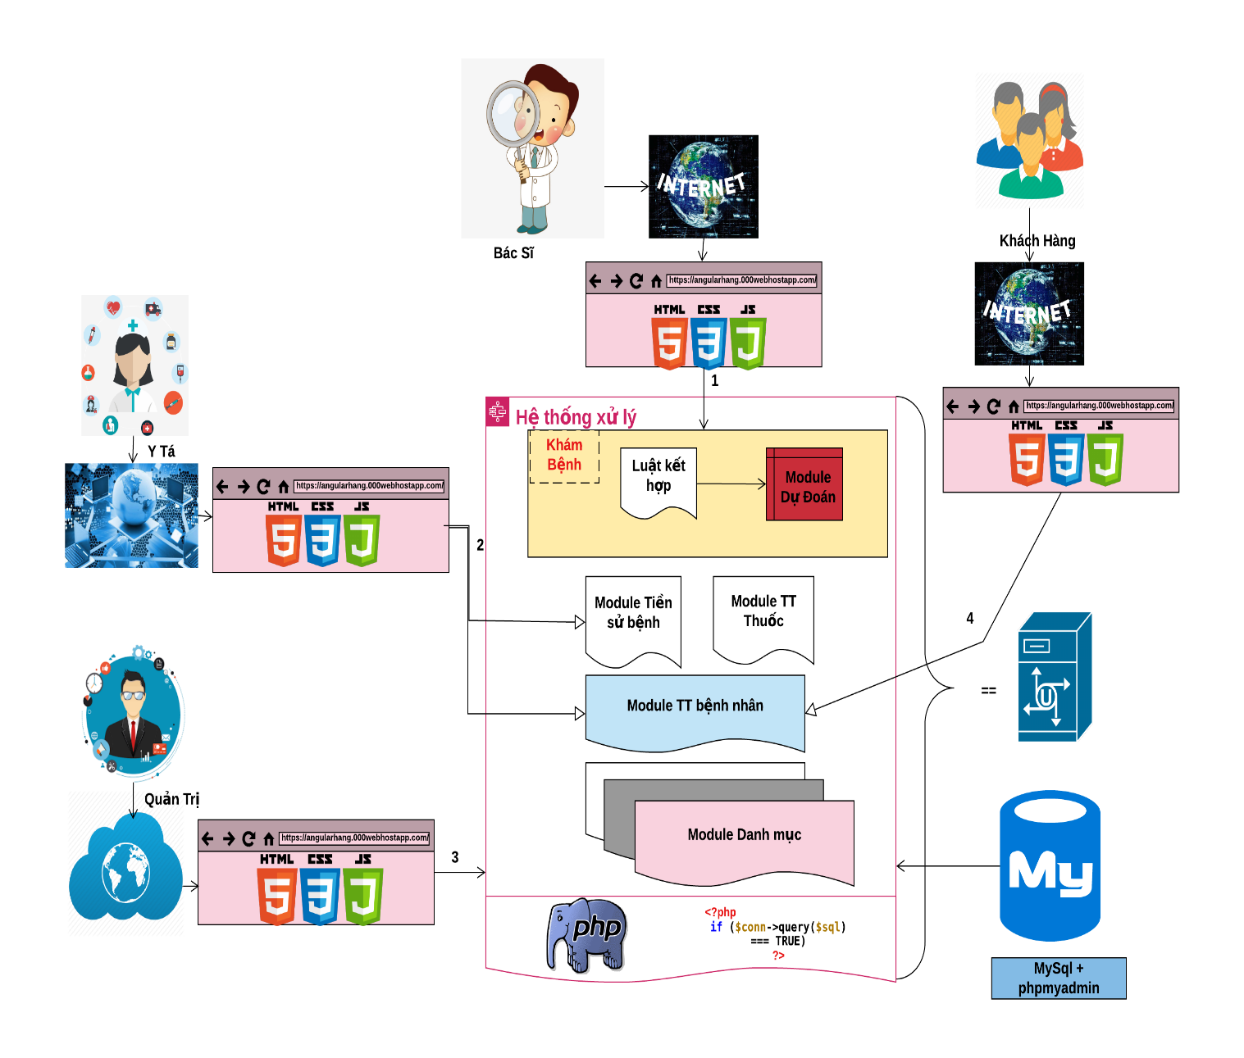

Hình 1.1: Sơ đồ tổng quan hệ thống khám chữa bệnh

Trong mô hình tổng quan, quá trình hệ thống vận hành sẽ được thực hiện như sau:

Hệ thống hỗ trợ khám chữa bệnh bao gồm các tác nhân quản trị, y tá, bác sĩ và khách hàng(các bệnh nhân) đến với hệ thống thông qua mạng internet và giao diện website(<https://angularhang.000webhostapp.com/>), tất cả các công việc điều phải lấy dữ liệu từ database và thông qua hệ thống xữ lí. Bác sĩ sẽ tương tác với hệ thống bằng công việc khám bệnh, khi đó hệ thống sử dụng luật kết hợp bằng cách dựa trên các triệu chứng và xét nghiệm để đưa ra module dự đoán bệnh cho bệnh nhân (1). Y tá làm việc với hệ thống bằng công việc quản lí thông tin bệnh nhận, chịu trách nhiệm tiếp nhận thông tin bệnh nhân khi đến khám bệnh(2). Quản trị viên là người nhập các luật kết hợp vào hệ thống để đưa ra các dự đoán. Đồng thời, cũng là người toàn quyền quản lí hệ thống(3). Tại hệ thống, các khách hàng có thể xem được thông tin bệnh của chính bản thân(4).

Từ mô hình tổng quan như trên, công việc chính của tôi trong đề tài này bao gồm: Xây dựng một hệ thống quản lí khám chữa bệnh và chẩn đoán. Dữ liệu của hệ thống phụ thuộc vào việc thu thập thông tin từ bệnh viện và bác sĩ. Nhiệm vụ của hệ thống là thực hiện các chức năng quản lí và chẩn đoán để hỗ trợ bác sĩ tối đa trong việc đưa ra kết luận.

**1.2 Đối tượng và phương pháp nghiên cứu**

**1.2.1 Đối tượng nghiên cứu**

Đối tượng nghiên cứu chính là luật kết hợp**.** Tìm hiểu quy trình cũng như nhu cầu khám chữa bệnh của các bác sĩ ở thành phố Cần thơ,bên cạnh đó các kiến thức vềcác loại bệnh, triệu chứng bệnh cũng là một phần quan trong trong quá trình nghiên cứu.

**1.2.2 Phương pháp nghiên cứu**

Đề tài áp dụng cả ba phương pháp nghiên cứu đó là: nghiên cứu lý thuyết, xây dựng các luật kết hợp và xây dựng hệ thống khám chữa bệnh tích hợp dự đoán bệnh cho các bác sĩ.

Nghiên cứu lý thuyết để tìm hiểu các thông tin liên quan đến vấn đề cần giải quyết. Bên cạnh đó, tìm hiểu các kiến thức về y học, các loại bệnh thường gặp, các triệu chứng, bệnh lý, cách chữa trị và các loại thuốc, tìm hiểu ngôn ngữ lập trình PHP, hệ quản trị cơ sở dữ liệu MySQL.

# CHƯƠNG 2: CƠ SỞ LÝ THUYẾT

## 2.1 Khai phá dữ liệu

**2.1.1 Khái niệm khai phá dữ liệu**

Khai phá dữ liệu (Data Mining) là một khái niệm ra đời vào những năm cuối của thập kỷ 1980. Nó là quá trình khám phá thông tin ẩn được tìm thấy trong các cơ sở dữ liệu và có thể xem như là một bước trong quá trình khám phá tri thức. Data Mining là giai đoạn quan trọng nhất trong tiến trình khai phá tri thức từ cơ sở dữ liệu, các tri thức này hỗ trợ trong việc ra quyết định trong khoa học và kinh doanh, …

Giáo sư Tom Mitchell[9] đã đưa ra định nghĩa của Khai phá dữ liệu như sau: “Khai phá dữ liệu là việc sử dụng dữ liệu lịch sử để khám phá những qui tắc và cải thiện những quyết định trong tương lai.” Với một cách tiếp cận ứng dụng hơn, Tiến sĩ Fayyad đã phát biểu: “Khai phá dữ liệu, thường được xem là việc khám phá tri thức trong các cơ sở dữ liệu, là một quá trình trích xuất những thông tin ẩn, trước đây chưa biết và có khả năng hữu ích, dưới dạng các qui luật, ràng buộc, qui tắc trong cơ sở dữ liệu.” hay nói cách khác “Khai phá dữ liệu – Data Mining là tiến trình khám phá tri thức tiềm ẩn trong các cơ sở dữ liệu. Cụ thể hơn, đó là tiến trình trích lọc, sản sinh những tri thức hoặc các mẫu tiềm ẩn, chưa biết nhưng hữu ích từ cơ sở dữ liệu lớn”[4].

Nói tóm lại, Khai phá dữ liệu là một quá trình học tri thức mới từ những dữ liệu đã thu thập được. Khai phá dữ liệu là tiến trình khái quát các sự kiện rời rạc trong dữ liệu thành các tri thức mang tính khái quát, tính quy luật hỗ trợ tích cực cho các tiến trình ra quyết định. Khai phá dữ liệu là việc trích rút tri thức một cách tự động và hiệu quả từ một khối dữ liệu rất lớn. Tri thức đó thường ở dạng các mẫu tin có tính chất không tầm thường, không tường minh (ẩn), chưa được biết đến và có tiềm năng mang lại lợi ích.

Để hình dung vấn đề này ta có thể sử dụng một ví dụ đơn giản như sau: Khai phá dữ liệu được ví như tìm một cây kim trong đống cỏ khô. Trong ví dụ này, cây kim là một mảnh nhỏ tri thức hoặc một thông tin có giá trị và đống cỏ khô là một kho cơ sở dữ liệu rộng lớn. Như vậy, những thông tin có giá trị tiềm ẩn trong kho cơ sở dữ liệu sẽ được chiết xuất ra và sử dụng một cách hữu ích nhờ khai phá dữ liệu.

Chức năng khai phá dữ liệu gồm có gộp nhóm phân loại, dự báo, dự đoán và phân tích các liên kết. Năm 1989, Fayyad, Smyth và Piatestsky-Shapiro đã dùng khái niệm *Phát hiện tri thức từ cơ sở dữ liệu* (Knowledge Discovery in Database-KDD). Trong đó, khai phá dữ liệu là một giai đoạn rất đặc biệt trong toàn bộ quá trình, nó sử dụng các kỹ thuật để tìm ra các mẫu từ dữ liệu. Có thể coi khai phá dữ liệu là cốt lõi của quá trình phát hiện tri thức.

## 2.2 Luật kết hợp trong khai phá dữ liệu

Phương pháp phát hiện các luật kết hợp (Association Rules) nhằm phát hiện ra các luật kết hợp giữa các thành phần dữ liệu trong cơ sở dữ liệu [4]. Các giải thuật Tìm luật liên kết tìm kiếm các mối liên kết giữa các phần tử dữ liệu, ví dụ như nhóm các món hàng thường được mua kèm với nhau trong siêu thị. Đầu ra của thuật toán là tập luật kết hợp tìm được. Cho trước một tập các giao tác, trong đó mỗi giao tác là một tập các mục, tìm sự tương quan giữa các mục như là một luật và kết quả của giải thuật khai phá dữ liệu là tập luật kết hợp tìm được. Luật kết hợp thường có dạng X =>Y. Trong đó: X là tiền đề, Y là hệ quả (X, Y là hai tập của mục). Ý nghĩa trực quan của luật là các giao tác của cơ sở dữ liệu mà trong đó nội dung X có khuynh hướng đến nội dung Y.

Có hai thông số quan trọng của luật kết hợp là độ hỗ trợ (support) và độ tin cậy (confidence). Độ hỗ trợ và độ tin cậy là hai độ đo đáng quan tâm trong luật. Chúng tương ứng, phản ánh sự hữu ích và sự chắc chắn của luật khi khai phá. Khai phá các luật kết hợp từ cơ sở dữ liệu là việc tìm các luật có độ hỗ trợ và độ tin cậy lớn hơn ngưỡng mà người dùng xác định trước.

Độ hỗ trợ (Support) và độ tin cây (Confidence) là 2 tham số dùng để đo lường luật kết hợp.

Độ hỗ trợ (Support) của luật kết hợp X =>Y là tần suất của giao dịch chứa tất cả các items trong cả hai tập X và Y. Ví dụ, support của luật X =>Y là 5% có nghĩa là 5% các giao dịch X và Y được mua cùng nhau.

Công thức(2.1) để tính support của luật X =>Y:



(2.1)

Trong đó: N là tổng số giao dịch.

Độ tin cậy (Confidence) của luật kết hợp X =>Y là xác suất xảy ra Y khi đã biết X. Ví dụ độ tin cậy của luật kết hợp {Apple} =>Banana} là 80% có nghĩa là 80% khách hàng mua Apple cũng mua Banana.

Công thức (2.2) để tính độ tin cậy của luật kết hợp X =>là xác suất có điều kiện Y khi đã biết X :



(2.2)

Trong đó: n(X) là số giao dịch chứa X

Luật kết hợp mang lại những thông tin vô cùng quan trọng, nó hỗ trợ không nhỏ trong quá trình ra quyết định. Phương pháp này được sử dụng rất nhiều trong các lĩnh vực như marketing có chủ đích, phân tích thị trường, quản lý kinh doanh, ... Khai phá luật kết hợp được thực hiện qua hai bước:

* Bước 1: Tìm tất cả các tập mục phổ biến, một tập mục phổ biến được xác định thông qua việc tính độ hỗ trợ và thỏa mãn độ hỗ trợ cực tiểu.
* Bước 2: Sinh ra các luật kết hợp mạnh từ tập mục phổ biến, các luật này phải thỏa mãn độ hỗ trợ cực tiểu và độ tin cậy cực tiểu.

Phương pháp này được sử dụng rất hiệu quả trong các lĩnh vực như marketing có chủ đích, phân tích quyết định, quản lí kinh doanh, phân tích thị trường, …

## 2.3 Công cụ thực hiện

**2.3.1 Giới thiệu về UML**

**2.3.1.1 UML**

UML là viết tắt cho 3 chữ “Unified Modeling Language”, một ngôn ngữ “*đồ hình*” mà ở đó nó sử dụng một tập các ký hiệu đồ họa để mô hình và truyền đạt về hệ thống thông qua các sơ đồ (diagram) và các chữ ký tự. UML được sử dụng trong quá trình mô tả, phân tích và thiết kế các hệ thống phần mềm, đặc biệt là các hệ thống phần mềm xây dựng trên nền tảng công nghệ hướng đối tượng (Object - Oriented).

UML gồm các phần có quan hệ mật thiết với nhau sau:

- Ký hiệu (Notation): là một tập các ký hiệu, biểu tượng được dùng trong mô hình.

- Ngữ nghĩa (Semantics): Cho biết ý nghĩa của mỗi biểu tượng, chúng được hiểu như thế nào khi nằm trong hoặc không nằm trong ngữ cảnh của biểu tượng khác.

- Cú pháp (Syntax): Cho biết hình dạng các biểu tượng và cách sử dụng chúng.

Văn phong thực tế (Pragmat-ic): Định ý nghĩa của biểu tượng để sao cho mục đích của mô hình được thể hiện và mọi người có thể hiểu được.

**2.3.1.2 Đối tượng**

Một đối tượng biểu diễn một thực thể vật lí, một thực thể khái niệm hoặc một thực thể phần mềm. Có thể định nghĩa một đối tượng là một khái niệm, sự trừu tượng hoặc một vật với giới hạn rõ ràng và có ý nghĩa với một ứng dụng cụ thể.

**2.3.1.3 Lớp**

Là mô tả của một nhóm đối tượng có chung các thuộc tính, hành vi và các mối quan hệ. Như vậy, một đối tượng là thể hiện của một lớp và một lớp là một định nghĩa trừu tượng của đối tượng.

**2.3.1.4 Thành phần**

Là một phần của hệ thống hoạt động độc lập và giữ một chức năng nhất định trong hệ thống.

**2.3.1.5 Gói**

Là một cách tổ chức các thành phần, phần tử trong hệ thống thành các nhóm. Nhiều gói có thể được kết hợp với nhau để trở thành một hệ thống con (subsystem).

**2.3.1.6 Kế thừa**

Trong phương pháp hướng đối tượng, một lớp có thể có sử dụng lại các thuộc tính và phương thức của một hoặc nhiều lớp khác. Kiểu quan hệ này gọi là quan hệ kế thừa, được xây dựng dựa trên mối quan hệ kế thừa trong bài toán thực tế.

Ví dụ: giả sử ta có lớp Người gồm các thuộc tính: tên, ngày sinh, quê quán, giới tính; lớp Nhân viên có quan hệ kế thừa từ lớp Người sẽ có tất cả các thuộc tính trên và bổ sung thêm các thuộc tính mới gồm: chức vụ, lương.

Vòng đời phát triển phần mềm hướng đối tượng cũng có các hoạt động tương tự như các vòng đời phát triển phần mềm nói chung. Các hoạt động cơ bản đặc trưng trong phát triển phần mềm hướng đối tượng bao gồm:

* Phân tích hướng đối tượng: xây dựng một mô hình chính xác để mô tả hệ thống cần xây dựng là gì. Thành phần của mô hình này là các đối tượng gắn với hệ thống thực.
* Thiết kế hướng đối tượng: là giai đoạn tổ chức chương trình thành các tập hợp đối tượng cộng tác, mỗi đối tượng trong đó là thực thể của một lớp. Kết quả của pha thiết kế cho biết hệ thống sẽ được xây dựng như thế nào qua các bản thiết kế kiến trúc và thiết kế chi tiết.
* Lập trình và tích hợp: thực hiện bản thiết kế hướng đối tượng bằng cách sử dụng các ngôn ngữ lập trình hướng đối tượng (C++, Java,).

**2.3.3 Các biểu đồ**

**2.3.3.1 Biểu đồ use case**

Biểu đồ Use case mô tả hệ thống làm gì từ quan điểm của người quan sát tổng quan. Điều quan trọng là nhấn mạnh hệ thống làm gì hơn là làm như thế nào.

Biểu đồ Use case quan hệ gần gũi đến các sự kiện. Sự kiện (scenario) là những gì xảy ra khi ai đó tương tác với hệ thống.

Các trường hợp sử dụng được gom lại trong các sơ đồ hoạt vụ, nhằm chỉ ra mối liên hệ giữa các trường hợp sử dụng và các tác nhân. Những sơ đồ này cũng cho phép biểu diễn sự phụ thuộc:

* Giữa các trường hợp sử dụng lẫn nhau.
* Giữa các tác nhân lẫn nhau.

**2.3.3.2 Biểu đồ lớp**

Lớp là một sự mô tả một tập hợp các đối tượng có cùng các đặc tính: cùng một ngữ nghĩa, có chung các thuộc tính, các phương thức và các quan hệ. Một đối tượng là một thể hiện của lớp.

Ký hiệu:

Bảng 2.1: Cách tạo biểu đồ lớp

|  |
| --- |
| Tên lớp |
| Danh sách các thuộc tính |
| Danh sách các phương thức |

Tên lớp: phải có nghĩa và bắt đầu bằng chữ hoa. Nếu nó được đóng gói, cần đặc tả tất cả các gói chứa nó theo thứ tự từ lớn đến nhỏ và cách bởi 2 dấu hai chấm (::).

* Ví dụ : java ::lang ::Object
* Mỗi thuộc tính (attribute) được mô tả bằng tên và kiểu. Tên của thuộc tính phải duy nhất trong lớp.
* Mỗi phương thức (method) được mô tả kiểu trả về, danh sách các đối số và kiểu tương ứng của mỗi đối số.

**2.3.4 Ngôn ngữ PHP**

**2.3.4.1 Khái niệm về PHP**

PHP là chữ viết tắt của “Personal Home Page” do Rasmus Lerdorf tạo ra năm 1994. Vì tính hữu dụng của nó và khả năng phát triển, PHP bắt đầu được sử dụng trong môi trường chuyên nghiệp và trở thành “PHP: Hypertext Preprocessor”.

Thực chất PHP là ngôn ngữ kịch bản nhúng trong HTML, nói một cách đơn giản đó là một trang HTML có nhúng mã PHP, PHP có thể được đặt rải rác trong HTML.

PHP là một ngôn ngữ lập trình được kết nối chặt chẽ với máy chủ, là một công nghệ phía máy chủ (Server-Side) và không phụ thuộc vào môi trường (cross-platform). Đây là hai yếu tố rất quan trọng, thứ nhất khi nói công nghệ phía máy chủ tức là nói đến mọi thứ trong PHP đều xảy ra trên máy chủ, thứ hai, chính vì tính chất không phụ thuộc môi trường cho phép PHP chạy trên hầu hết trên các hệ điều hành như Windows, Unix và nhiều biến thể của nó... Đặc biệt các mã kịch bản PHP viết trên máy chủ này sẽ làm việc bình thường trên máy chủ khác mà không cần phải chỉnh sửa hoặc chỉnh sửa rất ít.

Khi một trang Website muốn được dùng ngôn ngữ PHP thì phải đáp ứng được tất cả các quá trình xử lí thông tin trong trang Website đó, sau đó đưa ra kết quả ngôn ngữ HTML.

Khác với ngôn ngữ lập trình, PHP được thiết kế để chỉ thực hiện điều gì đó sau khi một sự kiện xảy ra (ví dụ: khi người dùng gửi một biểu mẫu hoặc chuyển tới một URL).

**2.3.4.2 Ưu điểm PHP**

Để thiết kế Website động có rất nhiều ngôn ngữ lập trình khác nhau để lựa chọn, mặc dù cấu hình và tính năng khác nhau nhưng chúng vẫn đưa ra những kết quả giống nhau. Chúng ta có thể lựa chọn cho mình một ngôn ngữ : ASP, PHP, Java, Perl... và một số loại khác. Và trong số những loại ngôn ngữ đó, PHP thể hiện được tính thực nghiệm cũng như dễ dàng lập trình trong việc mới học đối với người lập trình căn bản và sự chuyên nghiệp đối với người đã có kinh nghiệm lâu năm.

PHP được sử dụng làm Website động vì nó nhanh, dễ dàng, tốt hơn so với các giải pháp khác.

PHP có khả năng thực hiện và tích hợp chặt chẽ với hầu hết các cơ sở dữ liệu có sẵn, tính linh động, bền vững và khả năng phát triển không giới hạn.

Đặc biệt PHP là mã nguồn mở do đó tất cả các đặc tính trên đều miễn phí, và chính vì mã nguồn mở sẵn có nên cộng đồng các nhà phát triển Website luôn có ý thức cải tiến, nâng cao để khắc phục các lỗi trong các chương trình này.

PHP vừa dễ với người mới sử dụng vừa có thể đáp ứng mọi yêu cầu của các lập trình viên chuyên nghiệp, mọi ý tuởng của người lập trình, PHP có thể đáp ứng một cách xuất sắc.

Cách đây không lâu ASP vốn được xem là ngôn ngữ kịch bản phổ biến nhất, vậy mà bây giờ PHP đã bắt kịp ASP, bằng chứng là nó đã có mặt trên 12 triệu Website.

Vì PHP là ngôn ngữ của máy chủ nên mã lệnh của PHP sẽ tập trung trên máy chủ để phục vụ các trang Website theo yêu cầu của người dùng thông qua trình duyệt.

Sơ đồ hoạt động:

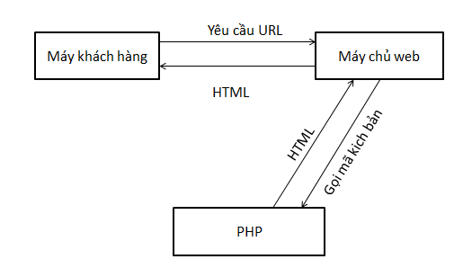

Hình 2.1: Sơ đồ hoạt động của PHP

Khi người dùng truy cập Website viết bằng PHP, máy chủ đọc mã lệnh PHP và xử lí chúng theo các hướng dẫn được mã hóa. Mã lệnh PHP yêu cầu máy chủ gửi một dữ liệu thích hợp (mã lệnh HTML) đến trình duyệt Website. Trình duyệt xem nó như là một trang HTML têu chuẩn. Như ta đã nói, PHP cũng chính là một trang HTML nhưng có nhúng mã PHP và có phần mở rộng là HTML. Phần mở của PHP được đặt trong thẻ mở <?php và thẻ đóng ?> .Khi trình duyệt truy cập vào một trang PHP, Server sẽ đọc nội dung file PHP lên và lọc ra các đoạn mã PHP và thực thi các đoạn mã đó, lấy kết quả nhận được của đoạn mã PHP thay thế vào chỗ ban đầu của chúng trong file PHP, cuối cùng Server trả về kết quả cuối cùng là một trang nội dung HTML về cho trình duyệt.

**2.3.5 HTML**

**2.3.5.1 Khái niệm**

HTML (HyperText Markup Language) là ngôn ngữ đánh dấu siêu văn bản, dùng để tạo ra các Website.

HTML bao gồm một tập hợp các thẻ dùng để:Định nghĩa cấu trúc của trang Website, định dạng nội dung của trang Website, tạo các siêu liên kết để liên kết đến những trang website khác, chèn âm thanh, hình ảnh, video,.... vào Website.

**2.3.6 Cascading Style Sheets (CSS)**

CSS quy định cách các thành phần HTML sẽ hiển thị. Bạn có thể hiểu đơn giản rằng, nếu HTML đóng vai trò định dạng các phần tử trên website như việc tạo ra các đoạn văn bản, các tiêu đề, bảng …thì CSS sẽ giúp chúng ta trang trí các phần tử HTML đó như đổi màu sắc trang, đổi màu chữ, thay đổi cấu trúc …CSS giúp bạn tiết kiệm rất nhiều công sức. Bởi vì nó có thể kiểm soát bố cục của nhiều trang website cùng một lúc. CSS được lưu thành tập tin với phần mở rộng là “.CSS”.

**2.3.7 Cơ sở dữ liệu MySQL**

**2.3.7.1 Khái niệm**

MySQL là ứng dụng cơ sở dữ liệu mã nguồn mở phổ biến nhất hiện nay (theo www.mysql.com) và được sử dụng phối hợp với PHP. Trước khi làm việc với MySQL cần xác định các nhu cầu cho ứng dụng.

MySQL là cơ sở dữ liệu có trình giao diện trên Windows hay Linux, cho phép người sử dụng có thể thao tác các hành động liên quan đến nó. Việc tìm hiểu từng công nghệ trước khi bắt tay vào việc viết mã kịch bản PHP, việc tích hợp hai công nghệ PHP và MySQL là một công việc cần thiết và rất quan trọng.

**2.3.7.2 Mục đích sử dụng cơ sở dữ liệu**

Mục đích sử dụng cơ sở dữ liệu bao gồm các chức năng như: lưu trữ (storage), truy cập (accessibility), tổ chức (organization) và xử lí (manipulation).

# CHƯƠNG 3: PHÂN TÍCH – THIẾT KẾ HỆ THỐNG

## 3.1 Đặc tả hệ thống

Hệ thống hỗ trợ khám chữa bệnh bắt buộc người dùng phải đăng nhập vào hệ thống khi muốn sử dụng. Người dùng sẽ đăng nhập vào hệ thống bằng username và password. Hệ thống có bốn vai trò quản trị ,người dùng bác sĩ,y tá và bệnh nhân.

Khi có bệnh nhân đến thăm khám,bộ phận y tá chịu trách nhiệm về nhập thông tin bệnh nhân, số thứ tự, thăm khám sơ bộ như cân nặng, chiều cao, chỉ sốt huyết áp, nhiệt độ cơ thể và phân chia phòng khám thích hợp. Khi bệnh nhân vào khám bệnh, bác sĩ sẽ dựa vào số chứng minh nhân dân( thẻ căn cước) để lấy thông tin bệnh nhân. Khi đó, các thông tin họ tên, chứng minh nhân dân, số bảo hiểm y tế, ngày sinh, địa chỉ và tiền sử bệnh sẽ được hiển thị. Tại đây, bệnh nhân khai các triệu chứng mình đang mắc phải, bác sĩ nhập các triệu chứng mà bệnh nhân khai vào máy tính, hệ thống dự đoán sẽ tự động hiển thị các dự đoán về bệnh, nhắc nhỡ, gợi ý cho bác sĩ. Bác sĩ dựa vào kiến thức, triệu chứng bệnh nhân khai, tiền sử bệnh và hệ dự đoán của chương trình để đưa ra kết luật. Sau khi có kết luận bác sĩ có thể cho toa thuốc, ở toa thuốc bác sĩ có thể chọn thuốc, số lượng, liều lượng. Sau khi thăm khám nếu bệnh nhân muốn xem bệnh án thì sẽ đăng nhập vào để thống để xem lại các thông tin. Tại hệ thống, quản trị là người xử lí và đưa các luật kết hợp vào hệ thống để hỗ trợ quá trình chuẩn đoán bệnh. Ngoài ra hệ thống còn có các chức năng quản lí, bao gồm các chức năng chính như sau: Quản lí thông tin bệnh nhân, Quản lí thông tin người dùng( y tá, bác sĩ), khoa, bằng cấp, thuốc, triệu chứng và xét nghiệm, loại bệnh.

## 3.2 Xác định các chức năng sử dụng của hệ thống

**3.2.1 Sơ đồ Use case tổng quát của hệ thống**

Hệ thống chẩn đoán bệnh có bốn tác nhân:

Người quản trị: Đây là người có quyền cao nhất tại hệ thống, có thể sử dụng tất cả các chức năng.

Người dùng bác sĩ: Đây là người có kiến thức, có chuyên môn về y học, am hiểu về các loại bệnh. Các bác sĩ sẽ truy cập vào hệ thống sử dụng các chức năng khám bệnh và được quyền xem các thông tin về loại bệnh, các triệu chứng bệnh, các loại thuốc, tiền sử bệnh nhân. Đồng thời là người giúp đỡ hệ thống tăng thêm cơ sỡ tri thức.

Người dùng y tá: Đây là người có chuyên môn kiến thức về y khoa, trợ giúp bác sĩ. Nhận thông tin bệnh nhân, cung cấp thông tin bệnh nhân cho quá trình khám chữa bệnh và quản lí hồ sơ bệnh nhân.

Bệnh nhân: Đây là những người đã từng được các bác sĩ thăm khám tại bệnh viên. Các bệnh nhân có thể đăng nhập vào hệ thống nhưng chỉ được quyền xem các thông tin bệnh án của chính bản thân.



Hình 3.1 Use case tổng quát

**3.2.2 Phân rã use case**

**3.2.2.1 Use case thể hiện các hoạt động của chức năng quản lý bệnh**

* Tên Use case: Quản lí bệnh
* Mã số use case: QL01



Hình 3.2: Use case quản lí bệnh

3.2.2.2 Use case thể hiện các hoạt động của chức năng quản lý tiền sử bệnh

* Tên Use case: Quản lí tiền sử bệnh
* Mã số use case: QL02



Hình 3.3: Use case quản lí tiền sử bệnh

**3.2.2.3 Use case thể hiện các hoạt động của chức năng quản lý bằng cấp**

* Tên Use case: Quản lí bằng cấp
* Mã số use case: QL03



Hình 3.4: Use case quản lí bằng cấp

**3.2.2.4 Use case thể hiện các hoạt động của chức năng quản lý khoa**

* Tên Use case: Quản lí khoa
* Mã số use case: QL04



Hình 3.5: Use case quản lí khoa

**3.2.2.5 Use case thể hiện các hoạt động của chức năng quản lý thuốc**

* Tên Use case: Quản lí thuốc
* Mã số use case: QL05



Hình 3.6: Use case quản lí thuốc

**3.2.2.6 Use case thể hiện các hoạt động của chức năng quản lý triệu chứng**

* Tên Use case: Quản lí triệu chứng
* Mã số use case: QL06



Hình 3.7: Use case quản lí triệu chứng

**3.2.2.7 Use case thể hiện các hoạt động của chức năng quản lý bệnh nhân**

* Tên Use case: Quản lí bệnh nhân
* Mã số use case: QL07



Hình 3.8: Use case quản lí bệnh nhân

**3.2.2.8 Use case thể hiện các hoạt động của chức năng quản lý bác sĩ**

* Tên Use case: Quản lí bác sĩ
* Mã số use case: QL08



Hình 3.9: Use case quản lí bác sĩ

**3.2.2.9 Use case thể hiện chức năng quản lý hồ sơ bệnh nhân**

* Tên Use case: Quản lí hồ sơ bệnh nhân
* Mã số use case: QL09



Hình 3.10: Use case quản lí hồ sơ bệnh nhân

**3.2.2.10 Use case thể hiện các hoạt động của chức năng Chẩn đoán bệnh**

* Tên Use case: Chẩn đoán bệnh
* Mã số use case: QL010



Hình 3.11: Use case khám bệnh

**3.2.3 Xây dựng kịch bản cho use case**

Bảng 3.1: Use case quản lí bệnh

|  |
| --- |
| **Mục đích:**   * Giúp người quản trị có thể quản lí các loại bệnh một cách nhanh chóng,chính xác và thuận tiện. Bác sĩ có thểm xem và tìm kiếm thông tin bệnh. * Giúp việc quản lí các loại bệnh một cách hiểu quả mà không tốn quá nhiều công đoạn sổ sách. Các bác sĩ thuận tiện tra cứu, tìm hiểu nhiều loại bệnh. |
| **Tác nhân, mô tả chung:**   * Tác nhân: Quản trị và bác sĩ. * Mô tả chung: Quản trị có thể thêm, sửa, xoa, xem danh sách và tìm kiếm các loại bệnh. Bác sĩ chỉ có thể tìm kiếm và xem thông tin bệnh. |
| **Luồng sự kiện chính:**   * Thêm Mới * Hệ Thống hiện thị mã bệnh(tự động sinh), tên bệnh. * Quản trị điền thông tin bệnh vào. * Chọn lưu CSDL. * Xác nhận việc thêm bệnh. * Quản trị chọn ok, thêm bệnh thành công. Nếu Quản trị chọn hủy ca làm việc kết thúc. * Nếu quản trị chọn hủy bệnh, tên bệnh sẽ mất. * Nếu quản trị chọn quay về, hệ thống hiển thị from danh sách bệnh nhân. * Xóa Bệnh * Hệ thống hiển thị tất cả danh sách loại bệnh. * Quản trị chọn bệnh cần xóa. * Xác nhận việc xóa bệnh. * Quản trị chọn ok, xóa bệnh thành công. * Nếu quản trị chọn hủy thì ca làm việc kết thúc. * Chỉnh sửa bệnh * Hệ thống hiển thị danh sách bệnh. * Quản trị chọn bệnh cần sửa. * Hệ thống hiển thị from chỉnh sửa. * Quản trị chỉnh sửa thông tin. Chọn lưu CSDL. * Xác nhận việc chỉnh sửa bệnh. * Quản trị chọn ok, chỉnh sửa bệnh thành công. * Nếu quản trị chọn hủy bệnh, thông tin sẽ mất. * Nếu quản trị chọn quay về, hệ thống hiển thị from danh sách bệnh nhân. * Tìm kiếm bệnh * Hệ thống hiển thị khung tìm kiếm. * Quản trị hoặc bác sĩ nhập id bệnh hoặc tên bệnh. * Hệ thống hiển thị thông tin cần tìm. * Xem danh sách bệnh * Hệ thống hiển thị danh sách bệnh. * Quản trị hoặc bác sĩ xem thông tin loại bệnh. |

Bảng 3.2: Use case quản lí tiền sử bệnh

|  |
| --- |
| **Mục đích:**   * Giúp y tá có thể quản lí tiền sử bệnh nhanh chóng và thuận tiện. Bác sĩ được cung cấp thêm thông tin về bệnh nhân, giúp quá trình chẩn đoán bệnh thêm phần chính xác. * Giúp việc quản lí các tiền sử bệnh một cách hiểu quả mà không tốn quá nhiều công đoạn sổ sách. Các bác sĩ thuận tiện tra cứu, tìm hiểu tiền sử bệnh. |
| **Tác nhân, mô tả chung:**   * Tác nhân: y tá, bác sĩ và bệnh nhân. * Mô tả chung: Quản trị có thể thêm, sửa, xóa, xem danh sách và tìm kiếm tiền sử. Bác sĩ và bệnh nhân chỉ có thể tìm kiếm và xem thông tin tiền sử. |
| **Luồng sự kiện chính:**   * Thêm Mới * Hệ Thống hiện thị mã tiền sử( tự động sinh mã), tên tiền sử. * Quản trị, y tá điền tên tiền sử. * Chọn lưu CSDL. * Xác nhận việc thêm tiền sử. * Quản trị, y tá chọn ok, thêm tiền sử thành công. Nếu quản trị, y tá chọn hủy ca làm việc kết thúc. * Nếu quản trị, y tá chọn hủy tiền sử, thông tin tiền sử sẽ mất. * Nếu quản trị, y tá chọn quay về, hệ thống hiển thị from danh sách tiền sử. * Xóa tiền sử * Hệ thống hiển thị tất cả danh sách tiền sử. * Quản trị, y tá chọn bệnh tiền sử cần xóa. * Xác nhận việc xóa tiền sử. * Quản trị, y tá chọn ok, xóa tiền sử thành công. * Nếu quản trị chọn hủy thì ca làm việc kết thúc. * Chỉnh sửa tiền sử. * Hệ thống hiển thị danh sách tiền sử. * Quản trị, y tá chọn tiền sử cần sửa. * Hệ thống hiển thị from chỉnh sửa. * Quản trị, y tá nhập thông tin cần chỉnh sửa. Chọn lưu CSDL * Xác nhận việc chỉnh sửa tiền sử. * Quản trị, y tá chọn ok, chỉnh sửa tiền sử thành công. * Nếu quản trị, y tá chọn hủy tiền sử, thông tin tiền sử sẽ mất. * Nếu quản trị, y tá chọn quay về, hệ thống hiển thị from danh sách tiền sử. * Tìm kiếm tiền sử. * Hệ thống hiển thị khung tìm kiếm. * Người dùng nhập CMND hoặc BHYT. * Hệ thống hiển thị thông tin cần tìm * Xem danh sách tiền sử * Hệ thống hiển thị danh sách tiền sử. * Người dùng xem thông tin tiền sử. |

Bảng 3.3: Use case quản lí bằng cấp

|  |
| --- |
| **Mục đích:**   * Giúp người quản trị có thể quản lí bằng cấp của các bác sĩ nhanh chóng và thuận tiện. * Giúp việc quản lí bằng cấp một cách hiểu quả mà không tốn quá nhiều công đoạn sổ sách. Quá trình tra cứu bằng cấp trở nên thuận tiện. |
| **Tác nhân, mô tả chung:**   * Tác nhân: Quản trị. * Mô tả chung: Quản trị có thể thêm, sửa, xoa, xem danh sách và tìm kiếm bằng cấp. |
| **Luồng sự kiện chính:**   * Thêm Mới * Hệ Thống hiện thị mã bằng cấp( tự động sinh mã), tên bằng cấp. * Quản trị điền tên bằng cấp. * Chọn lưu CSDL. * Xác nhận việc thêm bằng cấp. * Quản trị chọn ok, thêm bằng cấp thành công. Nếu Quản trị chọn hủy ca làm việc kết thúc. * Nếu quản trị chọn hủy bằng cấp, thông tin bằng cấp sẽ mất. * Nếu quản trị chọn quay về, hệ thống hiển thị from danh sách bằng cấp. * Xóa bằng cấp * Hệ thống hiển thị tất cả danh sách bằng cấp. * Quản trị chọn bằng cấp cần xóa. * Xác nhận việc xóa bằng cấp. * Quản trị chọn ok, xóa bằng cấp thành công. * Nếu quản trị chọn hủy thì ca làm việc kết thúc. * Chỉnh sửa bằng cấp. * Hệ thống hiển thị danh sách bằng cấp. * Quản trị chọn bằng cấp cần sửa. * Hệ thống hiển thị from chỉnh sửa. * Quản trị chỉnh sửa thông tin bằng cấp. Chọn lưu CSDL. * Xác nhận việc chỉnh sửa bằng cấp. * Quản trị chọn ok, chỉnh sửa bằng cấp thành công. * Nếu quản trị chọn hủy thông tin bằng cấp sẽ mất. * Nếu quản trị chọn quay về, hệ thống hiển thị from danh sách bằng cấp. * Tìm kiếm bằng cấp. * Hệ thống hiển thị khung tìm kiếm. * Quản trị hoặc bác sĩ nhập id bằng cấp hoặc tên bằng cấp * Hệ thống hiển thị thông tin cần tìm. * Xem danh sách bằng cấp * Hệ thống hiển thị danh sách bằng cấp. * Quản trị hoặc bác sĩ xem thông tin bằng cấp. |

Bảng 3.4: Use case quản lí khoa

|  |
| --- |
| **Mục đích:**   * Giúp người quản trị có thể quản lí khoa của các bác sĩ nhanh chóng và thuận tiện. * Giúp việc quản lí khoa một cách hiểu quả mà không tốn quá nhiều công đoạn sổ sách. Quá trình tra cứu khoa trở nên thuận tiện. |
| **Tác nhân, mô tả chung:**   * Tác nhân: Quản trị. * Mô tả chung: Quản trị có thể thêm, sửa, xóa, xem danh sách và tìm kiếm khoa. |
| **Luồng sự kiện chính:**   * Thêm Mới * Hệ Thống hiện thị mã khoa( tự động sinh mã), tên khoa. * Quản trị điền thông tin vào. * Chọn lưu CSDL. * Xác nhận việc thêm khoa. * Quản trị chọn ok, thêm khoa thành công. Nếu Quản trị chọn hủy ca làm việc kết thúc * Nếu quản trị chọn hủy thông tin khoa sẽ mất. * Nếu quản trị chọn quay về, hệ thống hiển thị from danh sách khoa. * Xóa khoa * Hệ thống hiển thị tất cả danh sách khoa. * Quản trị chọn khoa cần xóa. * Xác nhận việc xóa khoa. * Quản trị chọn ok, xóa khoa thành công * Nếu quản trị chọn hủy thì ca làm việc kết thúc. * Chỉnh sửa khoa. * Hệ thống hiển thị danh sách khoa. * Quản trị chọn khoa cần sửa. * Hệ thống hiển thị from chỉnh sửa. * Quản trị chỉnh sửa thông tin khoa. Chọn lưu CSDL * Xác nhận việc chỉnh sửa khoa. * Quản trị chọn ok, chỉnh sửa khoa thành công. * Nếu quản trị chọn hủy thông tin khoa sẽ mất. * Nếu quản trị chọn quay về, hệ thống hiển thị from danh sách khoa. * Tìm kiếm khoa. * Hệ thống hiển thị khung tìm kiếm. * Quản trị hoặc bác sĩ nhập id khoa hoặc tên khoa. * Hệ thống hiển thị thông tin cần tìm. * Xem danh sách khoa * Hệ thống hiển thị danh sách khoa. * Quản trị hoặc bác sĩ xem thông tin khoa. |

Bảng 3.5: Use case quản lí thuốc

|  |
| --- |
| **Mục đích:**   * Giúp người quản trị có thể quản lí thuốc của các bác sĩ nhanh chóng và thuận tiện. * Giúp việc quản lí thuốc một cách hiểu quả mà không tốn quá nhiều công đoạn sổ sách. Quá trình tra cứu thuốc trở nên thuận tiện. |
| **Tác nhân, mô tả chung:**   * Tác nhân: Quản trị và bác sĩ. * Mô tả chung: Quản trị có thể thêm, sửa, xóa, xem danh sách và tìm kiếm thuốc. |
| **Luồng sự kiện chính:**   * Thêm Mới * Hệ Thống hiện thị mã thuốc( tự động sinh mã), tên thuốc. * Quản trị điền tên thuốc. * Chọn lưu CSDL. * Xác nhận việc thêm thuốc. * Quản trị chọn ok, thêm thuốc thành công. Nếu Quản trị chọn hủy ca làm việc kết thúc. * Nếu quản trị chọn hủy thông tin thuốc sẽ mất. * Nếu quản trị chọn quay về, hệ thống hiển thị from danh sách thuốc. * Xóa thuốc * Hệ thống hiển thị tất cả danh sách thuốc. * Quản trị chọn thuốc cần xóa. * Xác nhận việc xóa thuốc. * Quản trị chọn ok, xóa thuốc thành công * Nếu quản trị chọn hủy thì ca làm việc kết thúc. * Chỉnh sửa thuốc. * Hệ thống hiển thị danh sách thuốc. * Quản trị chọn thuốc cần sửa. * Hệ thống hiển thị from chỉnh sửa. * Quản trị chỉnh thông tin thuốc. Chọn lưu CSDL * Xác nhận việc chỉnh sửa thuốc. * Quản trị chọn ok, chỉnh sửa thuốc thành công. * Nếu quản trị chọn hủy thuốc, tên thuốc sẽ mất. * Nếu quản trị chọn quay về, hệ thống hiển thị from danh sách thuốc. * Tìm kiếm thuốc. * Hệ thống hiển thị khung tìm kiếm. * Quản trị hoặc bác sĩ nhập id thuốc hoặc tên thuốc. * Hệ thống hiển thị thông tin cần tìm. * Xem danh sách thuốc * Hệ thống hiển thị danh sách thuốc. * Quản trị hoặc bác sĩ xem thông tin thuốc. |

Bảng 3.6: Use case quản lí triệu chứng

|  |
| --- |
| **Mục đích:**   * Giúp người quản trị có thể quản lí triệu chứng của các bác sĩ nhanh chóng và thuận tiện. * Giúp việc quản lí triệu chứng một cách hiểu quả mà không tốn quá nhiều công đoạn sổ sách. Quá trình tra cứu triệu chứng triệu chứng trở nên tiện lợi. |
| **Tác nhân, mô tả chung:**   * Tác nhân: Quản trị và bác sĩ. * Mô tả chung: Quản trị có thể thêm, sửa, xóa, xem danh sách và tìm kiếm triệu chứng. |
| **Luồng sự kiện chính:**   * Thêm Mới * Hệ Thống hiện thị mã triệu chứng( tự động sinh mã), tên triệu chứng. * Quản trị điền tên triệu chứng. * Chọn lưu CSDL * Xác nhận việc thêm triệu chứng * Quản trị chọn ok, thêm triệu chứng thành công. Nếu Quản trị chọn hủy ca làm việc kết thúc * Nếu quản trị chọn hủy thông tin triệu chứng sẽ mất. * Nếu quản trị chọn quay về, hệ thống hiển thị from danh sách triệu chứng. * Xóa triệu chứng * Hệ thống hiển thị tất cả danh sách triệu chứng. * Quản trị chọn triệu chứng cần xóa. * Xác nhận việc xóa triệu chứng. * Quản trị chọn ok, xóa triệu chứng thành công. * Nếu quản trị chọn hủy thì ca làm việc kết thúc. * Chỉnh sửa triệu chứng. * Hệ thống hiển thị danh sách triệu chứng. * Quản trị chọn triệu chứng cần sửa. * Hệ thống hiển thị from chỉnh sửa. * Quản trị chỉnh sửa thông tin triệu chứng. Chọn lưu CSDL. * Xác nhận việc chỉnh sửa triệu chứng. * Quản trị chọn ok, chỉnh sửa triệu chứng thành công. * Nếu quản trị chọn hủy triệu chứng, tên triệu chứng sẽ mất. * Nếu quản trị chọn quay về, hệ thống hiển thị from danh sách triệu chứng. * Tìm kiếm triệu chứng. * Hệ thống hiển thị khung tìm kiếm * Quản trị hoặc bác sĩ nhập id triệu chứng hoặc tên triệu chứng * Hệ thống hiển thị thông tin cần tìm * Xem danh sách triệu chứng * Hệ thống hiển thị danh sách triệu chứng. * Quản trị hoặc bác sĩ xem thông tin triệu chứng |

Bảng 3.7: Use case quản lí bệnh nhân

|  |
| --- |
| **Mục đích:**   * Giúp người y tá có thể quản lí các bệnh nhân một cách nhanh chóng, chính xác và thuận tiện. Bác sĩ có thểm xem và tìm kiếm thông tin bệnh nhân. * Giúp việc quản lí các loại bệnh nhân một cách hiểu quả mà không tốn quá nhiều công đoạn sổ sách. Các bác sĩ thuận tiện tra cứu, tìm hiểu bệnh nhân. |
| **Tác nhân, mô tả chung:**   * Tác nhân: Quản trị,y tá và bác sĩ * Mô tả chung: Y tá có thể thêm, sửa, xoá, xem danh sách và tìm kiếm các bệnh nhân. Bác sĩ chỉ có thể tìm kiếm và xem thông tin bệnh nhân. |
| **Luồng sự kiện chính:**   * Thêm Mới * Hệ Thống hiện thị from thông tin bệnh. * Quản trị, y tá điền đầy đủ thông tin bệnh nhân. * Chọn lưu CSDL. * Xác nhận việc thêm bệnh nhân. * Quản trị,y tá chọn ok, thêm bệnh nhân thành công. Nếu Quản trị,y tá chọn hủy ca làm việc kết thúc. * Nếu quản trị, y tá chọn hủy bệnh nhân, ca làm việc sẽ mất. * Nếu quản trị, y tá chọn quay về, hệ thống hiển thị from danh sách bệnh nhân nhân. * Xóa Bệnh nhân * Hệ thống hiển thị tất cả danh sách loại bệnh nhân. * Quản trị, y tá chọn bệnh nhân cần xóa. * Xác nhận việc xóa bệnh nhân. * Quản trị, y tá chọn ok, xóa bệnh nhân thành công. * Nếu quản trị, y tá chọn hủy thì ca làm việc kết thúc. * Chỉnh sửa bệnh nhân * Hệ thống hiển thị danh sách bệnh nhân * Quản trị, y tá chọn bệnh nhân cần sửa. * Hệ thống hiển thị from chỉnh sửa. * Quản trị, y tá chỉnh sửa thông tin bệnh nhân. Chọn lưu CSDL. * Xác nhận việc chỉnh sửa bệnh nhân . * Quản trị, y tá chọn ok, chỉnh sửa bệnh thành công. * Nếu quản trị, y tá chọn hủy thông tin bệnh nhân sẽ mất. * Nếu quản trị, y tá chọn quay về, hệ thống hiển thị from danh sách bệnh nhân nhân. * Tìm kiếm bệnh nhân * Hệ thống hiển thị khung tìm kiếm. * Người dùng nhập id bệnh nhân hoặc tên bệnh nhân. * Hệ thống hiển thị thông tin cần tìm. * Xem danh sách bệnh nhân * Hệ thống hiển thị danh sách bệnh nhân. * Người dùng xem thông tin loại bệnh nhân. |

Bảng 3.8: Use case quản lí bác sĩ, y tá

|  |
| --- |
| **Mục đích:**   * Giúp người quản trị có thể quản lí người dùng nhanh chóng và thuận tiện. * Giúp việc quản lí người dùng một cách hiểu quả mà không tốn quá nhiều công đoạn sổ sách. Quá trình tra cứu người dùng trở nên thuận tiện. |
| **Tác nhân, mô tả chung:**   * Tác nhân: Quản trị. * Mô tả chung: Quản trị có thể thêm, sửa, xóa, xem danh sách và tìm kiếm bác sĩ, y tá. |
| **Luồng sự kiện chính:**   * Thêm Mới * Hệ Thống hiện thị from thông tin. * Quản trị điền thông tin. * Chọn lưu CSDL. * Xác nhận việc thêm người dùng. * Quản trị chọn ok, thêm người dùng thành công. Nếu Quản trị chọn hủy ca làm việc kết thúc * Nếu quản trị chọn hủy thông tin người dùng sẽ mất. * Nếu quản trị chọn quay về, hệ thống hiển thị from danh sách bác sĩ, y tá. * Xóa bác sĩ, y tá * Hệ thống hiển thị tất cả danh sách bác sĩ, y tá. * Quản trị chọn bác sĩ, y tá cần xóa. * Xác nhận việc xóa bác sĩ, y tá. * Quản trị chọn ok, xóa bác sĩ, y tá thành công. * Nếu quản trị chọn hủy thì ca làm việc kết thúc. * Chỉnh sửa bác sĩ, y tá. * Hệ thống hiển thị danh sách người dùng. * Quản trị chọn bác sĩ, y tá cần sửa. * Hệ thống hiển thị from chỉnh sửa. * Quản trị chỉnh sửa thông tin bác sĩ, y tá. Chọn lưu CSDL. * Xác nhận việc chỉnh sửa bác sĩ, y tá. * Quản trị chọn ok, chỉnh sửa bác sĩ, y tá thành công. * Nếu quản trị chọn hủy bác sĩ, y tá. Tên bác sĩ, y tá sẽ mất. * Nếu quản trị chọn quay về, hệ thống hiển thị from danh sách bác sĩ, y tá. * Tìm kiếm bác sĩ, y tá. * Hệ thống hiển thị khung tìm kiếm * Quản trị hoặc bác sĩ nhập mã bác sĩ, y tá hoặc tên bác sĩ, y tá. * Hệ thống hiển thị thông tin cần tìm. * Xem danh sách bác sĩ, y tá. * Hệ thống hiển thị danh sách bác sĩ, y tá. * Quản trị hoặc người dùng xem thông tin bác sĩ, y tá. |

Bảng 3.9: Use case quản lí hồ sơ hồ sơ bệnh nhân

|  |
| --- |
| **Mục đích:**   * Giúp người y tá có thể quản lí hồ sơ bệnh nhân một cách nhanh chóng, chính xác và thuận tiện. Bác sĩ có thểm xem và tìm kiếm thông tin hồ sơ bệnh nhân. * Giúp việc quản lí các loại hồ sơ bệnh nhân một cách hiểu quả mà không tốn quá nhiều công đoạn sổ sách. Các bác sĩ thuận tiện tra cứu, tìm hiểu hồ sơ bệnh nhân. |
| **Tác nhân, mô tả chung:**   * Tác nhân: Quản trị, y tá, bác sĩ và bệnh nhân. * Mô tả chung: Y tá có thể thêm, sửa, xoá, xem danh sách và tìm kiếm các hồ sơ bệnh nhân. Bác sĩ và bênh nhân chỉ có thể tìm kiếm và xem thông tin hồ sơ bệnh nhân. |
| **Luồng sự kiện chính:**   * Thêm Mới * Hệ Thống hiện thị from thông tin bệnh. * Quản trị, y tá điền đầy đủ thông tin hồ sơ bệnh nhân. * Chọn lưu CSDL. * Xác nhận việc thêm hồ sơ bệnh nhân. * Quản trị, y tá chọn ok, thêm hồ sơ bệnh nhân thành công. Nếu Quản trị, y tá chọn hủy ca làm việc kết thúc. * Nếu quản trị, y tá chọn hủy hồ sơ bệnh nhân, ca làm việc sẽ mất. * Nếu quản trị, y tá chọn quay về, hệ thống hiển thị from danh sách hồ sơ bệnh nhân. * Xóa Hồ sơ bệnh nhân * Hệ thống hiển thị tất cả danh sách loại hồ sơ bệnh nhân. * Quản trị, y tá chọn hồ sơ bệnh nhân cần xóa. * Xác nhận việc xóa hồ sơ bệnh nhân. * Quản trị, y tá chọn ok, xóa hồ sơ bệnh nhân thành công. * Nếu quản trị, y tá chọn hủy thì ca làm việc kết thúc. * Chỉnh sửa hồ sơ bệnh nhân * Hệ thống hiển thị danh sách hồ sơ bệnh nhân * Quản trị, y tá chọn hồ sơ bệnh nhân cần sửa. * Hệ thống hiển thị from chỉnh sửa. * Quản trị, y tá chỉnh sửa hồ sơ bệnh nhân, tên hồ sơ bệnh nhân. Chọn lưu CSDL. * Xác nhận việc chỉnh sửa hồ sơ bệnh nhân . * Quản trị, y tá chọn ok, chỉnh sửa bệnh thành công. * Nếu quản trị, y tá chọn hủy bệnh, thông tin hồ sơ bệnh nhân sẽ mất. * Nếu quản trị, y tá chọn quay về, hệ thống hiển thị from danh sách hồ sơ bệnh nhân. * Tìm kiếm hồ sơ bệnh nhân * Hệ thống hiển thị khung tìm kiếm. * Người dùng nhập id hồ sơ bệnh nhân hoặc tên hồ sơ bệnh nhân. * Hệ thống hiển thị thông tin cần tìm * Xem danh sách hồ sơ bệnh nhân * Hệ thống hiển thị danh sách hồ sơ bệnh nhân. * Người dùng xem thông tin loại hồ sơ bệnh nhân. |

Bảng 3.10: Use case chẩn đoán bệnh

|  |
| --- |
| **Mục đích:**   * Giúp bác sĩ có thể chẩn đoán bệnh, dự đoán các loại bệnh. Ngoài ra, hệ thống còn có chức năng ra toa thuốc. * Nâng cáo chất lượng chẩn đoán bệnh, tỉ lệ chuẩn đoán đúng bệnh cao, bệnh nhân yên tâm hơn về chất lượng khám bệnh. |
| **Tác nhân, mô tả chung:**   * Tác nhân: Bác sĩ * Mô tả chung: Bác sĩ chẩn đoán qua triệu chứng, hệ thống chẩn đoán sẽ nhắc nhỡ loại bệnh phù hợp với triệu chứng mà bệnh nhân khai. Hiển thị tiền sử bệnh của bệnh nhân và kê toa thuốc. |
| **Luồng sự kiện chính:**   * Use case này bắt đầu khi bác sĩ thực hiện khám bệnh. Luồng sự kiên con chẩn đoán bệnh sẽ thực hiện. * Khám bệnh * Hệ Thống hiện thị from khám bệnh. * Bác sĩ load thông tin bệnh nhân bằng cách nhập số chứng minh nhân dân. * Hệ thống hiện thị thông tin bệnh nhân bao gồm mã bảo hiểm y tế, tên bệnh nhân, Chứng minh nhân dân/ hộ chiếu, năm sinh và địa chỉ. Ngoài ra, sẽ hiện thị tiền sữ của bệnh nhân đó. * Bác sĩ tiến hành khám bệnh. Tại from triệu chứng, bác sĩ chọn các triệu chứng mà bệnh nhân khai. * Hệ thống hiển thị bệnh và tỉ lệ dự đoán từ các triệu chứng mà bác sĩ nhập. * Bác sĩ dựa vào dự đoán của hệ thống và kiến thức chuyên môn của bác sĩ, để đưa ra kết luận. Bác sĩ chọn loại bệnh và nhập chi tiết tình trạng bệnh. Nếu bệnh tình cần phải kê toa thuốc thì bác sĩ tiến hành kê toa thuốc ở from toa thuốc. Chọn nút “Lưu kết quả chẩn đoán”. * Hệ thống sẽ tự động lưu lại các thông tin của từng đợt khám * Bác sĩ chọn “Hoàn tất khám” để kết thúc quá trình khám bệnh. |

Bảng 3.11: Use case đăng nhập

|  |  |
| --- | --- |
| **Mục đích**: Đảm bảo xác thực thông tin người sử dụng và an toàn bảo mật hệ thống. | |
| **Tác nhân, mô tả chung:**   * Tác nhân: Quản trị, bác sĩ, y tá, bệnh nhân. * Mô tả chung: Người dùng khi muốn thao tác với hệ thống thì bắt buộc phải đăng nhập vào hệ thống. | |
| **Luồng sự kiện chính** | |
| **Hành động của tác nhân**  1. Chọn chức năng đăng nhập  –  3. Nhập thông tin đăng nhập  4. Gửi thông tin đã nhập đến hệ thống. | **Phản ứng của hệ thống**  –  2. Hiển thị form đăng nhập  –  –  5. Kiểm tra thông tin đăng nhập, nếu đúng thì cho phép truy cập, sai thì yêu cầu nhập lại hoặc điền đầy đủ thông tin. |
| **Luồng thay thế**: Nếu người dùng nhập sai thông tin thì yêu cầu nhập lại. | |
| **Các yêu cầu cụ thể**:  - Tên đăng nhập và mật khẩu khớp với thông tin đã đăng ký.  - Yêu cầu cơ sở hạ tầng: kết nối mạng.  - Server không quá tải hoặc bị lỗi. | |
| **Điều kiện trước**: Người đăng nhập phải có tài khoản trong hệ thống. | |
| **Điều kiện sau**: Đăng nhập thành công/ thất bại. | |

**3.2.4 Sơ đồ lớp chi tiết**

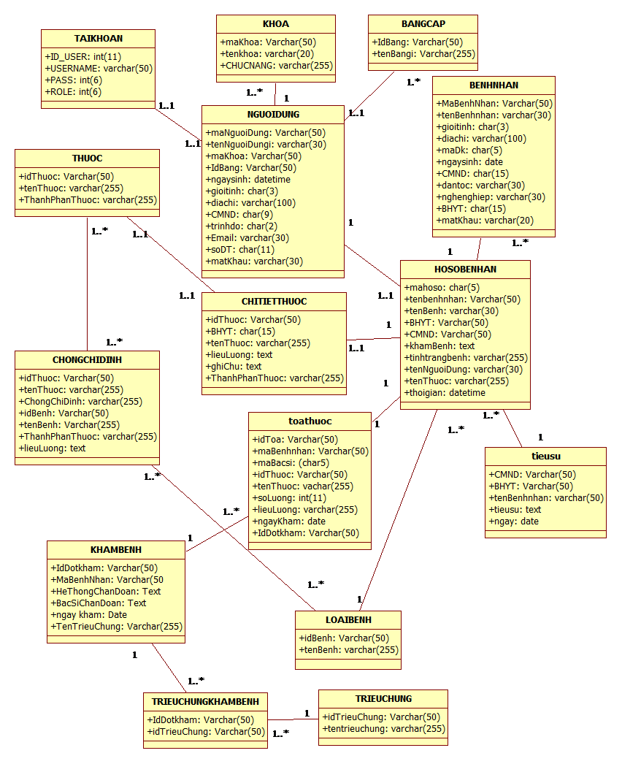

Hình 3.12: Sơ đồ lớp

3.3 Thiết kế cơ sở dữ liệu

3.3.1 Bảng Bệnh nhân

Tên Bảng: TTBENHNHAN

Mô tả: Bảng lưu trữ thông tin bệnh nhân lưu thông tin bệnh nhân cần đựa vào mã số bệnh nhân, tên bệnh nhân, giới tính, địa chỉ, ngày sinh, chứng minh nhân dân, dân tộc, nghề nghiệp và bảo hiểm y tế.

Bảng 3.12: TTBENHNHAN

| STT | Tên | Kiểu | Thuộc tính | Null | Khóa |
| --- | --- | --- | --- | --- | --- |
| 1 | MABENHNHAN | varchar(50) | Tự tăng, + |  | PK |
| 2 | TENBENHNHAN | varchar(50) |  |  |  |
| 3 | GIOITINH | char(5) |  | X |  |
| 4 | DIACHI | varchar(100) |  | X |  |
| 5 | NGAYSINH | date |  | X |  |
| 6 | CMND | Char(15) | Không | X |  |
| 7 | DANTOC | Varchar(30) |  | X |  |
| 8 | NGHENGHIEP | Varchar(30) |  |  |  |
| 9 | BHYT | Varchar(30) |  |  |  |

3.3.2 Bảng lưu thông tin bác sĩ

Tên Bảng: TTBACSI

Mô tả: Bảng lưu trữ thông tin bác sĩ lưu thông tin bác sĩ cần dựa vào mã bác sĩ, tên bác sĩ, mã khoa, ngày sinh, giới tính, địa chỉ, chứng minh nhân dân, trình độ, email và số điện thoại.

Bảng 3.13: TTBACSI

| **STT** | **Tên** | **Kiểu** | **Thuộc tính** | **Null** | **Khóa** |
| --- | --- | --- | --- | --- | --- |
| 1 | MABACSI | varchar(50) | Tự tăng, + | Không | PK |
| 2 | TENBACSI | varchar(50) |  | Không |  |
| 3 | MAKHOA | varchar(50) |  | Không | UK |
| 4 | NGAYSINH | date |  | Có |  |
| 5 | GIOITINH | Char(5) |  | Có |  |
| 6 | DIACHI | varchar(100) |  | Không |  |
| 7 | CMND | char(15) |  | Không |  |
| 8 | TRINHDO | varchar(100) |  | Không |  |
| 9 | EMAIL | char(30) |  | Có |  |

3.3.3 Bảng lưu trữ thông Triệu chứng

Tên Bảng: TRIEUCHUNG

Mô tả: Bảng lưu trữ thông triệu chứng lưu thông tin triệu chứng dựa vào ID triệu chứng, tên triệu chứng và chi tiết triệu chứng.

Bảng 3.14: TRIEUCHUNG

| **STT** | **Tên** | **Kiểu** | **Thuộc tính** | **Null** | **Khóa** |
| --- | --- | --- | --- | --- | --- |
| 1 | ID | Int(11) | Tự tăng, + | Không | PK |
| 2 | TENTRIEUCHUNG | varchar(255) |  | Không |  |
| 3 | CHITIETTC | varchar(255) |  | Không |  |

3.3.4 Bảng lưu trữ thông Toa Thuốc

Tên Bảng: TOATHUOC

Mô tả: Bảng lưu trữ thông Toa Thuốc lưu thông tin thuốc dựa vào ID toa thuốc, mã bệnh nhân, mã bác sĩ, id thuốc, tên thuốc, số lượng, liệu lượng và ngày khám bệnh.

Bảng 3.15: TOATHUOC

| **STT** | **Tên** | **Kiểu** | **Thuộc tính** | **Null** | **Khóa** |
| --- | --- | --- | --- | --- | --- |
| 1 | IDTOA | int(11) | Tự tăng, + | Không | PK |
| 2 | MABENHNHAN | varchar(50) |  | Không |  |
| 3 | MABACSI | varchar(50) |  | Không | UK |
| 4 | IDTHUOC | varchar(50) |  | Không |  |
| 5 | TENTHUOC | varchar(255) |  | Không |  |
| 6 | SOLUONG | int(11) |  | Không |  |
| 7 | LIEULUONG | varchar(255) |  | Không |  |
| 8 | NGAYKHAM | date |  | Không |  |

3.3.5 Bảng lưu trữ thông Tiền sử

Tên Bảng: TIENSU

Mô tả: Bảng lưu trữ thông tin tiền sử lưu thông tin tiền sữ của bệnh nhân dựa vào chứng minh nhân dân, bảo hiểm y tế, tiền sử bệnh và ngày xuất hiện tiền sử.

Bảng 3.16: TIENSU

| **STT** | **Tên** | **Kiểu** | **Thuộc tính** | **Null** | **Khóa** |
| --- | --- | --- | --- | --- | --- |
| 1 | IDTIENSU | Int(11) |  | Không | PK |
| 2 | CMND | Char(15) |  | Không |  |
| 3 | BHYT | Char(15) |  | Không |  |
| 4 | TENBENHNHAN | varchar(50) |  | Không |  |
| 5 | TIEUSU | Text |  | Không |  |
| 6 | NGAY | date |  | Không |  |

3.3.6 Bảng lưu trữ thông Thuốc

Tên Bảng: THUOC

Mô tả: Bảng lưu trữ thông tin thuốc lưu thông tin thuốc dựa vào id thuốc, tên thuốc, thành, phần thuốc và chống chỉ định thuốc.

Bảng 3.17: THUOC

| **STT** | **Tên** | **Kiểu** | **Thuộc tính** | **Null** | **Khóa** |
| --- | --- | --- | --- | --- | --- |
| 1 | IDTHUOC | Int(100) | Tự tăng, + | Không | PK |
| 2 | TENTHUOC | varchar(225) |  | Không |  |
| 3 | THANHPHANTHUOC | varchar(225) |  | Không |  |
| 4 | CHONGCHIDINH | varchar(225) |  | Không |  |

3.3.6 Bảng lưu trữ thông khoa

Tên Bảng: KHOA

Mô tả: Bảng lưu trữ thông tin khoa lưu thông tin các khoa trong bệnh viện dựa vào id khoa, tên khoa và chức năng của từng khoa.

Bảng 3.18: KHOA

| **STT** | **Tên** | **Kiểu** | **Thuộc tính** | **Null** | **Khóa** |
| --- | --- | --- | --- | --- | --- |
| 1 | ID_KHOA | Varchar(20) | Tự tăng, + | Không | PK |
| 2 | TENKHOA | varchar(20) |  | Không |  |
| 3 | CHUCNANG | varchar(255) |  | Không |  |

3.3.6 Bảng lưu trữ thông hồ sơ bệnh nhân

Tên Bảng: HOSOBENHNHAN

Mô tả: Bảng lưu trữ thông tin bênh nhận lưu trữ tất cả thông tin bệnh án của từng bệnh nhân dựa vào mã hồ sơ, tên bệnh nhân, tên bệnh, tình trạng bệnh, chứng minh nhân dân, bảo hiểm y tế, tên bác sĩ, tên thuốc và thời gian tạo ra hồ sơ bệnh án.

Bảng 3.19: HOSOBENHNHAN

| **STT** | **Tên** | **Kiểu** | **Thuộc tính** | **Null** | **Khóa** |
| --- | --- | --- | --- | --- | --- |
| 1 | MAHOSO | varchar(50) | Tự tăng, + | Không | PK |
| 2 | TENBENHNHAN | varchar(50) |  | Không |  |
| 3 | TENBENH | varchar(100) |  | Không |  |
| 4 | TINHTRANGBENH | varchar(100) |  | Không |  |
| 5 | CMND | Varchar(15) |  | Không |  |
| 6 | BHYT | Varchar(15) |  | Không |  |
| 7 | TENTHUOC | varchar(255) |  | Không |  |
| 8 | TENBACSI | varchar(50) |  | Không |  |
| 9 | THOIGIAN | date |  | Không |  |

3.3.6 Bảng lưu trữ thông chi tiết thuốc

Tên Bảng: CHITIETTHUOC

Mô tả: Bảng lưu trữ thông tin chi tiết thuốc lưu trữ thông tin chi tiết từng loại thuốc khác nhau, dựa vào id thuốc, bảo hiểm y tế, tên thuốc, liều lượng,ghi chú, thành phần thuốc.

Bảng 3.20: CHITIETTHUOC

| **STT** | **Tên** | **Kiểu** | **Thuộc tính** | **Null** | **Khóa** |
| --- | --- | --- | --- | --- | --- |
| 1 | IDTHUOC | Int(100) | Tự tăng, + | Không | PK |
| 2 | BHYT | varchar(15) |  | Không |  |
| 3 | TENTHUOC | varchar(255) |  | Không |  |
| 4 | LIEULUONG | Text |  | Có |  |
| 5 | GHICHU | Text |  | Có |  |

3.3.6 Bảng lưu trữ thông bệnh

Tên Bảng: BENH

Mô tả: Bảng lưu trữ thông tin bệnh lưu trữ thông tin các loại bệnh dựa vào id bệnh, chi tiết tiết bệnh và tên bệnh

Bảng 3.21: BENH

| **STT** | **Tên** | **Kiểu** | **Thuộc tính** | **Null** | **Khóa** |
| --- | --- | --- | --- | --- | --- |
| 1 | IDBENH | Int(100) | Tự tăng, + | Không | PK |
| 2 | TENBENH | varchar(100) |  | Không |  |
| 3 | CHITIETBENH | Text |  | Có |  |

3.3.6 Bảng lưu trữ thông khám bệnh

Tên Bảng: KHAMBENH

Mô tả: Bảng lưu trữ thông tin khám bệnh lưu trữ thông tin id đợt khám, mã bênh nhân, hệ thống chẩn đoán, bác sĩ chẩn đoán, ghi chú chẩn đoán bệnh của bác sĩ, ngày khám và tên triệu chứng.

Bảng 3.22: KHAMBENH

| **STT** | **Tên** | **Kiểu** | **Thuộc tính** | **Null** | **Khóa** |
| --- | --- | --- | --- | --- | --- |
| 1 | IDDOTKHAM | Varchar(50) |  | Không | PK |
| 2 | MABENHNHAN | Varchar(50) |  | Không |  |
| 3 | HETHONGCHANDOAN | Text |  | Không |  |
| 4 | BACSICHANDOAN | Text |  | Không |  |
| 5 | GHICHUBACSI | Text |  | Không |  |
| 6 | NGAY KHAM | Date |  | Không |  |
| 7 | TENTRIEUCHUNG | Varchar(255) |  | Không |  |

3.3.6 Bảng lưu trữ thông bằng cấp

Tên Bảng: BANGCAP

Mô tả: Bảng lưu trữ thông tin bằng cấp lưu trữ thông tin các loại bằng cấp của các bác sĩ, dựa vào id bằng cấp, mã bác sĩ, tên bằng và tên bác sĩ

Bảng 3.23: BANGCAP

| **STT** | **Tên** | **Kiểu** | **Thuộc tính** | **Null** | **Khóa** |
| --- | --- | --- | --- | --- | --- |
| 1 | IDBANGCAP | Int(11) | Tự tăng, + | Không | PK |
| 2 | MABACSI | varchar(50) |  | Không |  |
| 3 | TENBACSI | varchar(50) |  | Không |  |
| 4 | TENBANG | Varchar(100) |  | Không |  |

3.3.6 Bảng lưu trữ thông đăng nhập

Tên Bảng: DANGNHAP

Mô tả: Bảng lưu trữ thông tin đăng nhập lưu trữ thông tin các tài khoản trong hệ thống dựa trên id người dùng, tên người dùng, mật khẩu và phân quyền đăng nhập cho từng tài khoản.

Bảng 3.24: DANGNHAP

| **STT** | **Tên** | **Kiểu** | **Thuộc tính** | **Null** | **Khóa** |
| --- | --- | --- | --- | --- | --- |
| 1 | ID­_USER | Int(11) | Tự tăng, + | Không | PK |
| 2 | USERNAME | varchar(50) |  | Không |  |
| 3 | PASS | Int(6) |  | Không |  |
| 4 | ROLE | Int(6) |  | Không |  |

3.3.6 Bảng lưu trữ thông triệu chứng khám bệnh

Tên Bảng: TRIEUCHUNGKHAMBENH

Mô tả: Bảng lưu trữ thông tin triệu chứng của từng đợt khám bệnh, bao gồm id đợt khám và id triệu chứng.

Bảng 3. 25: TRIEUCHUNGKHAMBENH

| **STT** | **Tên** | **Kiểu** | **Thuộc tính** | **Null** | **Khóa** |
| --- | --- | --- | --- | --- | --- |
| 1 | IDDOTKHAM | Int(11) | Tự tăng, + | Không | PK |
| 2 | IDTRIEUCHUNG | varchar(50) |  | Không |  |

3.3.6 Bảng Lưu trữ thông tin luật kết hợp

Tên Bảng: LUAT

Mô tả: Bảng lưu trữ thông tin đăng nhập lưu trữ thông tin id luật, nội dung các luật, kết quả luật và tỉ lệ.

Bảng 3. 26: LUAT

| **STT** | **Tên** | **Kiểu** | **Thuộc tính** | **Null** | **Khóa** |
| --- | --- | --- | --- | --- | --- |
| 1 | ID­LUAT | Int(30) | Tự tăng, + | Không | PK |
| 2 | NOIDUNG | Text |  | Không |  |
| 3 | KETQUA | Text |  | Không |  |
| 4 | TILE | Varchar(30) |  | Không |  |

# CHƯƠNG 4: XÂY DỰNG HỆ THỐNG

## 4.1 Giải Thuật

|  |  |  |
| --- | --- | --- |
| STT | Kí hiệu | Diễn giải |
| 1 | https://documents.lucidchart.com/documents/1359857c-9faf-42ce-9ae2-6adf9f47e1c8/pages/RQsd.nIfuvgw?a=6987&x=616&y=145&w=308&h=110&store=1&accept=image%2F*&auth=LCA%201fe62d2f7a6be6fb55dd1cbc408bfec0274cae41-ts%3D1560919101 | Bắt đầu chương trình |
| 2 | https://documents.lucidchart.com/documents/1359857c-9faf-42ce-9ae2-6adf9f47e1c8/pages/RQsd.nIfuvgw?a=6987&x=616&y=245&w=308&h=110&store=1&accept=image%2F*&auth=LCA%204c3d7cfe0c34387ce462bb53062383d392ab84c9-ts%3D1560919101 | Kết thúc chương trình |
| 3 | https://documents.lucidchart.com/documents/1359857c-9faf-42ce-9ae2-6adf9f47e1c8/pages/RQsd.nIfuvgw?a=7003&x=919&y=166&w=222&h=68&store=1&accept=image%2F*&auth=LCA%20c7d2161f0e3ac2a40c2df2e18e7433ddc1f333ba-ts%3D1560919101 | Luồng dữ liệu |
| 4 | https://documents.lucidchart.com/documents/1359857c-9faf-42ce-9ae2-6adf9f47e1c8/pages/RQsd.nIfuvgw?a=7012&x=1129&y=314&w=242&h=132&store=1&accept=image%2F*&auth=LCA%20d760b2e82d1e22611de0bb261eb41d8359e1fbe5-ts%3D1560919101 | Nhập dữ liệu vào |
| 5 | https://documents.lucidchart.com/documents/1359857c-9faf-42ce-9ae2-6adf9f47e1c8/pages/RQsd.nIfuvgw?a=7017&x=366&y=52&w=308&h=176&store=1&accept=image%2F*&auth=LCA%20f17a38a68075ce76899877c1d257ae5d8b9013d0-ts%3D1560919101 | Điều kiện lựa chọn |
| 6 | https://documents.lucidchart.com/documents/1359857c-9faf-42ce-9ae2-6adf9f47e1c8/pages/RQsd.nIfuvgw?a=7024&x=1230&y=54&w=220&h=143&store=1&accept=image%2F*&auth=LCA%206aa30fd220fff1e4e2bceb4ac36249b3a9c84fc3-ts%3D1560919101 | Xữ lý, tính toán hoặc giá trị. |

Hình 4. 1: Ký hiệu lưu đồ

**4.1.1 Giải thuật thêm luật**

Giải thuật này áp dụng cho các quản trị viên cập nhật luật. Khi thêm các luật mới thì đồng thời các triệu chứng và loại bệnh cũng được cập nhật, tương ứng với từng luật.

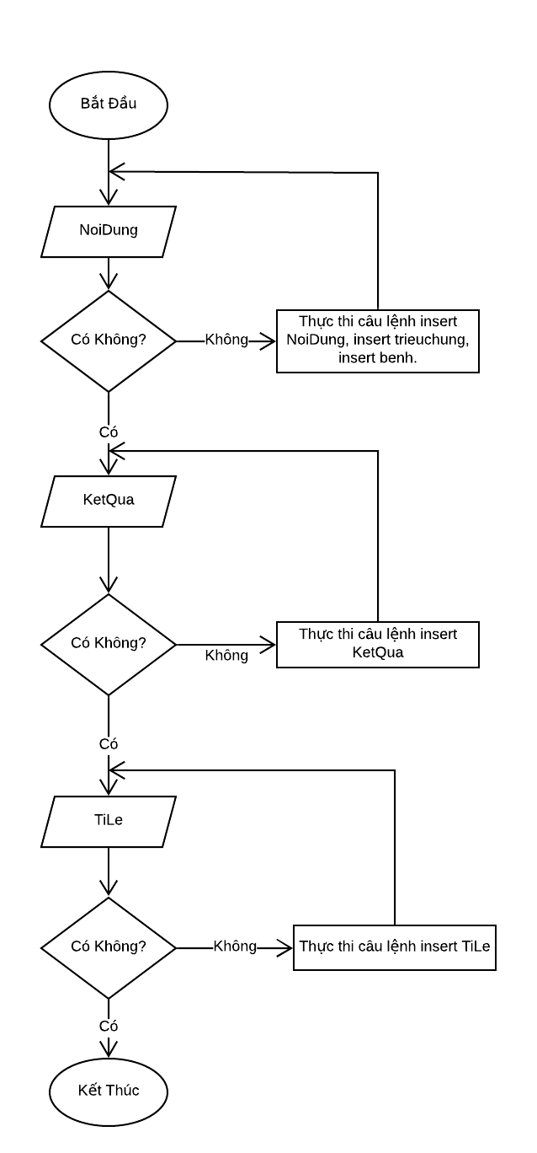

Hình 4.2: Giải thuật thêm luật

**4.1.2 Giải thuật dự đoán bệnh**

Cho tập các hạng mục I = i1, i2,…..im  và cơ sở dữ liệu giao dịch T = t1, t2,…tn, với ti = ii1, ii2,…iik  và iij € I.

Bài toán khai thác luật kết hợp là bài toán tìm tất cả các luật dạng X → Y (X, Y là tập con của I và X giao Y = {}) thỏa mãn độ phổ biến và độ tin cậy tối thiểu. Trong đó, có thể hiểu rằng những bệnh có triệu chứng trong tập X cũng thường xuất hiện trong tập Y. (X và Y gọi là itemset).

Ví dụ, nếu X = {sốt, sổ mũi} và Y = {ho, nhứt đầu} và ta có luật kết hợp X =>Y thì chúng ta có thể nói rằng những người mắc phải triệu chứng ho và sổ mũi thì cũng thường bị luôn cả ho và nhứt đầu.

Để thực hiện được giải thuật này thì trước tiên ta tìm các tập luật phổ biến về các loại bệnh và triệu chứng(Lk).

**Đầu vào:** Tập mục phổ biến Lk

**Đầu ra:** Tập luật thoả mãn độ tin cậy mincof

1. Tính n(X ∪ Y)
2. Tính N tổng số lần giao dịch
3. Tile ← n(X ∪ Y)/N

**procedure genrules**(Lk: large k-itemset, am: large m-itemset)

**begin** A={(m-1)-itemset am-1| am-1 am}

**forall** am-1A **do begin** conf = sup(Lk)/sup(am-1);

**if** (conf >= mincof) **then begin** Xuất ra luật am-1(Lk – am-1);

**if** (m-1)>1 **then** call genrules(Lk,am-1);

**end**

**end.**

## 4.2 Xây dựng hệ thống

Từ những phân tích đã trình bày ở trên, tôi tiến hành xây dựng một hệ thống quản lí khám chữa bệnh như đã định hướng. Hệ thống có ba công việc chính: (i) xây dựng trang quản lí dành cho người quản trị thực hiện quản lí các danh mục khoa, bằng cấp, triệu chứng, thuốc,..; (ii) xây dựng trang khám bệnh dành cho bác sĩ, với các chức năng dự đoán, ra toa thuốc. Đồng thời, bác sĩ có thể xem thông tin chi tiết, tìm kiếm của các mục loại bệnh, triệu chứng, thuốc, bằng cấp, bệnh nhân, bác sĩ,…;(iii) xây dựng trang quản lí cho y tá, tại đây các y tá có thể quản lí bệnh nhân, quản lí hồ sơ bệnh nhân, nhận thông tin bệnh nhân, trước khi vào khám bệnh. Ngoài ra, các bệnh nhân cũng có thể vào xem thông tin bệnh án của bản thân.

**4.2.1 Đăng nhập.**

Mô tả: Để có thể vào được hệ thống, bắt buộc tất cả người dùng phải đăng nhập vào hệ thống. Người dùng cần nhập đúng Username (tên tài khoản) và Password (mật khẩu) như Hình 4.3. Dựa vào tài khoản có thể truy xuất các quyền của người dùng, các quyền mặc định cụ thể gồm: quản trị, bác sĩ, y tá và bệnh nhân. Các quyền này được cài đặt cho người dùng trong quá trình tạo người dùng tại chức năng “Đăng kí tài khoản mới”, được trình bày trong mục 4.2.3.

* Quản trị: Thực hiện tất cả các chức năng trong hệ thống.
* Bác sĩ: Thực hiện các chức năng liên quan đến khám chữa bệnh, kê toa thuốc và được quyền tìm kiếm, xem thông tin chi tiết các danh mục khác.
* Y tá: Thực hiện tiếp nhận thông tin bệnh nhân đến khám bệnh, quản lí bệnh nhân, đồng thời quản lí hồ sơ bệnh nhân và tiền sử.
* Bệnh nhân: Được quyền xem các thông tin bệnh án của bản thân.

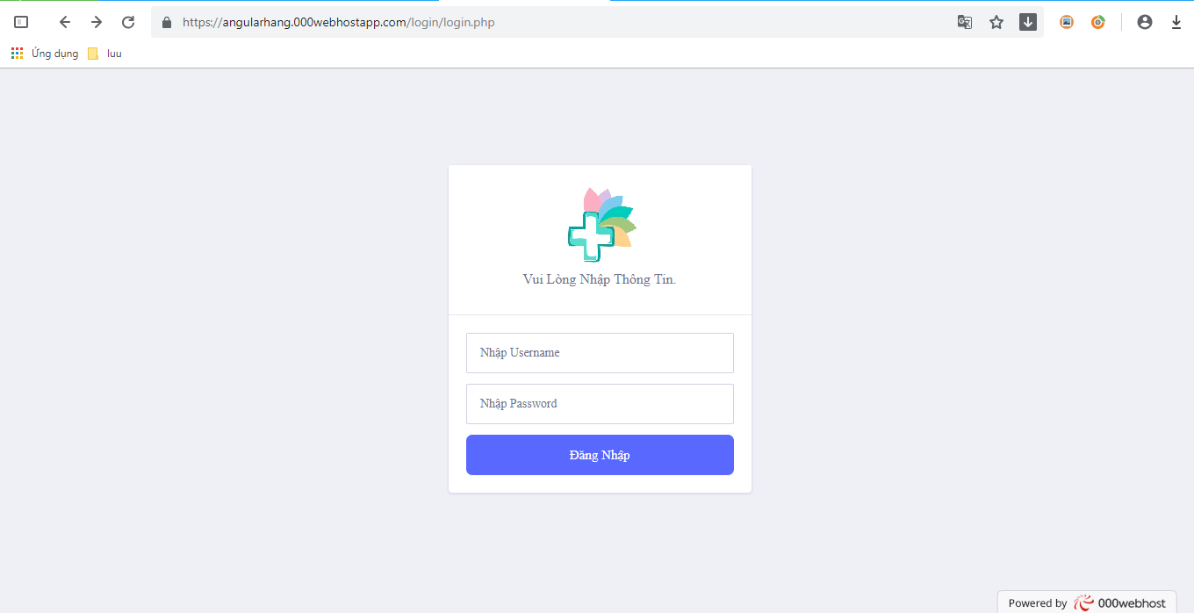

Hình 4.3: Giao diện đăng nhập

**4.2.2 Đổi mật khẩu**

Giao diện đổi mật khẩu được thể hiện như Hình 4.4, để đổi mật khẩu người dùng phải đảm bảo được các thông tin sau: (1) Mật khẩu cũ phải chính xác, Mật khẩu mới (2) và nhập lại mật khẩu mới (3) phải trùng khớp với nhau. Khi thỏa mãn các yêu cầu trên, người dùng cần nhấn nút “Xác nhận” để hoàn thành.

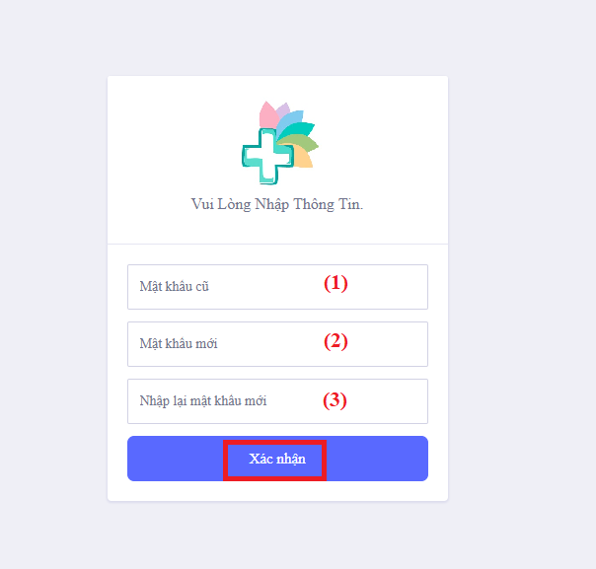

Hình 4.4: Đổi mật khẩu

**4.2.3 Đăng kí tài khoản**

Khi cần tạo tài khoản mới, người quản trị sẽ thực hiện đăng kí tài khoản mới bằng các bước như sau: (1) nhập thông tin tên đăng nhập( mã bác sĩ, y tá hoặc mã số bệnh nhân), (2) chọn quyền ( “Bác sĩ”, “Y tá”, “Bệnh nhân”) tương ứng với từng mã số người dùng. Sau đó chọn “Xác nhận” để hoàn thành quá trình đăng kí (Hình 4.5)

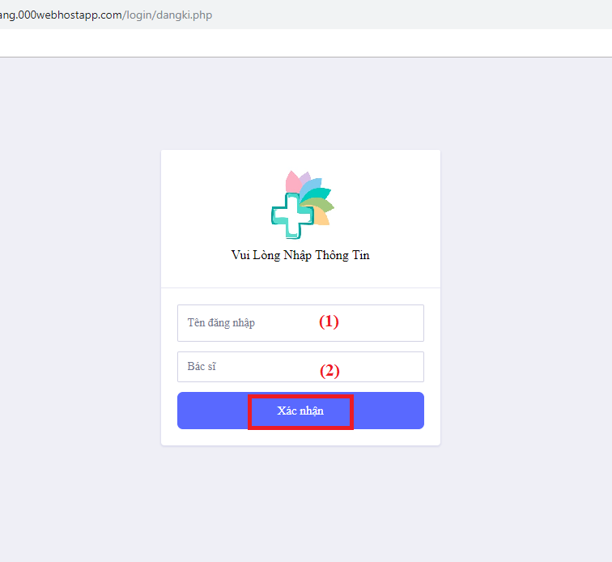

Hình 4.5: Đăng kí tài khoản

**4.2.4 Quản lí bác sĩ, y tá**

Đối với quản lí người dùng bao gồm các chức năng: Tìm kiếm (1), Tất cả (2), thêm mới(3), chức năng xem chi tiết bác sĩ sửa xóa (4) như Hình 4.6.

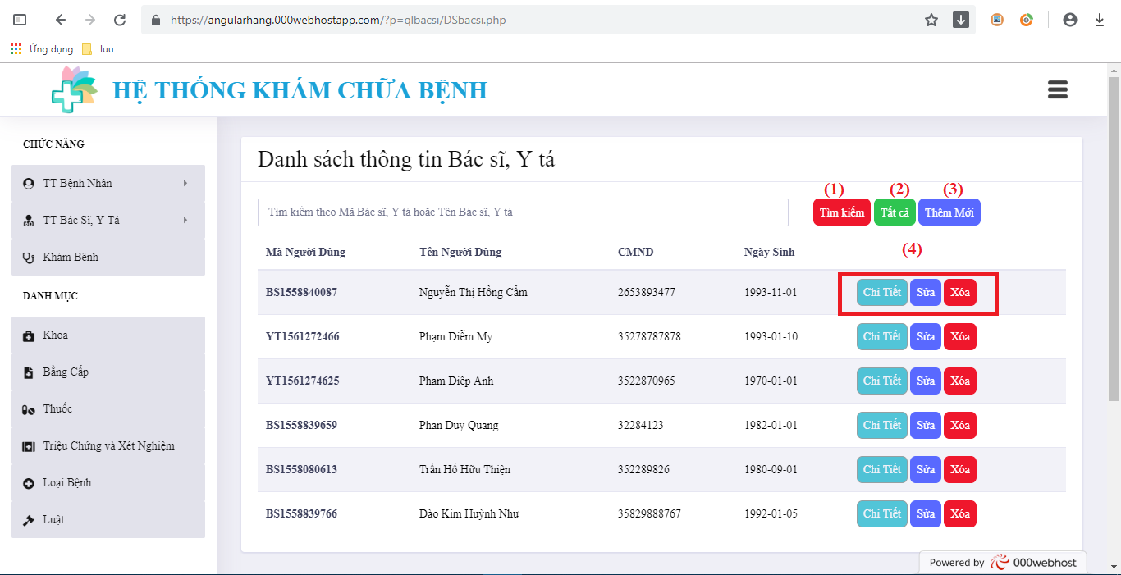

Hình 4.6: Quản lí người dùng

**4.2.4.2 Thêm bác sĩ, y tá**

Nội dung thêm người dùng được thể hiện như Hình 4.7. Trong đó mã bác sĩ, y tá sẽ được quản trị lựa chọn: “bác sĩ” hoặc “y tá” tùy theo thông tin và chức cụ mỗi người, sau đó mã được tự động sinh ra mang đến sự tiện lợi vì khi đó người quản trị không cần nhớ mã số người dùng khác. Sau khi nhập thông tin quản trị cần nhấn nút “Lưu CSDL” thì thông tin của người dùng sẽ được lưu vào hệ thống. Nhấn nút “Hủy” thông tin đang nhập sẽ mất. Nhất nút “Quay về” hệ thống sẽ chuyển về trang quản lí người dùng.

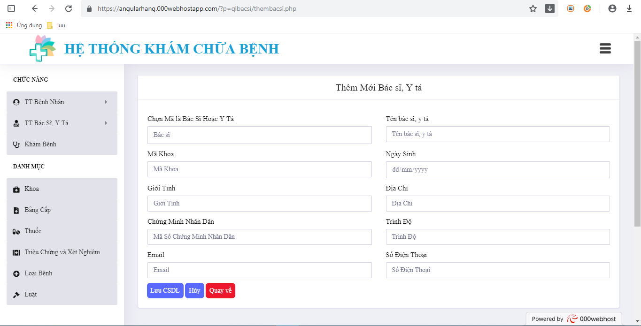

Hình 4.7: Thêm mới người dùng

**4.2.4.3 Chỉnh sửa thông tin bác sĩ, y tá**

Để sửa các thông tin liên quan đến người dùng, quản trị chọn vào chức năng “Sửa” ở Hình 4.6 tương ứng với người dùng cần sửa thông tin và nhập nội dung mới vào. Việc chỉnh sửa thông tin người dùng cần thực hiện theo các bước như Hình 4.8. Sau khi chỉnh sửa nội dung cần thiết quản trị cần nhấn nút “ Lưu CSDL” thì thông tin của người dùng sẽ được lưu vào hệ thống. Nhấn nút “Hủy” thông tin đang nhập sẽ mất. Nhất nút “Quay về” hệ thống sẽ chuyển về trang quản lí người dùng.

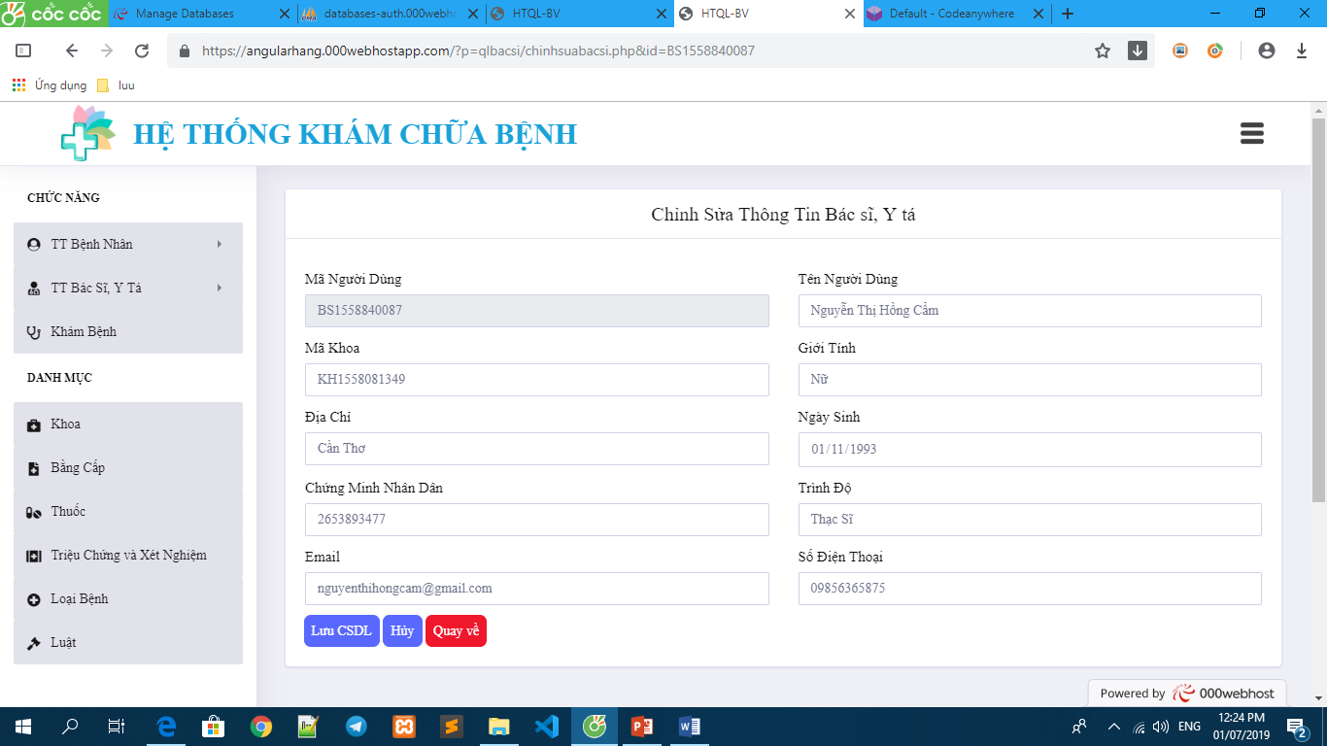

Hình 4.8: Chỉnh sửa thông tin người dùng

**4.2.4.4 Xóa thông tin bác sĩ, y tá**

Chức năng xóa người dùng được thực hiện cần có sự xác nhận của người quản trị. Nếu quản trị chọn “Ok” thì thông tin của người dùng được chọn sẽ bị xóa mất. Ngược lại, chọn “Hủy” thảo tác xóa thất bại.

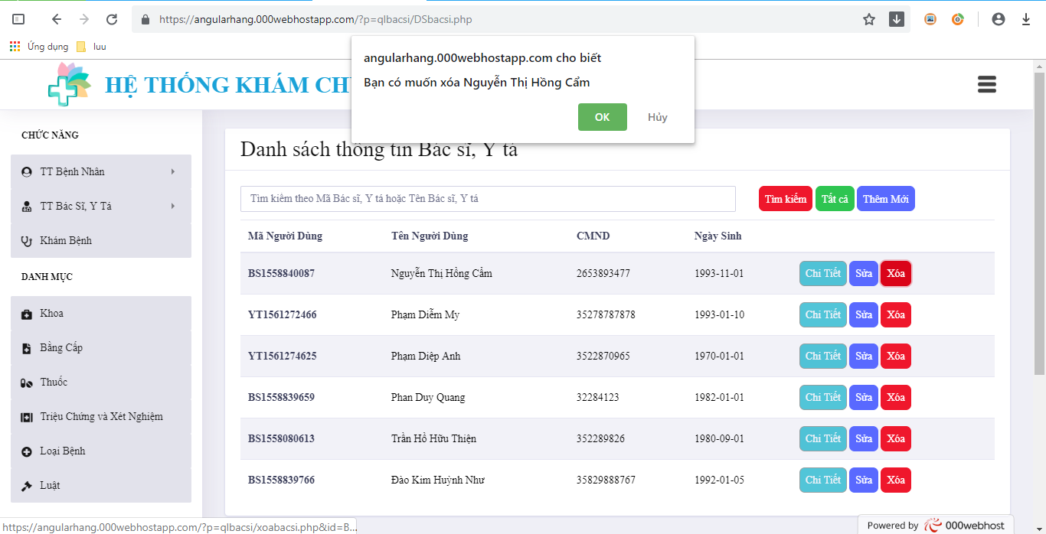

Hình 4.9: Xóa thông tin người dùng

**4.2.4.5 Xem chi tiết thông tin bác sĩ, y tá**

Vì các thông tin liên quan đến người dùng chưa hiện lên đầy đủ nên sẽ có một trang riêng để hiển thị thông tin chi tiết người dùng. Hình 4.10.

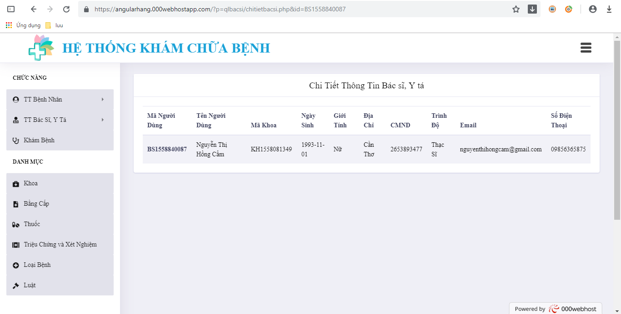

Hình 4.10: Chi tiết thông tin người dùng

**4.2.5 Quản lí khoa**

Đối với quản lí khoa bao gồm các chức năng: Tìm kiếm (1), Tất cả (2), thêm mới(3), chức năng sửa xóa khoa (4) như Hình 4.11.

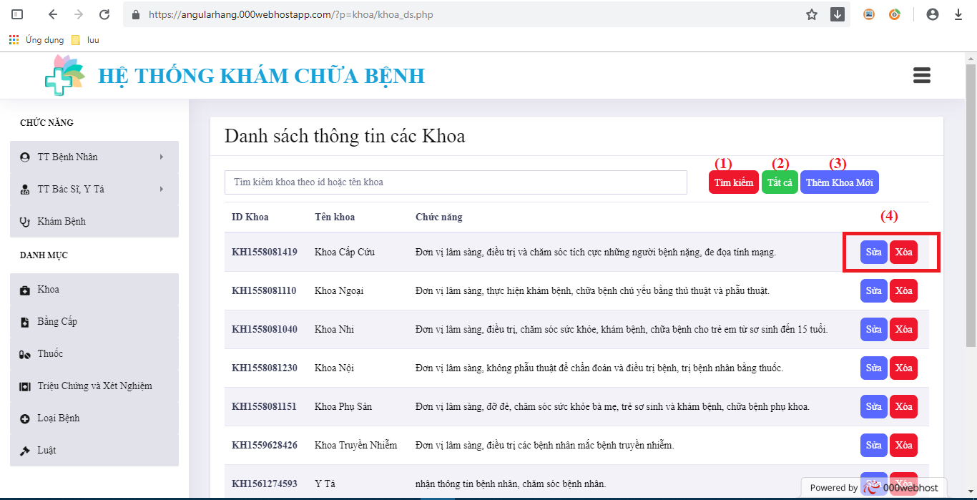

Hình 4.11: Quản lí khoa

**4.2.5.1 Thêm Khoa**

Nội dung thêm khoa được thể hiện như Hình 4.12. Trong đó mã khoa tự động tăng mang đến sự tiện lợi vì khi đó người quản trị không cần nhớ mã số các khoa khác. Sau khi nhập thông tin quản trị cần nhấn nút “ Lưu CSDL” thì thông tin của khoa sẽ được lưu vào hệ thống. Nhấn nút “Hủy” thông tin đang nhập sẽ mất. Nhất nút “Quay về” hệ thống sẽ chuyển về trang quản lí bác sĩ.

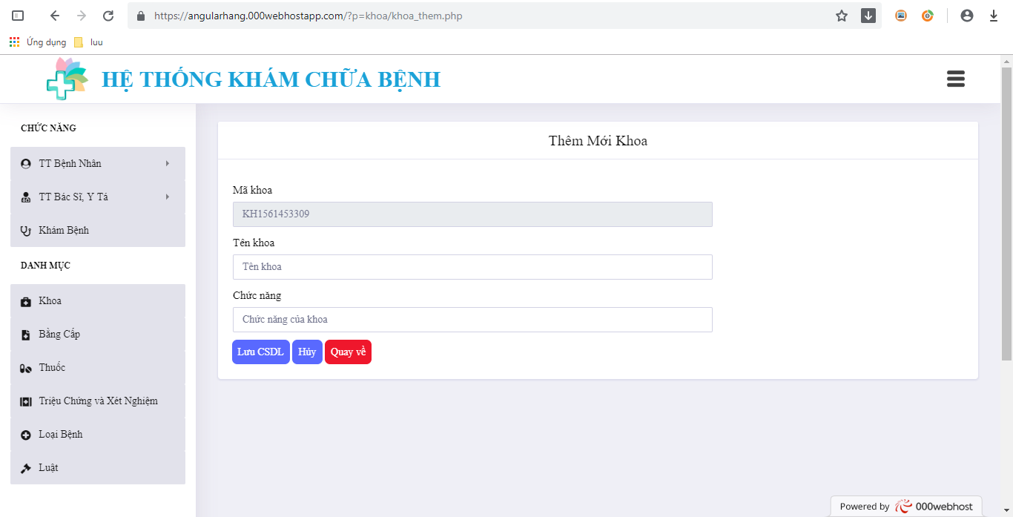

Hình 4.12: Thêm Khoa

**4.2.5.2 Chỉnh sửa thông tin khoa**

Để sửa các thông tin liên quan đến khoa, quản trị chọn vào chức năng “Sửa” ở Hình 4.11 tương ứng với khoa cần sửa thông tin và nhập nội dung mới vào. Việc chỉnh sửa thông tin khoa cần thực hiện theo các bước như Hình 4.13. Sau khi chỉnh sửa nội dung cần thiết quản trị cần nhấn nút “ Lưu CSDL” thì thông tin của khoa sẽ được lưu vào hệ thống. Nhấn nút “Hủy” thông tin đang nhập sẽ mất. Nhất nút “Quay về” hệ thống sẽ chuyển về trang quản lí khoa.

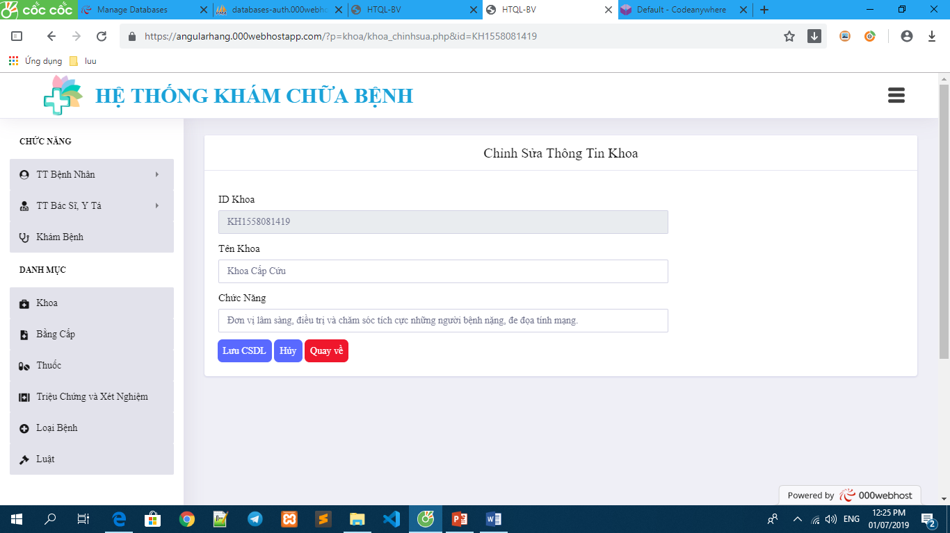

Hình 4.13: Chỉnh sửa thông tin khoa

**4.2.5.3 Xóa khoa**

Chức năng xóa sách được thực hiện cần có sự xác nhận của người quản trị. Nếu quản trị chọn “Ok” thì thông tin của khoa được chọn sẽ bị xóa mất. Ngược lại, chọn “Hủy” thảo tác xóa thất bại.

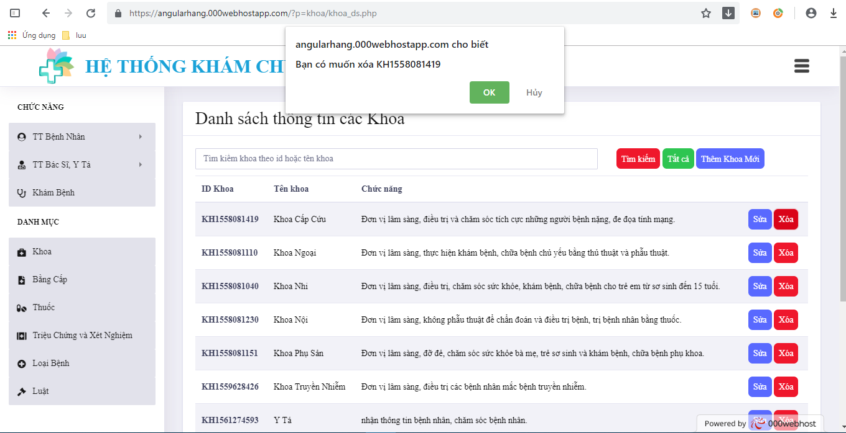

Hình 4.14: Xóa khoa

**4.2.6 Quản lí bằng cấp**

Đối với quản lí bằng cấp bao gồm các chức năng: Tìm kiếm (1), Tất cả (2), thêm mới (3), chức năng sửa xóa bằng cấp (4) như Hình 4.15.

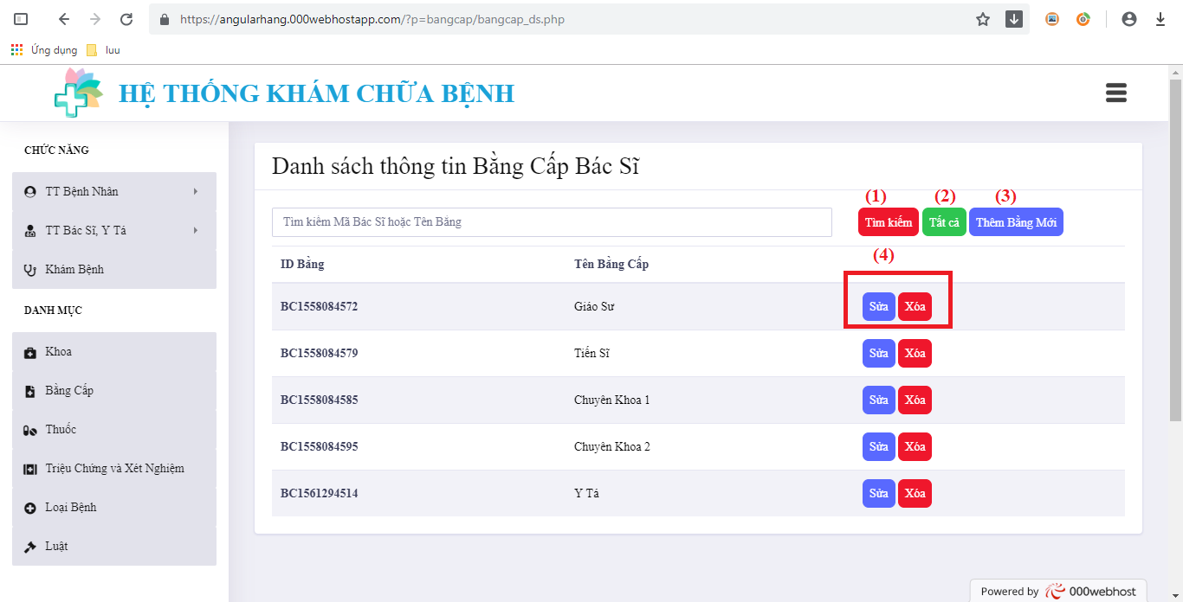

Hình 4.15: Quản lí bằng cấp

**4.2.6.1 Thêm bằng cấp**

Nội dung thêm bằng cấp được thể hiện như Hình 4.16. Trong đó id bằng cấp tự động tăng.Sau khi nhập thông tin quản trị cần nhấn nút “ Lưu CSDL” thì thông tin bằng cấp sẽ được lưu vào hệ thống. Nhấn nút “Hủy” thông tin đang nhập sẽ mất. Nhất nút “Quay về” hệ thống sẽ chuyển về trang quản lí bằng cấp.

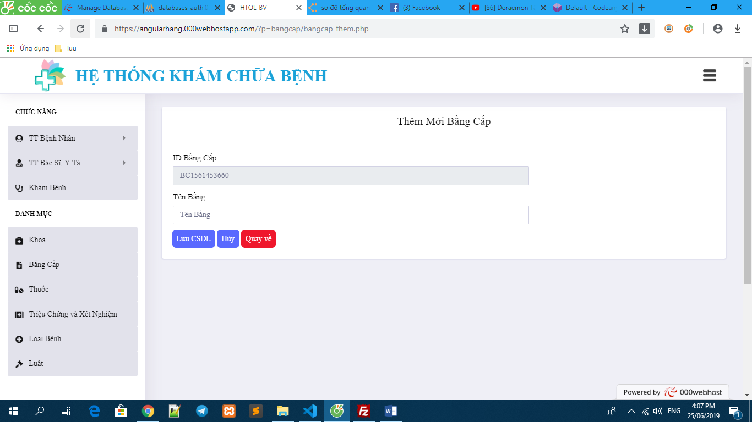

Hình 4.16: Thêm bằng cấp

**4.2.6.2 Chỉnh sửa bằng cấp**

Để sửa các thông tin liên quan đến bằng cấp, quản trị chọn vào chức năng “Sửa” ở Hình 4.15 tương ứng với bằng cấp cần sửa thông tin và nhập nội dung mới vào. Việc chỉnh sửa thông tin bằng cấp cần thực hiện theo các bước như Hình 4.17. Sau khi chỉnh sửa nội dung cần thiết quản trị cần nhấn nút “ Lưu CSDL” thì thông tin của bằng cấp sẽ được lưu vào hệ thống. Nhấn nút “Hủy” thông tin đang nhập sẽ mất. Nhấn nút “Quay về” hệ thống sẽ chuyển về trang quản lí bằng cấp.

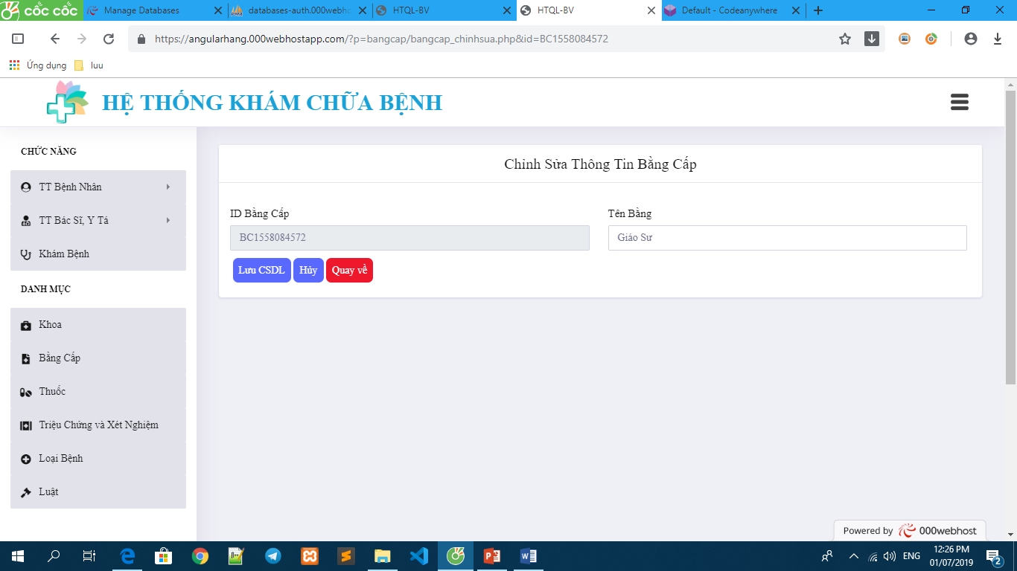

Hình 4.17: Chỉnh sửa bằng cấp

**4.2.6.3 Xóa bằng cấp**

Chức năng xóa bằng cấp được thực hiện cần có sự xác nhận của người quản trị. Nếu quản trị chọn “Ok” thì thông tin bằng cấp được chọn sẽ bị xóa mất. Ngược lại, chọn “Hủy” thảo tác xóa thất bại. Hình 4.18.

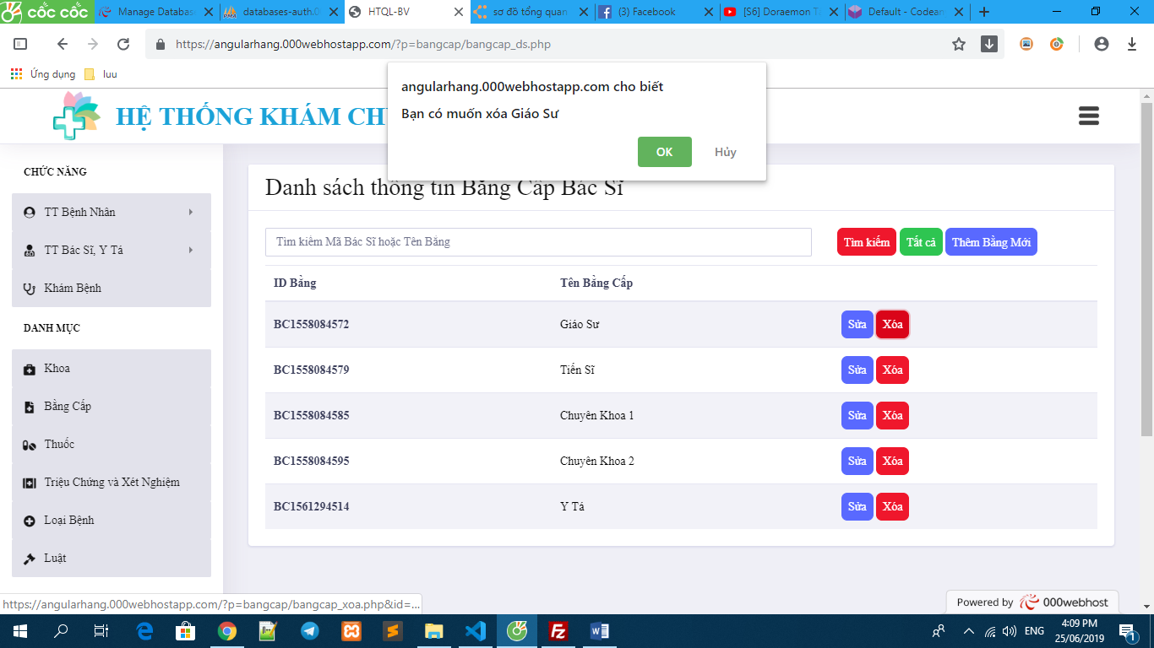

Hình 4.18: Xóa bằng cấp

**4.2.7 Quản lí thuốc**

Đối với quản lí Thuốc bao gồm các chức năng: Tìm kiếm (1), Tất cả (2), thêm mới(3), chức năng sửa xóa thuốc (4) như Hình 4.19.

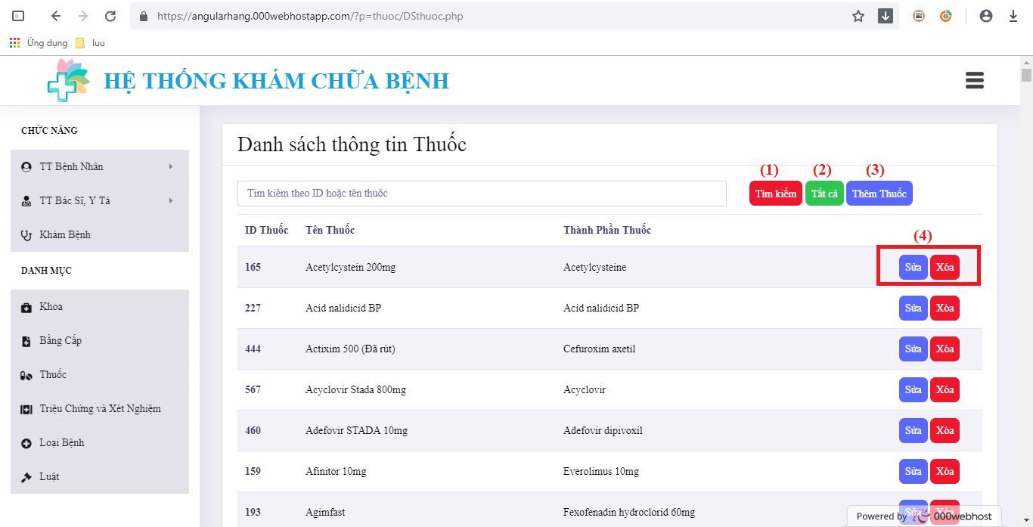

Hình 4.19: Quản lí thuốc

**4.2.7.1 Thêm thuốc**

Nội dung thêm thuốc được thể hiện như Hình 4.20. Trong đó id thuốc tự động tăng.Sau khi nhập thông tin quản trị cần nhấn nút “ Lưu CSDL” thì thông tin thuốc sẽ được lưu vào hệ thống. Nhấn nút “Hủy” thông tin đang nhập sẽ mất. Nhất nút “Quay về” hệ thống sẽ chuyển về trang quản lí thuốc.

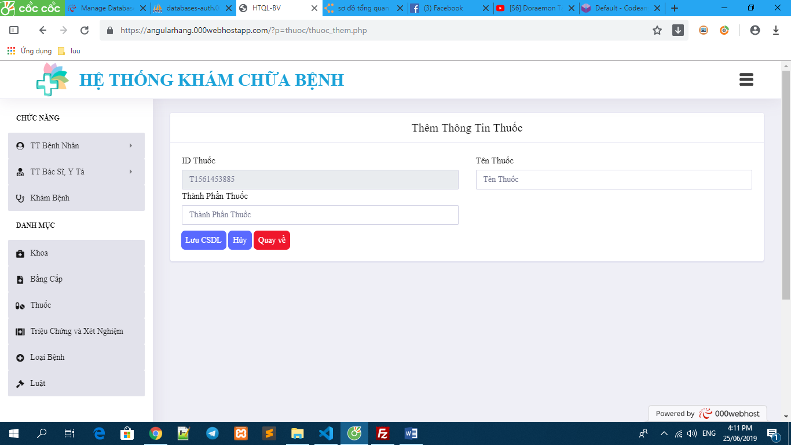

Hình 4.20: Thêm thuốc

**4.2.7.2 Chỉnh sửa thuốc**

Để sửa các thông tin liên quan đến thuốc, quản trị chọn vào chức năng “Sửa” ở Hình 4.19 tương ứng với thuốc cần sửa thông tin và nhập nội dung mới vào. Việc chỉnh sửa thông tin bằng cấp cần thực hiện theo các bước như Hình 4.21. Sau khi chỉnh sửa nội dung cần thiết quản trị cần nhấn nút “ Lưu CSDL” thì thông tin của thuốc sẽ được lưu vào hệ thống. Nhấn nút “Hủy” thông tin đang nhập sẽ mất. Nhấn nút “Quay về” hệ thống sẽ chuyển về trang quản lí thuốc.

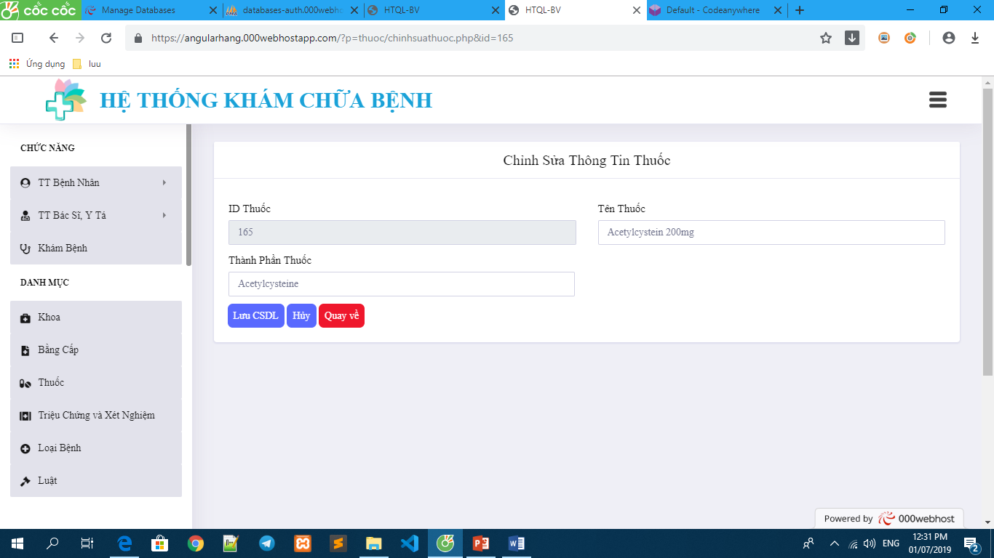

Hình 4.21: Chỉnh sửa thông tin thuốc

**4.2.7.3 Xóa thuốc**

Chức năng xóa thuốc được thực hiện cần có sự xác nhận của người quản trị. Nếu quản trị chọn “Ok” thì thông tin thuốc được chọn sẽ bị xóa mất. Ngược lại, chọn “Hủy” thảo tác xóa thất bại. Hình 4.22.

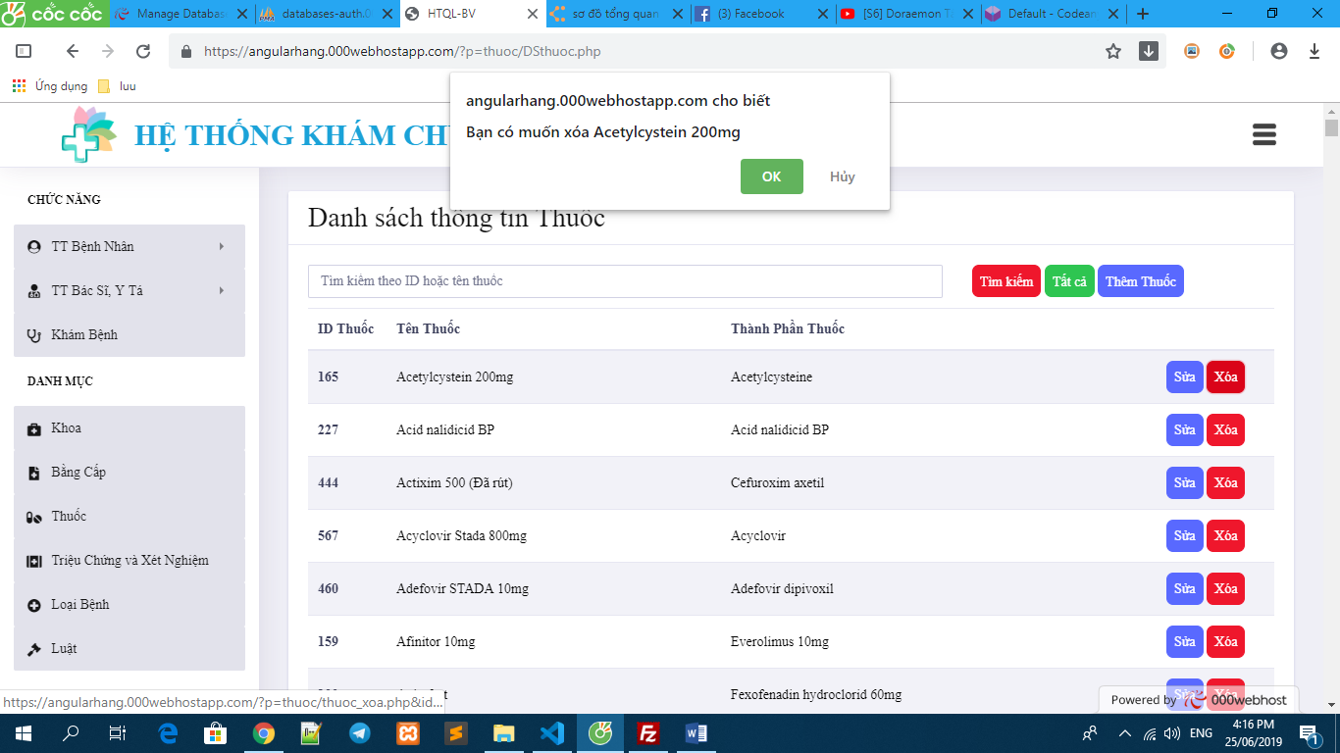

Hình 4.22: Xóa thuốc

**4.2.8 Quản lí triệu chứng và xét nghiệm**

Đối với quản lí triệu chứng bao gồm các chức năng: Tìm kiếm (1), Tất cả (2), thêm mới(3), chức năng sửa xóa triệu chứng (4) như Hình 4.23.

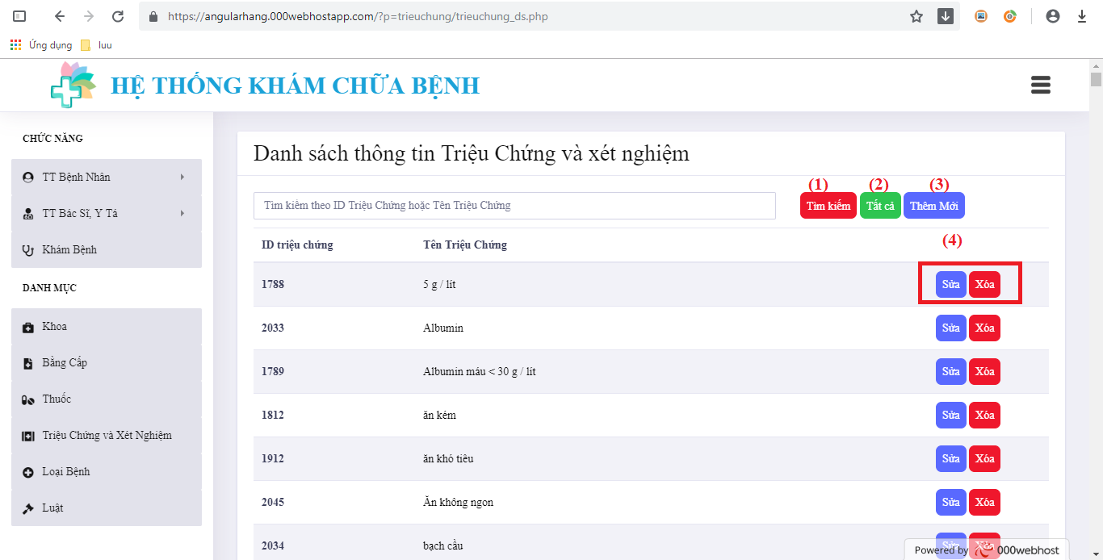

Hình 4.23: Quản lí triệu chứng

**4.2.8.1 Thêm triệu chứng và xét nghiệm**

Nội dung thêm triệu chứng được thể hiện như Hình 4.24. Trong đó id triệu chứng tự động tăng.Sau khi nhập thông tin quản trị cần nhấn nút “ Lưu CSDL” thì thông tin triệu chứng sẽ được lưu vào hệ thống. Nhấn nút “Hủy” thông tin đang nhập sẽ mất. Nhất nút “Quay về” hệ thống sẽ chuyển về trang quản lí triệu chứng.

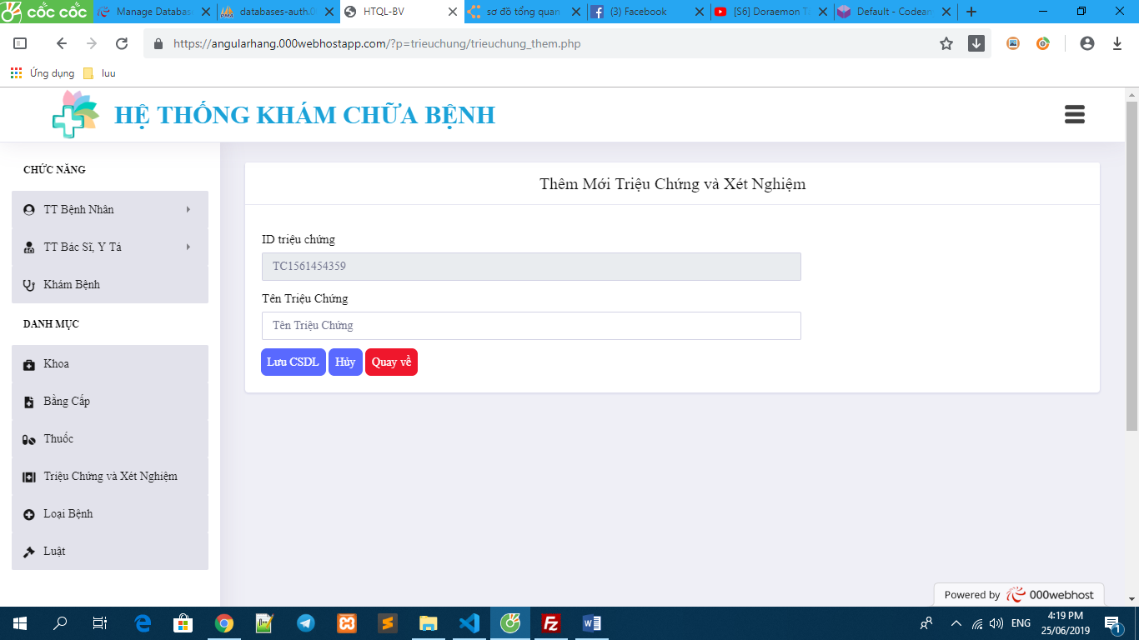

Hình 4.24: Thêm triệu chứng và xét nghiệm

**4.2.8.2 Chỉnh sửa triệu chứng và xét nghiệm**

Để sửa các thông tin liên quan đến triệu chứng, quản trị chọn vào chức năng “Sửa” ở Hình 4.23 tương ứng với triệu chứng cần sửa thông tin và nhập nội dung mới vào. Việc chỉnh sửa thông tin triệu chứng cần thực hiện theo các bước như Hình 4.25. Sau khi chỉnh sửa nội dung cần thiết quản trị cần nhấn nút “ Lưu CSDL” thì thông tin của triệu chứng sẽ được lưu vào hệ thống. Nhấn nút “Hủy” thông tin đang nhập sẽ mất. Nhấn nút “Quay về” hệ thống sẽ chuyển về trang quản lí triệu chứng.

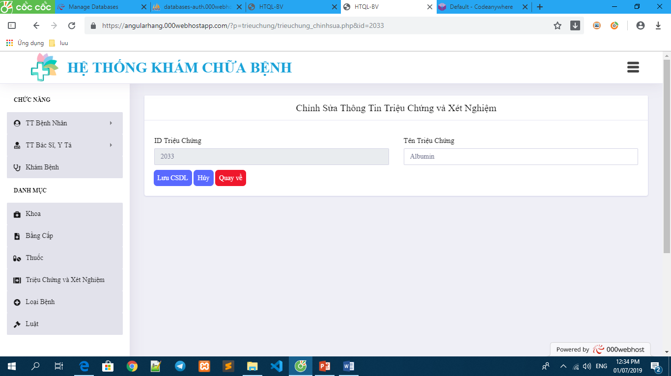

Hình 4.25: Chỉnh sửa triệu chứng và xét nghiệm

**4.2.8.3 Xóa triệu chứng và xét nghiệm**

Chức năng xóa triệu chứng được thực hiện cần có sự xác nhận của người quản trị. Nếu quản trị chọn “Ok” thì thông tin triệu chứng được chọn sẽ bị xóa mất. Ngược lại, chọn “Hủy” thảo tác xóa thất bại. Hình 4.26.

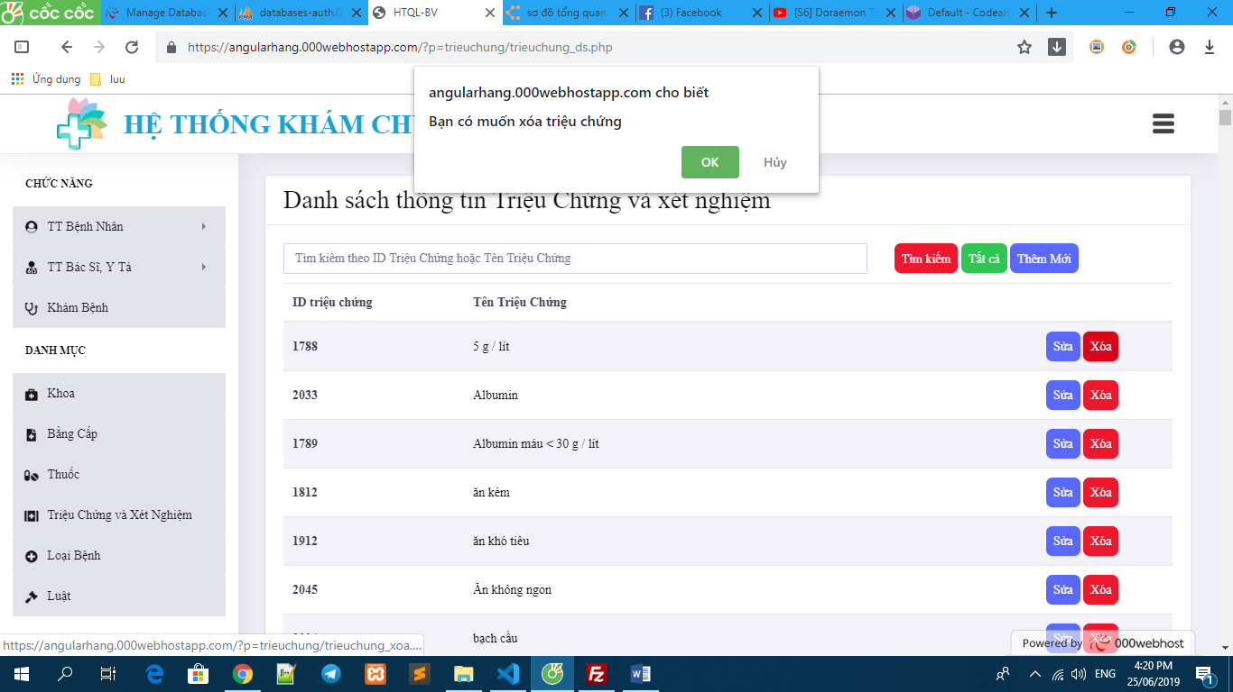

Hình 4.26: Xóa triệu chứng và xét nghiệm

**4.2.9 Quản lí loại bệnh**

Đối với quản lí bệnh bao gồm các chức năng: Tìm kiếm (1), Tất cả (2), thêm mới(3), chức năng sửa xóa bệnh(4) như Hình 4.27.

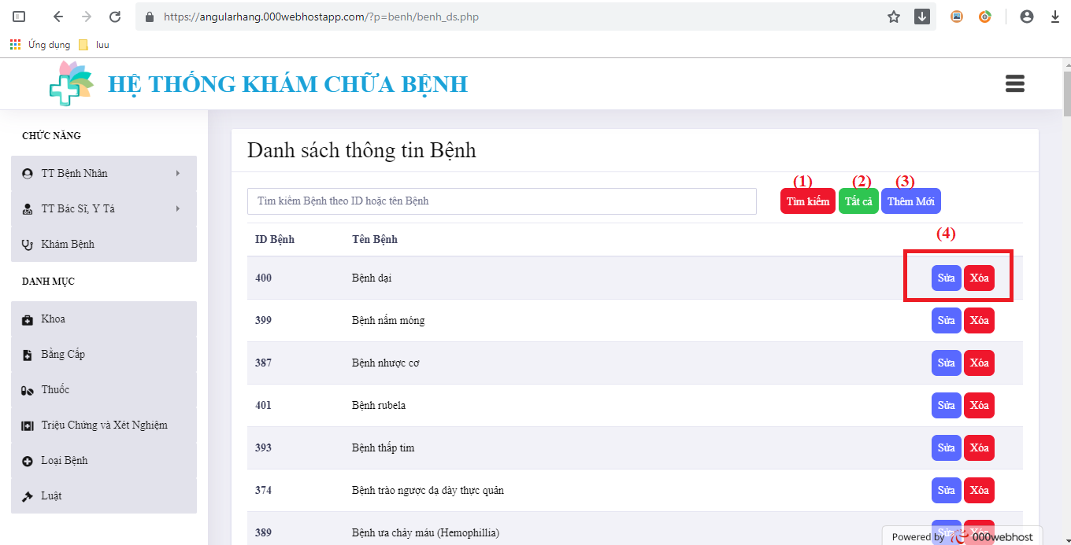

Hình 4.27: Quản lí loại bệnh

**4.2.9.1 Thêm bệnh**

Nội dung thêm bệnh được thể hiện như Hình 4.28. Trong đó mã bệnh tự động tăng.Sau khi nhập thông tin quản trị cần nhấn nút “ Lưu CSDL” thì thông tin bệnh sẽ được lưu vào hệ thống. Nhấn nút “Hủy” thông tin đang nhập sẽ mất. Nhất nút “Quay về” hệ thống sẽ chuyển về trang quản lí loại bệnh.

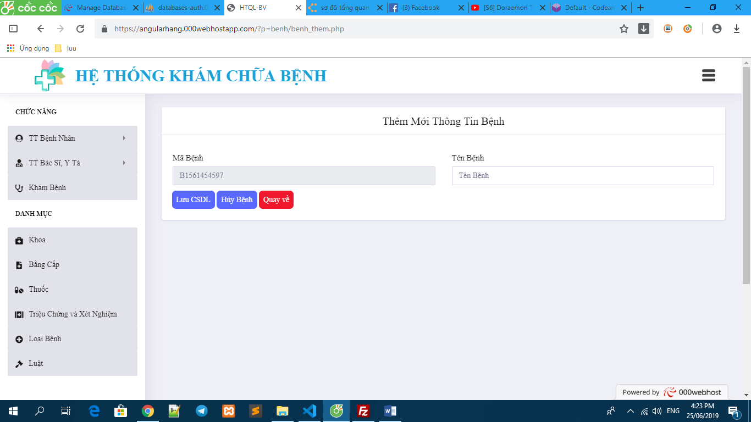

Hình 4.28: Thêm bệnh

**4.2.9.2 Chỉnh sửa bệnh**

Để sửa các thông tin liên quan đến bệnh, quản trị chọn vào chức năng “Sửa” ở Hình 4.27 tương ứng với bệnh cần sửa thông tin và nhập nội dung mới vào. Việc chỉnh sửa thông tin bệnh cần thực hiện theo các bước như Hình 4.29. Sau khi chỉnh sửa nội dung cần thiết quản trị cần nhấn nút “ Lưu CSDL” thì thông tin của bệnh sẽ được lưu vào hệ thống. Nhấn nút “Hủy” thông tin đang nhập sẽ mất. Nhấn nút “Quay về” hệ thống sẽ chuyển về trang quản lí bệnh.

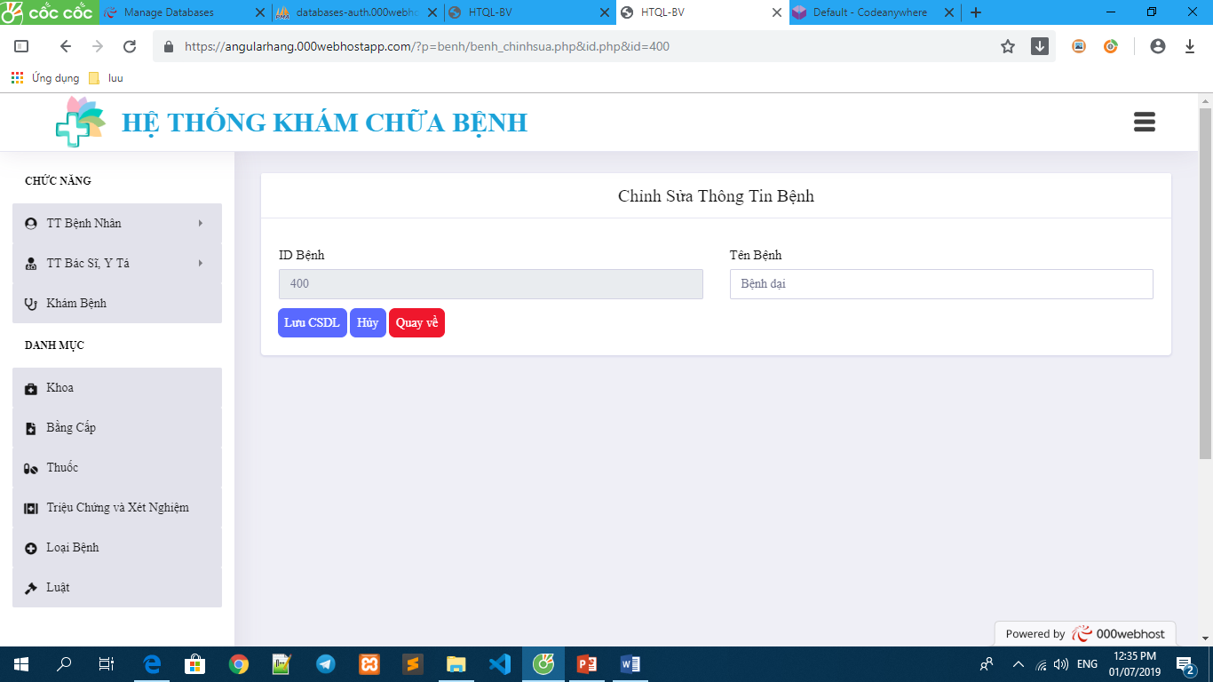

Hình 4.29: Chỉnh sửa bệnh

**4.2.9.3 Xóa bệnh**

Chức năng xóa bệnh được thực hiện cần có sự xác nhận của người quản trị. Nếu quản trị chọn “Ok” thì thông tin bệnh được chọn sẽ bị xóa mất. Ngược lại, chọn “Hủy” thảo tác xóa thất bại. Hình 4.30.

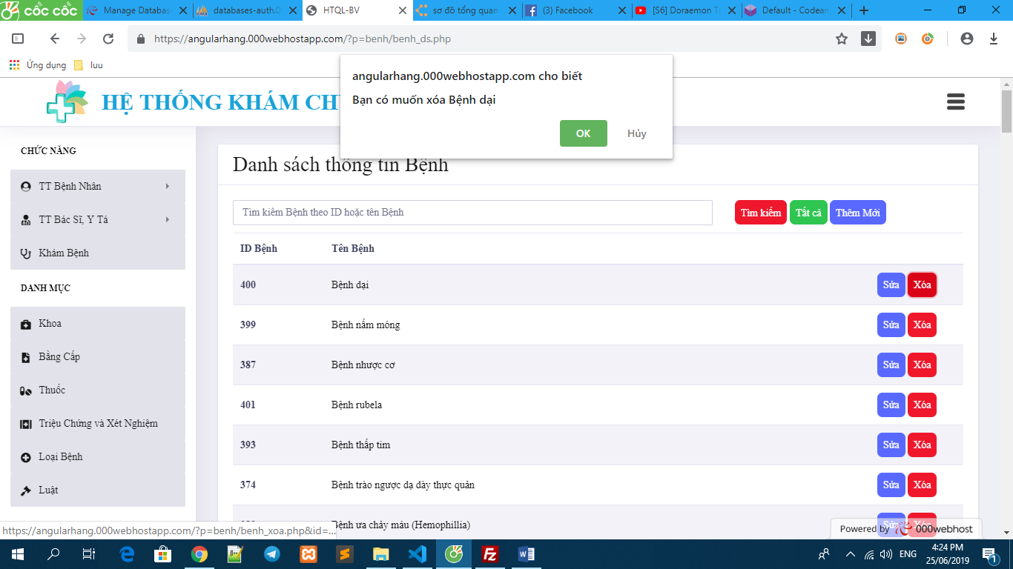

Hình 4.30: Xóa bệnh

**4.2.10 Quản lí tiền sử**

Đối với quản lí tiền sử bao gồm các chức năng: Tìm kiếm (1), Tất cả (2), chức năng xem chi tiết tiền sử sửa xóa (3) như Hình 4.31.

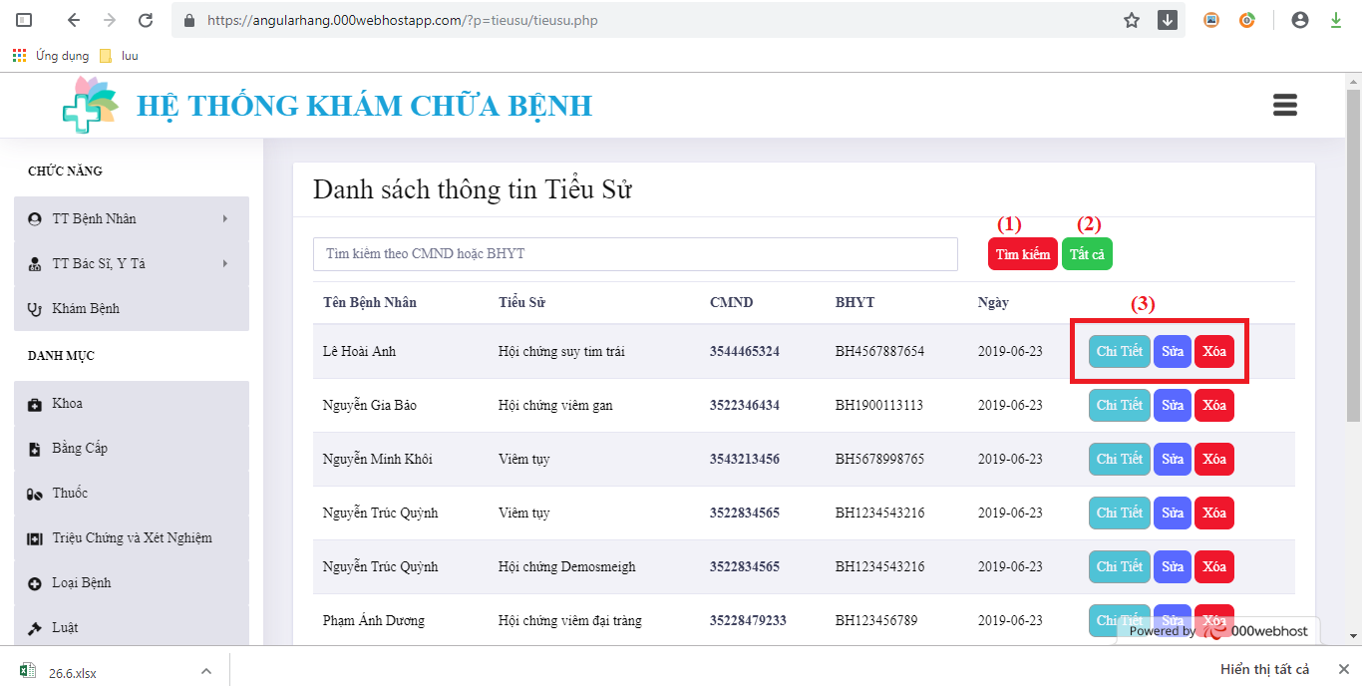

Hình 4.31: Quản lí tiền sử

**4.2.10.1 Chỉnh sửa tiền sử**

Để sửa các thông tin liên quan đến tiền sử, y tá chọn vào chức năng “Sửa” ở Hình 4.31 tương ứng với tiền sử cần sửa thông tin và nhập nội dung mới vào. Việc chỉnh sửa thông tin tiền sử cần thực hiện theo các bước như Hình 4.32. Sau khi chỉnh sửa nội dung cần thiết y tá cần nhấn nút “ Lưu CSDL” thì thông tin của tiền sử sẽ được lưu vào hệ thống. Nhấn nút “Hủy” thông tin đang nhập sẽ mất. Nhấn nút “Quay về” hệ thống sẽ chuyển về trang quản lí tiền sử.

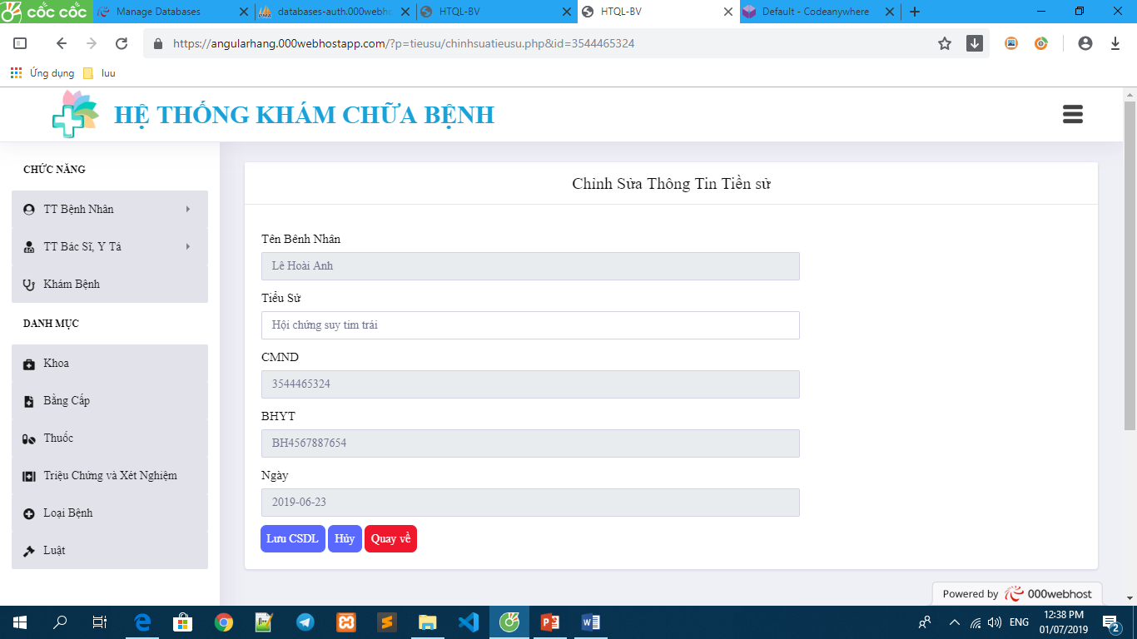

Hình 4. 32: Chỉnh sửa tiền sử

**4.2.10.2 Xóa tiền sử**

Chức năng xóa tiền sử được thực hiện cần có sự xác nhận của người y tá hoặc bác sĩ. Nếu y tá hoặc bác sĩ chọn “Ok” thì thông tin tiền sử được chọn sẽ bị xóa mất. Ngược lại, chọn “Hủy” thảo tác xóa thất bại. Hình 4.33.

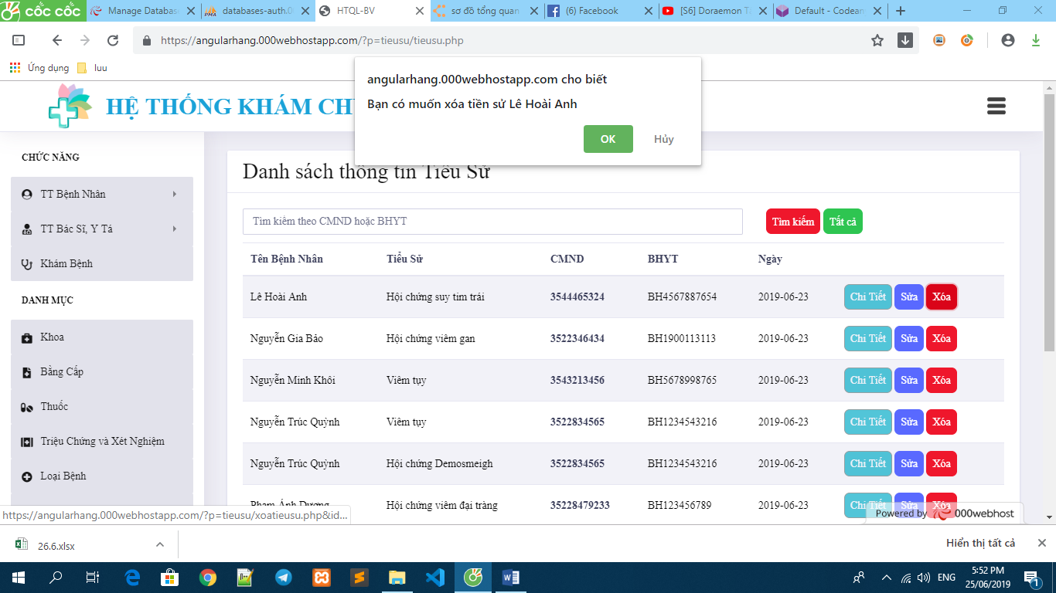

Hình 4.33: Xóa tiền sử

**4.2.11 Quản lí bệnh nhân**

Đối với quản lí bệnh nhân bao gồm các chức năng: Tìm kiếm (1), Tất cả (2), thêm mới(3), chức năng xem chi tiết bệnh nhân sửa xóa (4) như Hình 4.34.

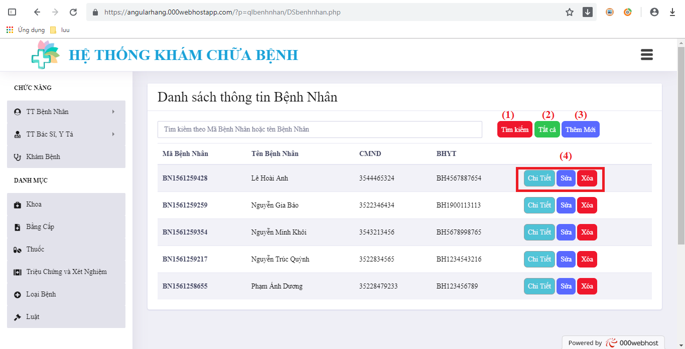

Hình 4.34: Quản lí bệnh nhân

**4.2.11.1 Thêm bệnh nhân**

Nội dung thêm bệnh nhân được thể hiện như Hình 4.36. Trong đó mã bệnh nhân tự động tăng mang đến sự tiện lợi vì khi đó y tá không cần nhớ mã số bệnh nhân khác.Sau khi nhập thông tin y tá cần nhấn nút “ Lưu CSDL” thì thông tin của bệnh nhân sẽ được lưu vào hệ thống. Nhấn nút “Hủy” thông tin đang nhập sẽ mất. Nhất nút “Quay về” hệ thống sẽ chuyển về trang quản lí bệnh nhân.

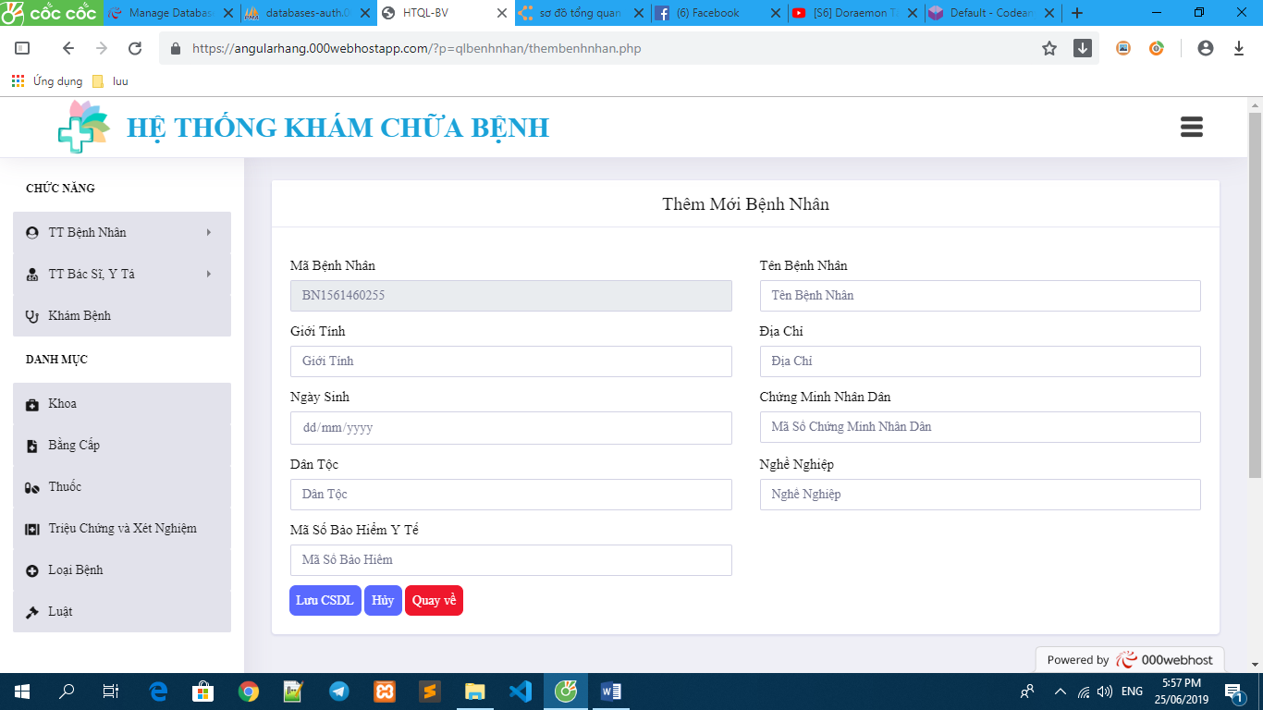

Hình 4.35: Thêm bệnh nhân

**4.2.11.2 Chỉnh sửa bệnh nhân**

Để sửa các thông tin liên quan đến bệnh nhân y tá chọn vào chức năng “Sửa” ở Hình 4.34 tương ứng với bệnh nhân cần sửa thông tin và nhập nội dung mới vào. Việc chỉnh sửa thông tin bệnh nhân cần thực hiện theo các bước như Hình 4.36. Sau khi chỉnh sửa nội dung cần thiết y tá cần nhấn nút “ Lưu CSDL” thì thông tin của bệnh nhân sẽ được lưu vào hệ thống. Nhấn nút “Hủy” thông tin đang nhập sẽ mất. Nhấn nút “Quay về” hệ thống sẽ chuyển về trang quản lí bệnh nhân.

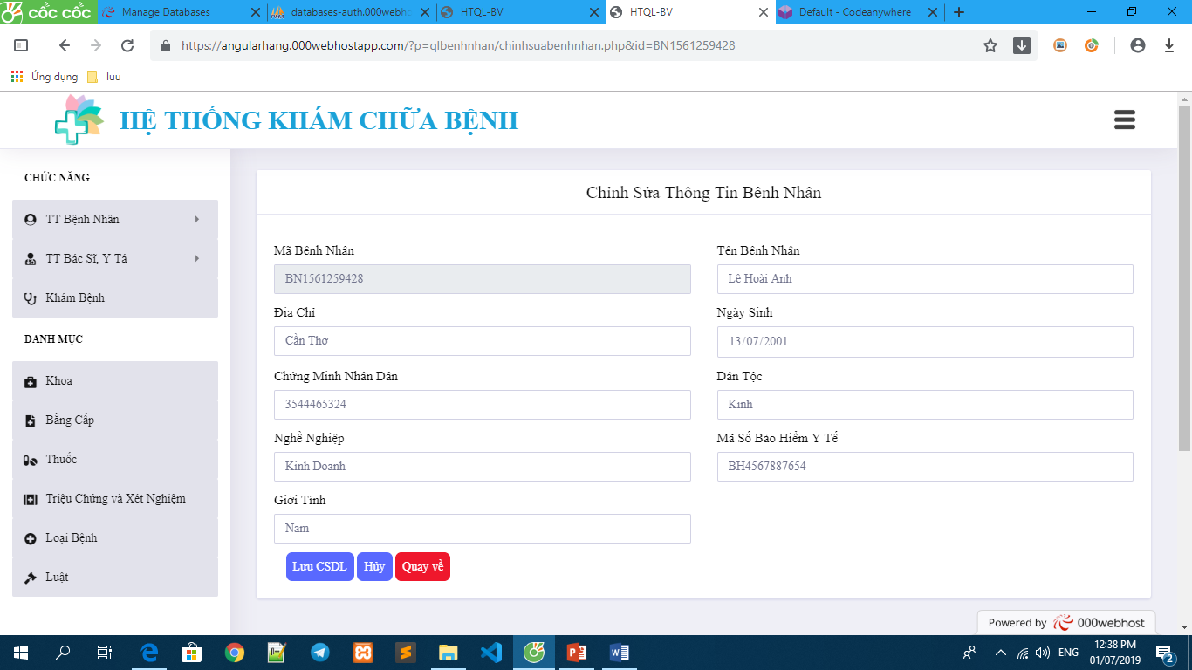

Hình 4.36: Chỉnh sửa bệnh nhân

**4.2.11.3 Xóa bệnh nhân**

Chức năng xóa bệnh nhân được thực hiện cần có sự xác nhận của y tá. Nếu y tá chọn “Ok” thì thông tin bệnh nhân được chọn sẽ bị xóa mất. Ngược lại, chọn “Hủy” thảo tác xóa thất bại. Hình 4.37.

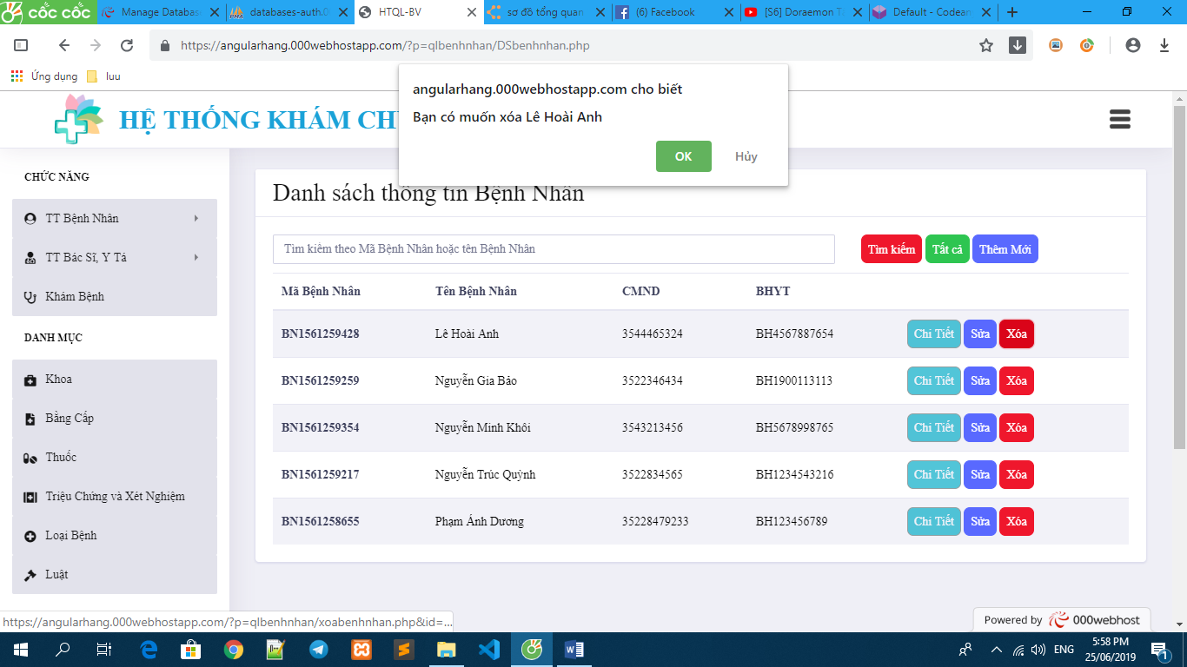

Hình 4.37: Xóa bệnh nhân

**4.2.11.4 Xem chi tiết bệnh nhân**

Vì các thông tin liên quan đến bệnh nhân chưa hiện lên đầy đủ nên sẽ có một trang riêng để hiển thị thông tin chi tiết bệnh nhân. Bên cạnh đó, chúng ta có thể xem tiền sử bệnh và thông tin các đợt khám bệnh đã từng khám bệnh. Hình 4.38.

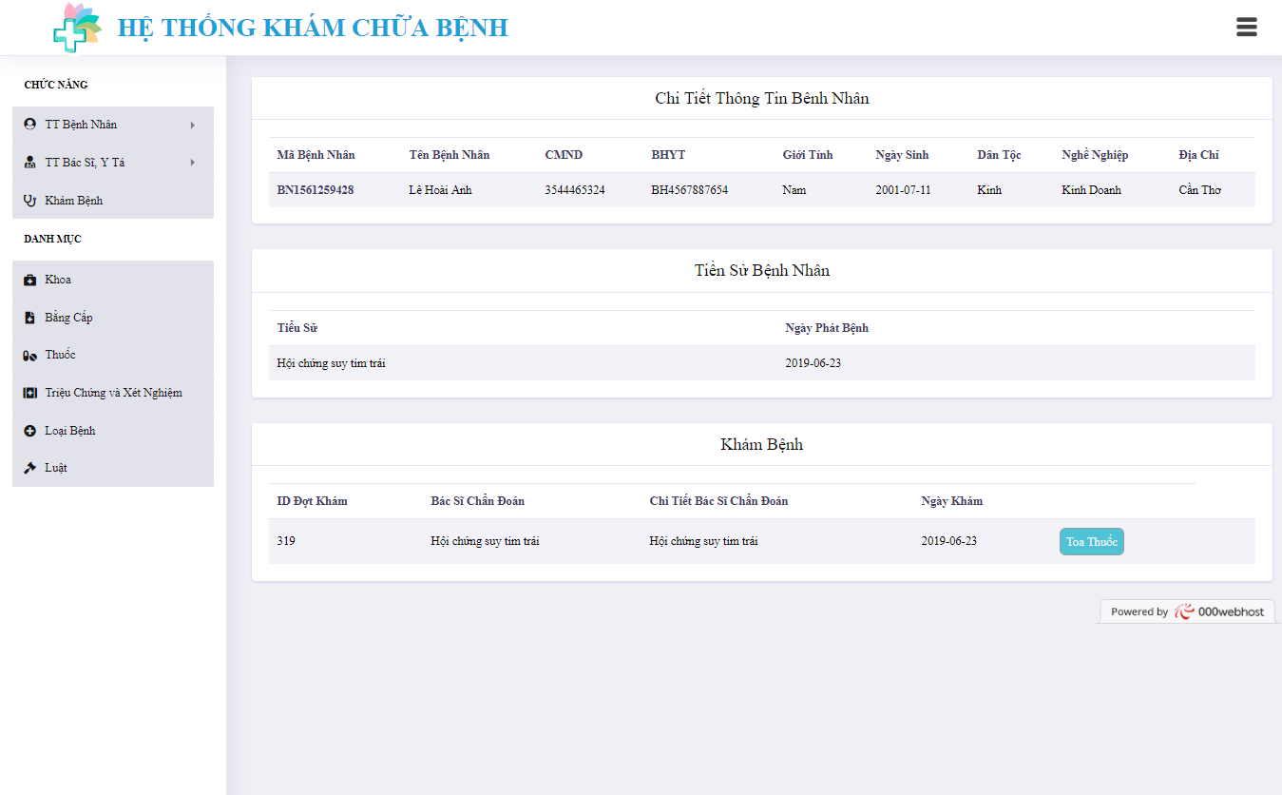

Hình 4.38: Xem chi tiết bệnh nhân

**4.2.11.4 Toa thuốc**

Chức năng xem toa thuốc được thực hiện khi người dùng chọn “Toa thuốc” ở hình 4.38. Tại đây người người dùng có thể xem thông tin toa thuốc. Hình 4.39

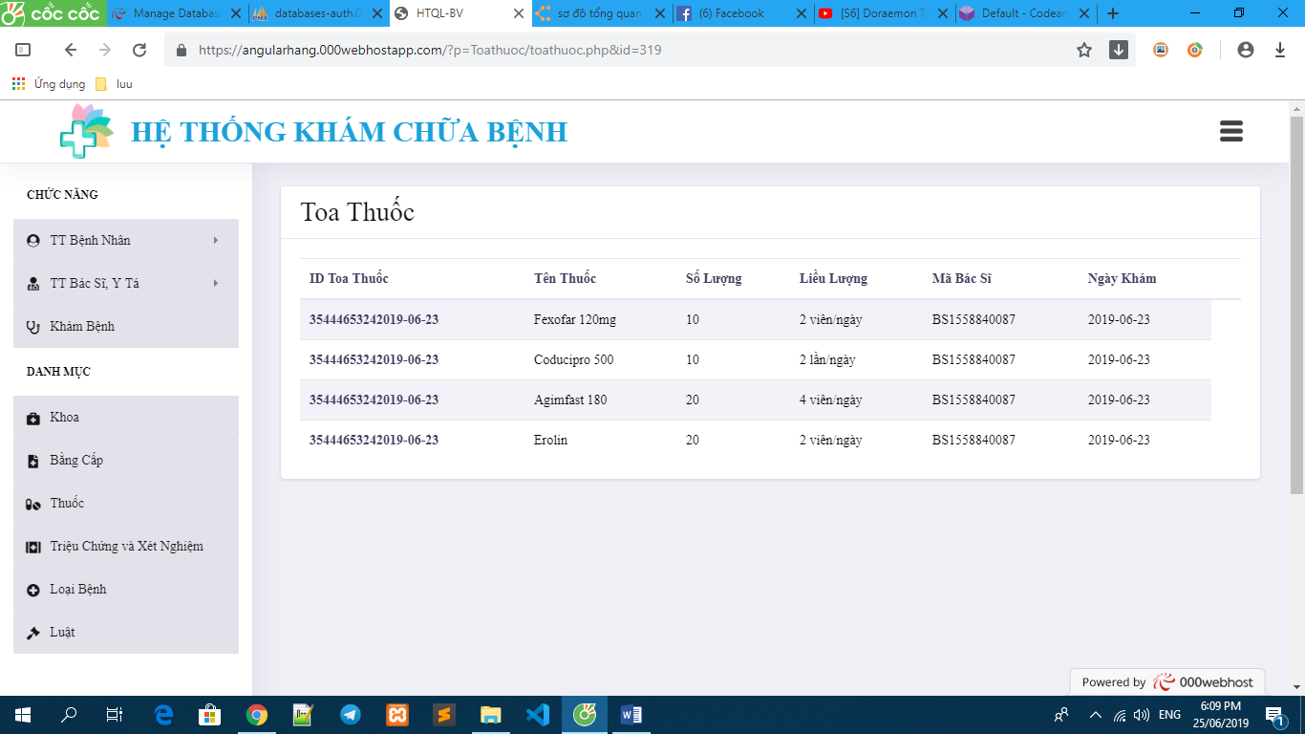

Hình 4.39: Toa thuốc

**4.2.12 Quản lí bệnh án**

Đối với quản lí hồ sơ bệnh nhân bao gồm các chức năng: Tìm kiếm (1), Tất cả (2), chức năng xem chi tiết sửa xóa (3) như Hình 4.40.

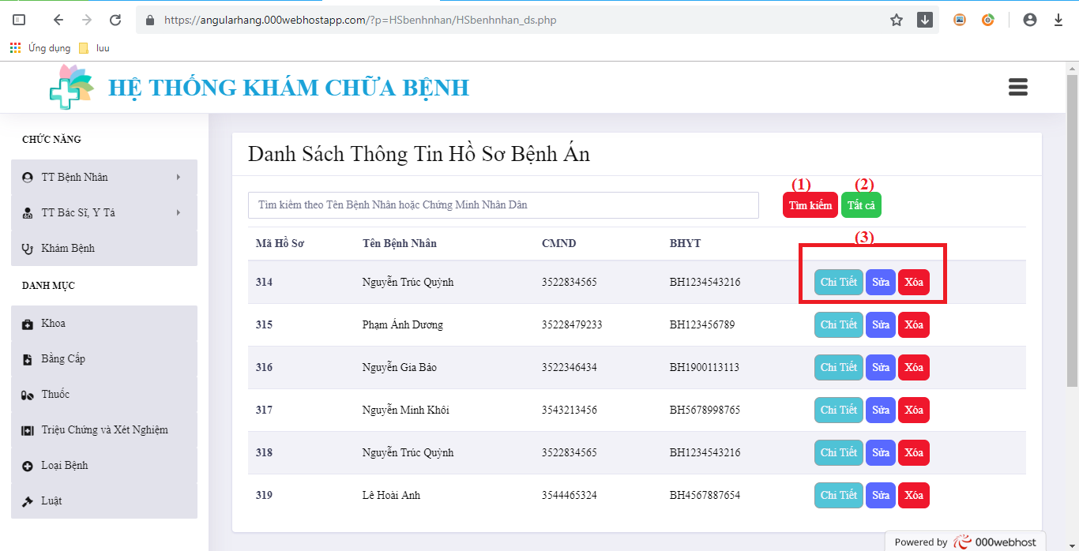

Hình 4.40: Quản lí hồ sơ bệnh nhân

**4.2.12.1 Chỉnh sửa hồ sơ bênh nhân**

Để sửa các thông tin liên quan đến hồ sơ bệnh nhân y tá chọn vào chức năng “Sửa” ở Hình 4.40 tương ứng với hồ sơ bệnh nhân cần sửa thông tin và nhập nội dung mới vào. Việc chỉnh sửa thông tin hồ sơ bệnh nhân cần thực hiện theo các bước như Hình 4.41. Sau khi chỉnh sửa nội dung cần thiết y tá cần nhấn nút “ Lưu CSDL” thì thông tin của hồ sơ bệnh nhân sẽ được lưu vào hệ thống. Nhấn nút “Hủy” thông tin đang nhập sẽ mất. Nhấn nút “Quay về” hệ thống sẽ chuyển về trang quản lí hồ sơ bệnh nhân.

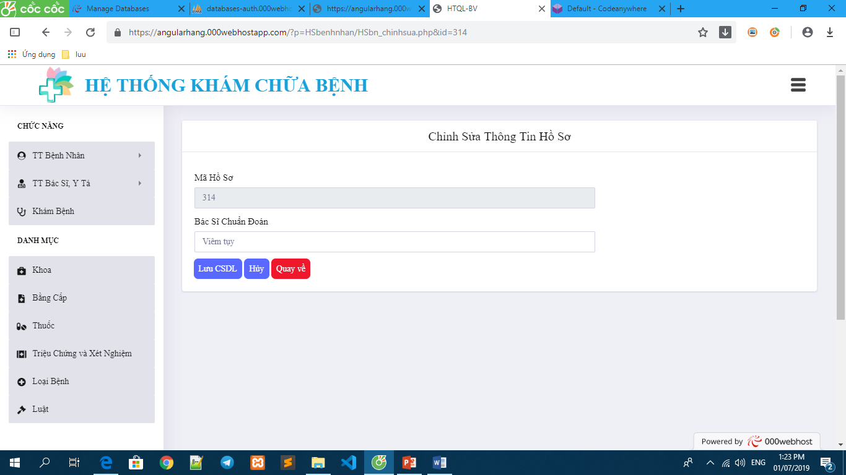

Hình 4.41: Chỉnh sửa hồ sơ bênh nhân

**4.2.12.2 Xóa hồ sơ bệnh nhân**

Chức năng xóa hồ sơ bệnh nhân được thực hiện cần có sự xác nhận của y tá. Nếu y tá chọn “Ok” thì thông tin hồ sơ bệnh nhân được chọn sẽ bị xóa mất. Ngược lại, chọn “Hủy” thảo tác xóa thất bại. Hình 4.42.

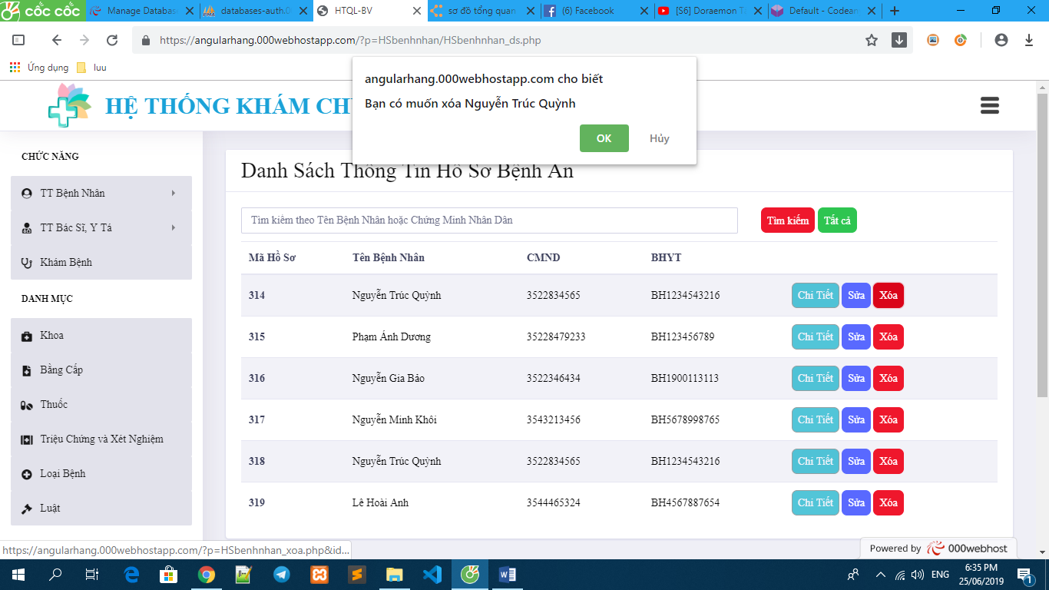

Hình 4.42: Xóa hồ sơ bệnh nhân

**4.2.12.3 Xem chi tiết hồ sơ bệnh nhân**

Vì các thông tin liên quan đến hồ sơ bệnh nhân chưa hiện lên đầy đủ nên sẽ có một trang riêng để hiển thị thông tin chi tiết hồ sơ bệnh nhân(Hình 4.43). Ngoài ra, trong bệnh án, người dùng còn có thể xem được chi tiết toa thuốc trong các lần khám bệnh nếu người dùng chọn “toa thuốc” (Hình 4.39).

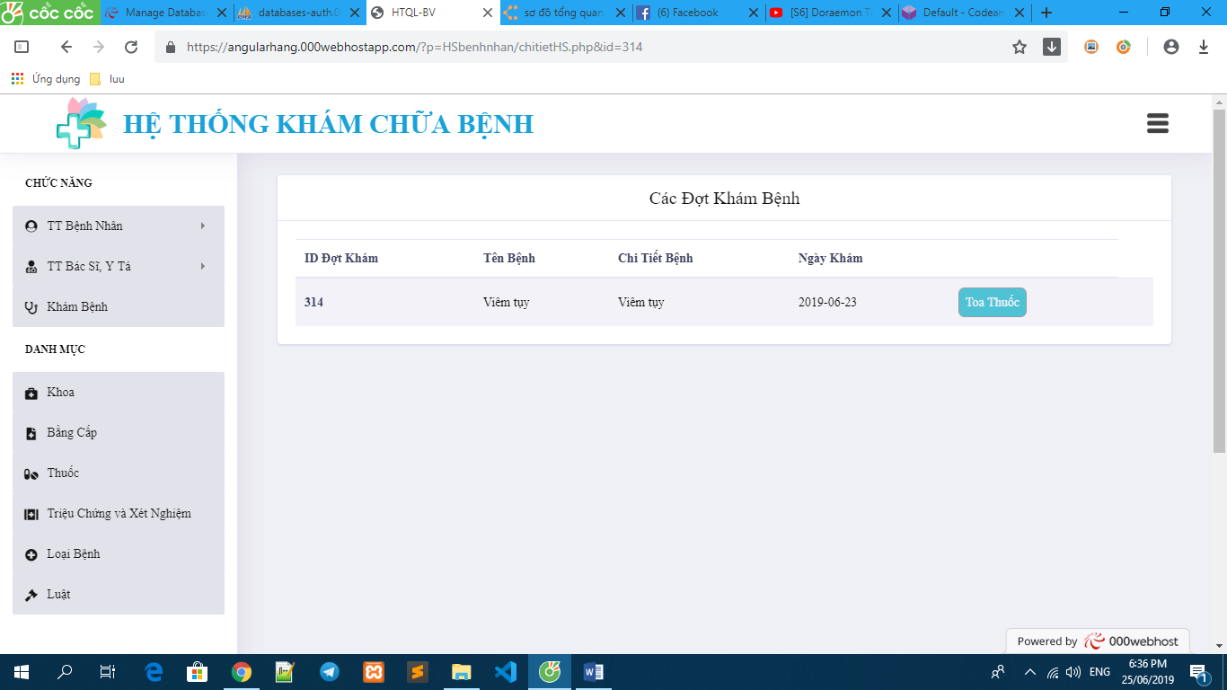

Hình 4.43: Xem chi tiết hồ sơ bệnh nhân

**4.2.13 Quản lí luật**

Đối với quản lí luật bao gồm các chức năng: Tìm kiếm (1), Tất cả (2), chức năng xem chi tiết sửa xóa (3) như Hình 4.40.

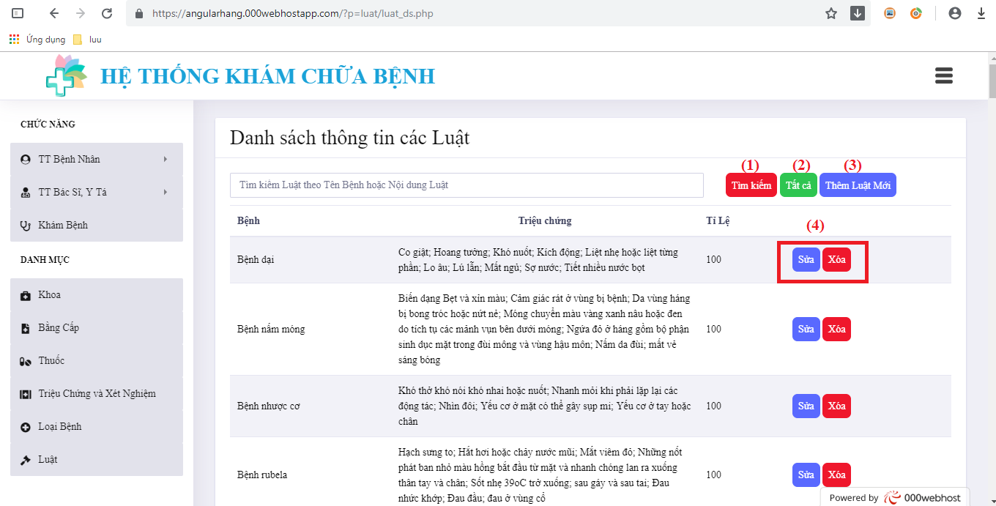

Hình 4.44: Quản lí luật

**4.2.13.1 Thêm luật**

Nội dung thêm luật được thể hiện như Hình 4.45. Trong đó ID luật tự động tăng. Sau khi nhập thông tin quản trị nhấn nút “Lưu CSDL” thì thông tin của luật sẽ được lưu vào hệ thống. Nhấn nút “Hủy” thông tin đang nhập sẽ mất. Nhất nút “Quay về” hệ thống sẽ chuyển về trang quản lí luật.

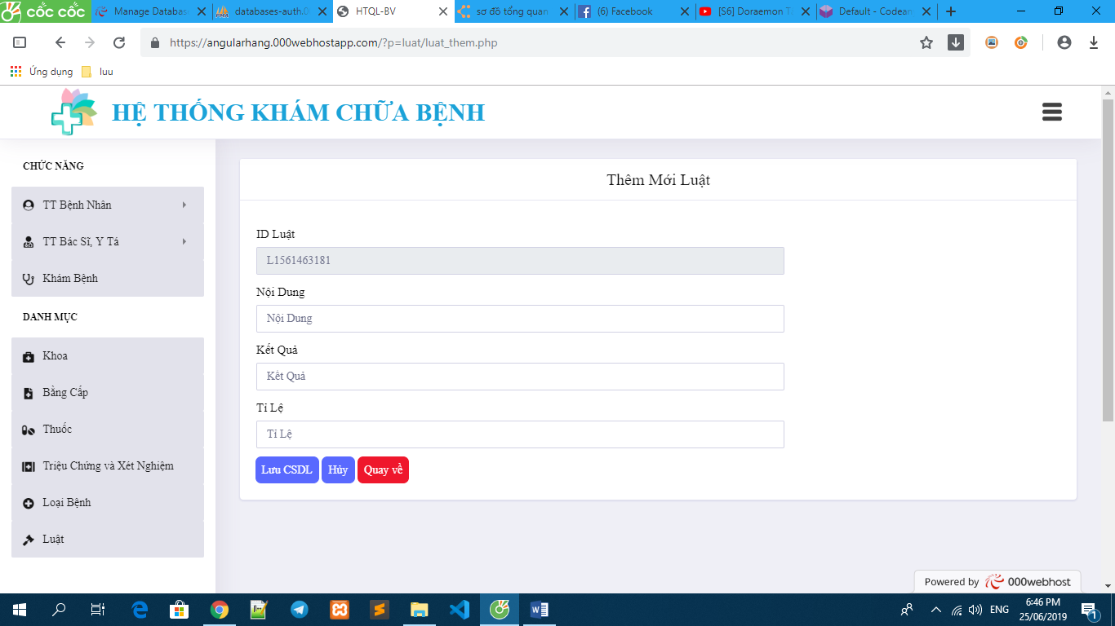

Hình 4.45: Thêm luật

**4.2.13.2 Xóa luật**

Chức năng xóa luật được thực hiện cần có sự xác nhận của quản trị. Nếu quản trị chọn “Ok” thì thông tin luật được chọn sẽ bị xóa mất. Ngược lại, chọn “Hủy” thảo tác xóa thất bại. Hình 4.46

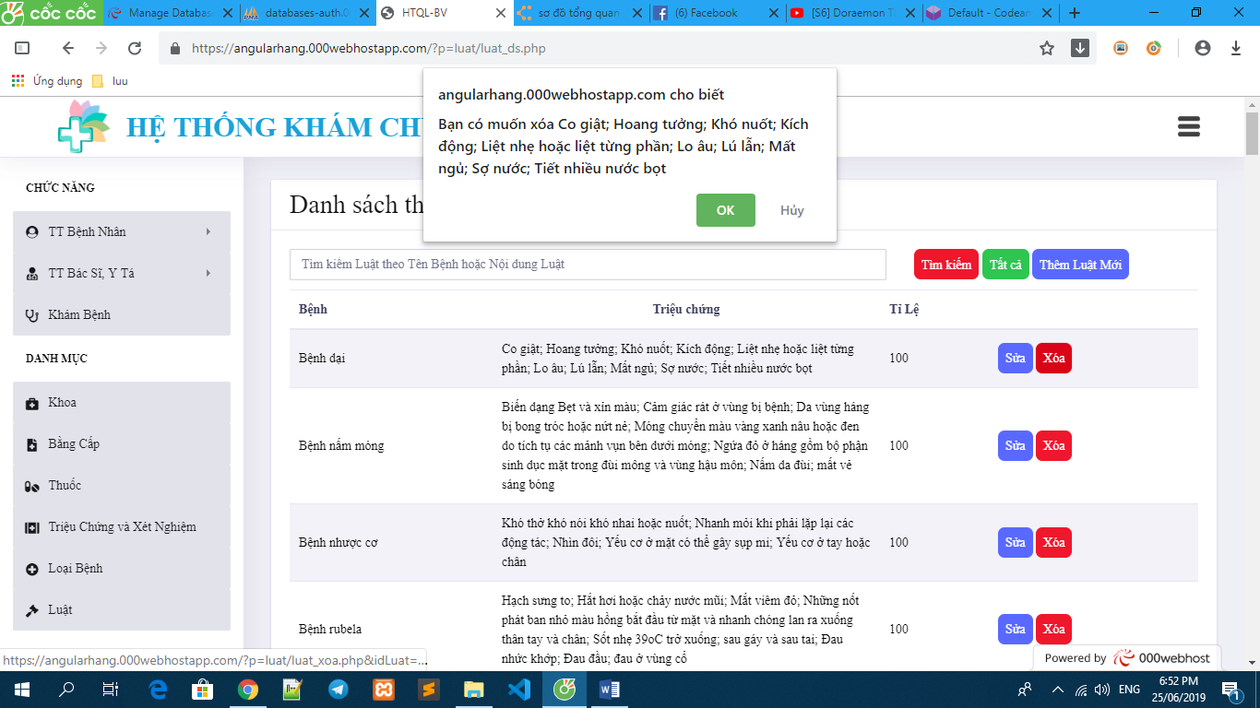

Hình 4.46: Xóa luật

**4.2.14 Khám bệnh**

Khi có bệnh nhân vào khám bác sĩ sẽ nhập số chứng minh nhân dân để tải thông tin bệnh nhân (1), các thông tin như: số bảo hiểm y tế, tên bệnh nhân, số chứng minh nhân dân/ hộ chiếu, năm sinh, địa chỉ và tiền sử của bệnh nhân sẽ tự động xuất hiện. Bác sĩ chọn các triệu chứng phù hợp với triệu chứng mà bệnh nhân khai(2), danh sách triệu chứng sẽ được liệu kê. Sau đó, hệ thống sẽ tự động hiện dự đoán bệnh phù hợp, bác sĩ có thể dựa vào dự đoán của hệ thống để chẩn đoán bệnh bằng cách chọn loại bệnh(3) và nhập chi tiết chẩn đoán(4). Nếu tình trạng bệnh nhân cần phải cho toa thuốc thì bác sĩ tiến hành cho toa thuốc: chọn tên thuốc(5), số lượng(6), liều lượng(7) và Lưu kết quả chuẩn đoán(8).

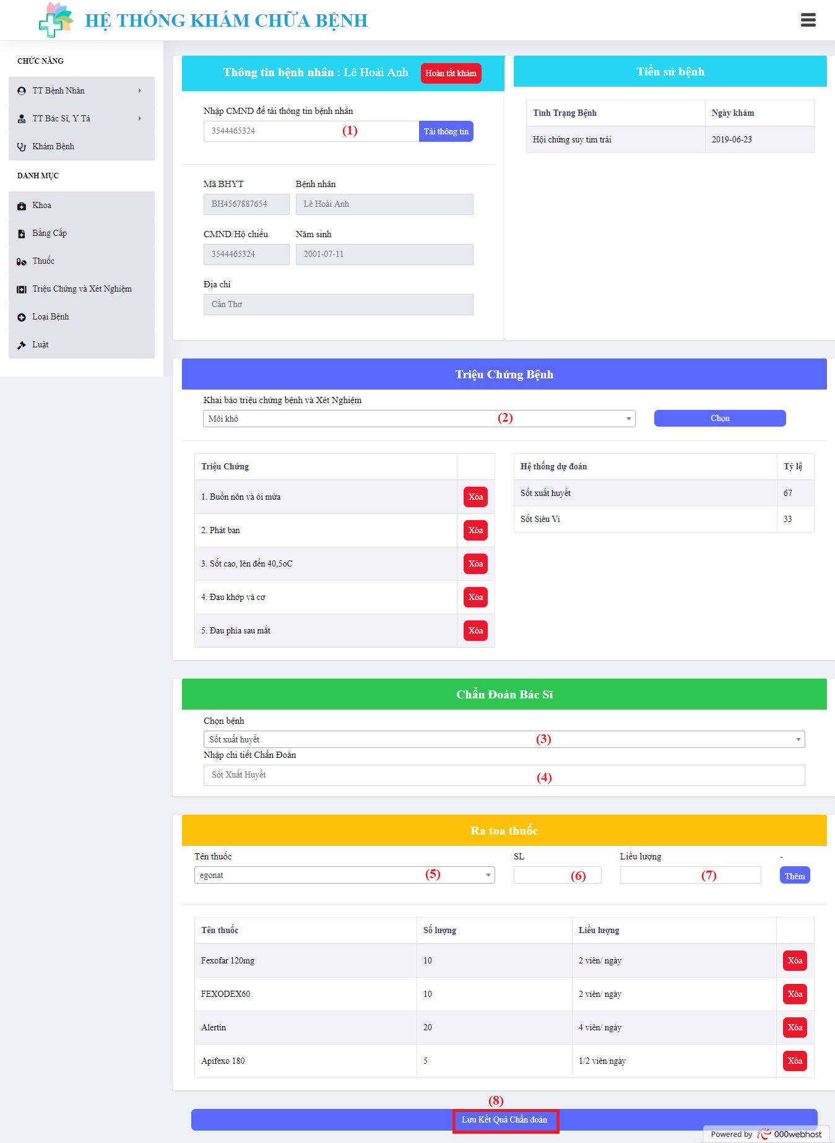

Hình 4.47: Khám bệnh

# CHƯƠNG 5: ĐÁNH GIÁ KẾT QUẢ

Luận văn đưa ra một cách nhìn về sự kết hợp Công nghệ thông tin vào lĩnh vực Y tế. Kết quả đề tài là hệ hỗ trợ chẩn đoán mang tính chất cộng đồng, sẽ giúp rất nhiều về mặt chuyên môn đối với các tuyến y tế. Ngoài ra, đối với sinh viên y khoa và các bác sĩ trẻ, hệ hỗ trợ chẩn đoán là một trở thủ đắc lực. Luận văn đã đạt được các kết quả mong muốn sau.

* Tìm hiểu về khai phá dữ liệu và luật kết hợp từ đó tích hợp vào hệ thống khám chữa bệnh.
* Xây dựng được hệ thống khám bệnh dành cho bác sĩ, thông qua hệ thống bác sĩ có thể khám bệnh một cách chính xác. Các bệnh nhân khi khám bệnh cũng một phần nào đó yên tâm hơn về chất lương khám chữa bệnh. Hệ thống cho phép bác sĩ kê toa thuốc, xem chi tiết, tìm kiếm các thông tin về khoa, bệnh nhân, hồ sơ bệnh nhân, thuốc, triệu chứng,…trở nên nhanh chóng và thuận tiện.
* Bên cạnh đó, hệ thống còn là nơi quản lí khoa, bằng cấp, thuốc, triệu chứng, loại bệnh, tiền sử,…với các chức năng thêm, sửa, xóa, xem chi tiết. Đặc biệt chức năng thêm mới có tính năng mã tự sinh hỗ trợ cho công việc nhập liệu, cũng như không cần phải nhớ chính xác quy cách thêm mã mới đối với dữ liệu được nhập vào, tránh trường hợp nhập trùng mã làm phát sinh lỗi trong cơ sở dữ liệu. Chức năng sửa giúp cho việc cập nhật những thay đổi được dễ dàng, nhanh chóng và tiện lợi. Trước khi xóa bất kỳ một thông tin, người dùng cần phải xác nhận trước khi hệ thống xóa dữ liệu.
* Các công việc được phân công rõ ràng giúp hệ thống vận hành rành mạch. Các bác sĩ thực hiện chức năng khám bệnh, được quyền xem thông tin, tìm kiếm các thông tin bệnh nhân, bác sĩ, khoa, bằng cấp, thuốc,..Bệnh nhân có thể xem thông tin bệnh án cá nhân. Y tá chịu trách nhiệm tiếp nhận thông tin bệnh nhân đến khám bệnh, đồng thời quản lí bệnh nhân và hồ sơ bệnh nhân.

# KẾT LUẬN

**1. Đánh giá chung**

Quá trình nghiên cứu và thực hiện luận văn đã giúp tôi nắm bắt được nhiều kiến thức quan trọng, hữu ích như:

* Kiến thức về khai phá dữ liệu, luật kết hợp.
* Vận dụng kiến thức về ngôn ngữ lập trình đã biết (PHP, SQL,..) để xây dựng hệ thống khám chữa bệnh.

**2. Hạn chế đề tài**

Nguồn dữ liệu về y khoa còn hạn hẹp vì không nằm trong lĩnh vực chuyên môn và dữ liệu nghiên cứu thu thập tại một thời điểm cắt ngang chính vì vậy không quan sát rõ được diễn tiến của bệnh. Để đạt được kết quả tốt hơn cần thu thập dữ liệu từ khi bệnh nhân có những triệu chứng ban đầu đến khi triệu chứng nặng hơn. Đồng thời cần lấy thêm dữ liệu của quá trình điều trị bệnh của bệnh nhân, điều đó sẽ cho ta hiểu hơn quá trình sinh bệnh và giúp cho chương trình đạt được hiệu quả thực tiễn cao.

**3. Hướng phát triển**

Khai phá dữ liệu là bài toán được nhiều nhà nghiên cứu quan tâm bởi nó được ứng dụng rộng rãi trong các lĩnh vực cũng như chứa đựng nhiều hướng mở rộng khác nhau. Tuy nhiên để mở rộng ứng dụng và được đưa vào thực tiễn thì ta cần làm thêm một số công việc sau:

* Số liệu bệnh nhân phải được thu thập nhiều hơn. Đặc biệt là các số liệu về triệu chứng.
* Thu thập số liệu diễn tiến bệnh về lâm sàng và cận lâm sàng.
* Xử lý dữ liệu tốt hơn để tăng hiệu suất thực thi chương trình.
* Cần sự hợp tác chuyên môn của các chuyên gia công nghệ thông tin và y tế.

# TÀI LIỆU THAM KHẢO

**Tiếng Việt**

[1] Hoàng Lan (2016), “Quá tải bệnh viện và nghịch lý của ngành y?”, *tạp trí dân trí*.

[2] Nguyễn Thị Thương (2017), *Nghiên cứu và ứng dụng kỹ thuật phân nhóm xây dựng hệ thống dự đoán bệnh tự kỷ ở trẻ em*, Trung tâm Thông tin - Học liệu, Đại học Đà Nẵng.

[3] Văn Đỗ Cẩm Vân(2010), *Ứng dụng logic mờ xây dựng hệ trợ giúp chẩn đoán bệnh thần kinh - Tâm thần*, Trung tâm Thông tin - Học liệu, Đại học Đà Nẵng.

[4] Đỗ Phúc (2006), *Giáo trình khai thác dữ liệu*, NXB Đại học Quốc gia TP Hồ Chí Minh.

**Tiếng Anh**

[5] Aikins J. S., Kunz J. C., Shortliffc E. H., and Fallat K. J. (1983), *PUFF: An Expert System for Interpretation of Pulmonary Function Data*, Comput Biomed 16, pp. 199-208.

[6] Buchanan B.G. (1984), *Shortliffe E.H, Rule Based Expert Systems: The MYCIN Experiments of the Stanford Heuristic Programming Project*, Addison-Wesley, pp. 209-232.

[7] T. Mitchell (1999), *Machine Learning and Data Mining*, Communications of the ACM, 42(11), pp. 30-36.

[8]J. Han and Micheline Kamber, *Data Mining:Concepts and Techniques, 3rd Edition.* Morgan Kaufmann Publishers, 2011.

[9] Jiawei Han, Micheline Kamber, “Data Mining: Concepts and Techniques”, Second Edition, Morgan Kaufmann Publishers, 2006.

[10] David Hand, Heikki Mannila, Padhraic Smyth, “Principles of Data Mining”, MIT Press, 2001.

[11] David L. Olson, Dursun Delen, “Advanced Data Mining Techniques”, Springer-Verlag, 2008.

[12] Graham J. Williams, Simeon J. Simoff, “Data Mining: Theory, Methodology, Techniques, and Applications”, Springer-Verlag, 2006.

[13] Hillol Kargupta, Jiawei Han, Philip S. Yu, Rajeev Motwani, and Vipin Kumar, “Next Generation of Data Mining”, Taylor & Francis

Group, LLC, 2009.

[14] Daniel T. Larose, “Data mining methods and models”, John Wiley

& Sons, Inc, 2006.

[15] Ian H.Witten, Eibe Frank, “Data mining : practical machine learning tools and techniques”, Second Edition, Elsevier Inc, 2005.

[16] Oded Maimon, Lior Rokach, “Data Mining and Knowledge Discovery Handbook”, Second Edition, Springer Science + Business Media, LLC 2005, 2010.

**LIỆU THAM KHẢO**